**Baranya Vármegyei SZC Mohácsi Radnóti Miklós Technikum és Szakképző Iskola**

**Vizsgaremek**

Készítették:

Borsos Balázs József (PM)

Diósi Levente Zsolt

**Telephely  
2025-2026**

**Baranya Vármegyei SZC Mohácsi Radnóti Miklós Technikum és Szakképző Iskola**

Szakma megnevezése: informatikai rendszer- és alkalmazás-üzemeltető technikus

A szakma azonosító száma: 506121202

**Vizsgaremek**

NetWorks

Készítették:

Borsos Balázs József (PM)

Diósi Levente Zsolt

**Mohács**

**2025-2026**

Tartalomjegyzék

Feladat rövid ismertetése 6

Bevezetés 6

Motiváció 6

Cél 6

Jövőbeli terveink 6

Használt technológiák 7

Hálózatszimulációs szoftver 7

Csapatmunkához használt technológiák 7

Fejlesztés módszertan 8

Scrum 8

Hálózat felépítése 9

Általános hálózati struktúra 9

Hálózati eszközök elosztása az épületekben 9

Budapest 9

Szeged 10

Debrecen 10

Székesfehérvár 10

Budapest szerver 10

Használt protokollok és technológiák 10

VLAN 10

RIP Forgalom irányítás 11

DHP 11

IPv4-es címek 11

ACL 11

Privilegizált mód védelme 12

13

13

13

13

13

14

14

14

14

14

14

14

15

Hálózat működése 15

Áttekintés 15

Főnöki iroda 15

Gyártói részleg 15

Web menedzsment 16

HR osztály 16

Szerver szoba 16

Ügyfélszolgálat 17

Pénzügyi részleg 17

Raktár 17

Recepció 18

Internetszolgáltató 18

Távolsági internetszolgáltató 18

Tesztelés 18

Követelmények elemzése 19

Teszttervek és esetek készítése 19

Manuális tesztelés 19

Hibák azonosítása és jelentése 20

Csapatmunka 20

Szerepek 20

*Borsos Balázs József* 20

*Diósi Levente Zsolt* 21

Összegzés 22

# **Feladat rövid ismertetése**

## Bevezetés

A hálózatépítés kulcsfontosságú minden cég, vállalkozás vagy szervezet infrastruktúrájának kialakításában, amely hosszú távon alapját kepézi a hatékony és biztonságos adatátvitelnek, valamint az üzleti működés zökkenőmentességének. Az adatkezelési igények növekedése és az informatika gyors fejlődése egyre összetettebb hálózati struktúrák tervezését és megvalósítását követeli meg. Ennek a dokumentációnak a célja az, hogy útmutatóként szolgáljon az egész folyamathoz, ami végbement a tervezéstől a megvalósításig.

## Motiváció

A NetWorks Kft. informatikai hálózatának kialakítása stratégiai prioritást élvezett, célunk egy robosztus és nagyteljesítményű infrastruktúra létrehozása volt. A Cisco Packet Tracer szimulációs környezet tette lehetővé a hálózat működésének előzetes validálását és tesztelését. A projekt sikere az adatforgalom optimalizálásán és a kommunikációs biztonságon múlott, biztosítva ezzel a vállalat folyamatos üzletmenetét.

## Cél

Célunk egy olyan hálózat létrehozása volt, amely folyamatos üzemet és nulla leállási időt biztosít. Ennek alapja a redundáns infrastruktúra volt (több router, switch és multilayer switch).

A biztonsági protokollokat szigorúan kezeltük: a jogosulatlan belépéseket tűzfallal és erős jelszóvédelemmel akadályozzuk meg. A belső forgalom ACL-ekkel szabályozott, az adatok védelmét pedig VPN-kapcsolatok biztosítják.

A hálózatot a növekedésre készítettük fel: az intenzív skálázhatóság lehetővé teszi új eszközök és szolgáltatások gyors, zökkenőmentes integrálását, támogatva ezzel az üzleti expanziót.

## Jövőbeli terveink

* Több sebesség, jobb Wi-Fi: Az adatok mennyisége folyamatosan nő, ezért előbb-utóbb muszáj lesz vastagítani a sávszélességet. Érdemes lenne minél hamarabb átállni olyan korszerű technológiákra, mint az 5G, Wi-Fi 6 és Wi-Fi 7, hogy ne legyen lassulás még a nagy terhelésnél sem.
* Komolyabb védelem a támadások ellen: A hackerek trükkjei is fejlődnek, ezért a biztonsági protokollokat és a tűzfalakat folyamatosan top formában kell tartanunk. Egy igazi okos döntés lenne, ha bevetnénk valamilyen mesterséges intelligencián alapuló rendszert, ami automatikusan felismeri és kivédi a veszélyeket.
* Irány az Okos Hálózat! Hogy a rendszer jövőbiztos és igazán hatékony legyen, támogatnunk kell az IoT és okos eszközök integrációját (például szenzorok, napelemek, okos világítás). Ezzel sok folyamatot le tudunk egyszerűsíteni.
* Átállás IPv6-ra: Ahogy egyre több eszközt dugunk a hálózatba, az IPv4 címek előbb-utóbb elfogynak. Bölcs lépésnek látjuk a váltást az IPv6 címzési rendszerre, ezzel évekre megoldva a címproblémát.
* NAT Okosítás: Mivel sok kliensünk van, ésszerűbb lenne a mostani statikus NAT-ot lecserélni dinamikus NAT-ra, vagy PAT-ra (Port Címfordítás). Ez sokkal rugalmasabb, és jobban kezeli a nagyszámú felhasználót.

# **Használt technológiák**

* **Jira:** Ezt a projekt- és feladatkezelő szoftvert a projektek és feladatok nyomon követésére, prioritásának beállítására és kezelésére használtuk. A Jira különösen jól támogatja az agilis módszertanokat, mint a Scrum vagy a Kanban keretrendszereket.
* **Git:** A Git, mint elosztott verziókezelő rendszer, alapvető fontosságú volt a kód és a konfigurációs fájlok változásainak hatékony kezelésében. Lehetővé tette a párhuzamos fejlesztést, mivel minden módosítást rögzített, biztosítva a könnyű visszaállítást a korábbi verziókra.
* **Discord:** A Discord kommunikációs platformot valós idejű hang-, videó- és szöveges csevegésekre használtuk. Különböző csatornái révén támogatta a projektalapú kommunikációt, a távoli együttműködést és a dokumentumok megosztását, valamint a képernyőmegosztást is.

# 

# **Fejlesztés módszertan**

## Scrum

* **Folyamatok és rugalmasság:** A Scrum adaptív megközelítést támogat, lehetőséget adva arra, hogy a csapatok gyorsan reagáljanak a változásokra és visszajelzésekre, így folyamatosan finomíthatják a terméket az esetlegesen megújuló igények alapján.
* **Csapatmunka:** A Scrum támogatja a csapatmunkát azáltal, hogy világos szerepköröket és szoros együttműködést követel meg. A csapat minden tagja pontosan tudja, mi az aktuális feladata.
* **Átláthatóság:** A Product Backlog tartalmazza az összes funkciót, fejlesztési igényt és javítást, amely szükséges a termékhez. A Sprint Backlog pedig az adott sprintre kiválasztott feladatokat mutatja, így a csapattagok számára egyértelműen látható a haladás és a prioritás.
* **Sprintek:** A sprintek általában 1-4 hétig tartanak, ezáltal gyors visszajelzéseket és rugalmas reagálást biztosítanak a csapat számára. A sprint végén mindig egy működőképes termékrészlet jön létre, amit felül lehet vizsgálni, és amely alapján új terveket lehet készíteni.

**Hálózat felépítése**

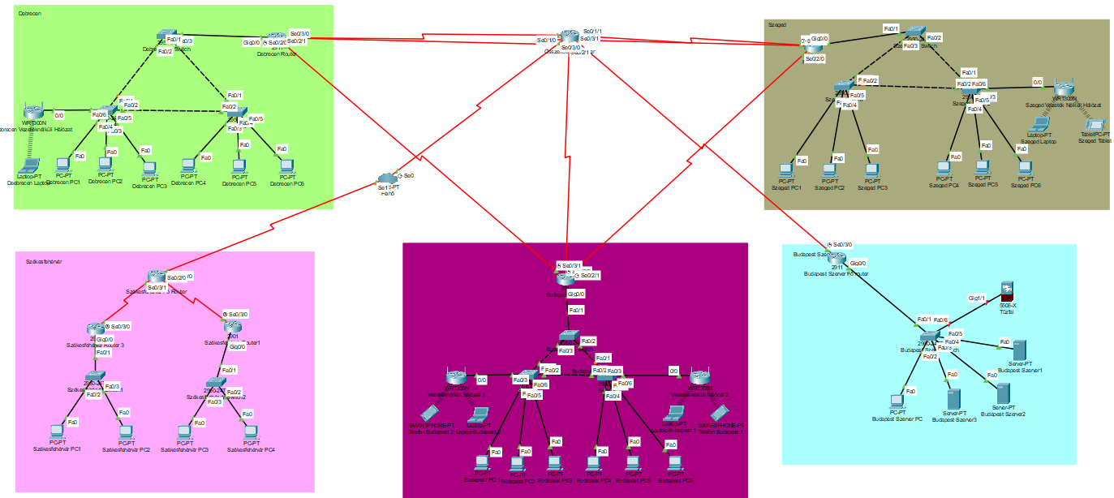

**Hálózati struktúra**

A Hálózat 6 Telephelyből áll (Budapest, Pécs, Szeged, Debrecen, Székesfehérvár, Budapest Fő szerver) melyek egy-egy Telekom telephelyet szimbolizálnak a szervert kivéve amely irányítja az összes telephelyet. A telephelyek egymásközt nem kommunikálnak, csak a szerver éri el az összeset. Mindegyiknél a kulcs a router amin keresztül tudnak a szerverrel kommunikálni, a switchek amik fölosztják és védik a telephelyeket, valamint az ott használt eszközökből.

**Hálózati eszközök felosztás:**

**Budapest:**

* + - 1 router: Ezen keresztül kommunikál a fő épülettel (szerverrel).
    - 3 switch: Az egyik elősegíti a redundanciát a másik 2 fölosztja az irodákban lévő eszközöket, ezen keresztül kommunikálnak a hálózattal.
    - 6 PC 2 Laptop 2 Telefon: Helyi eszközök, amik kommunikálnak a switchen keresztül a hálózattal.

**Szeged:**

* + - 1 router: Ezen keresztül kommunikál a fő épülettel (szerverrel).
    - 3 switch: Az egyik elősegíti a redundanciát a másik 2 fölosztja az irodákban lévő eszközöket, ezen keresztül kommunikálnak a hálózattal.
    - 6 PC 1 Laptop 1 Tablet: Helyi eszközök, amik kommunikálnak a switchen keresztül a hálózattal.

**Debrecen:**

* + - 1 router: Ezen keresztül kommunikál a fő épülettel (szerverrel).
    - 3 switch: Az egyik elősegíti a redundanciát a másik 2 fölosztja az irodákban lévő eszközöket, ezen keresztül kommunikálnak a hálózattal.
    - 6 PC 1 Laptop: Helyi eszközök, amik kommunikálnak a switchen keresztül a hálózattal.

**Székesfehérvár:**

* + - 3 router: Ezeken keresztül kommunikál a fő épülettel (szerverrel).
    - 2 switch: fölosztják az irodákban lévő eszközöket, ezen keresztül kommunikálnak a hálózattal.
    - 4 PC: Helyi eszközök, amik kommunikálnak a switchen keresztül a hálózattal.

**Budapest Szerver:**

* + - 1 Router: Ezen keresztül kommunikál az összes alhelységgel
    - 1 Switch: Ezen keresztül kommunikál az egész hálózattal
    - 3 Szerver:
    - 1 PC: A szerverek menedzsmentjére és karbantartására használják.
    - 1 tűzfal: A hálózat védelmét biztosítja külső támadások ellen.

**Használt protokollok és technológiák:**

### **VLAN:**

A VLAN egy logikai hálózati szegmentálási technika, amely lehetővé teszi, hogy egyetlen fizikai infrastruktúrán belül több, egymástól elkülönített alhálózatot alakítsunk ki. Ennek segítségével például az irodai munkacsoportok különválaszthatók, ami növeli a biztonságot és javítja a hálózat hatékonyságát. A Szegedi és Debreceni telephelyeken VLAN 10,20,30,40 került kialakításra, hogy egyszerűbbé váljon a hálózatok kezelése és menedzsmentje.

**RIP Forgalom irányítás:**

A RIP egy dinamikus útválasztó protokoll, amely a distance-vector algoritmus alapján működik. A routerek rendszeresen megosztják egymással az útvonal-információikat, és az egyes célpontokhoz vezető útvonalakat a hop-szám alapján választják ki. Mivel a RIP viszonylag egyszerű és könnyen konfigurálható, kisebb vagy kevésbé összetett hálózatokban gyakran használják. A hálózatunkban több routeren is RIP-et alkalmaztunk, mert gyorsan beállítható, könnyen átlátható, és elegendő funkcionalitást biztosít az alapvető útválasztáshoz.

### **DHCP**

A DHCP automatikusan kiosztja a hálózati eszközök számára a szükséges konfigurációs beállításokat, például az IP-címet, az alhálózati maszkot, az alapértelmezett átjárót és a DNS-szervereket. Ez jelentősen megkönnyíti a hálózat üzemeltetését, különösen nagyobb rendszerekben, ahol sok eszköz csatlakozik. A Budapest szerver és a Budapesti telephely kivételével minden más épület eszközei DHCP-n keresztül kapják meg ezeket a beállításokat.

### **IPV4-es címek**

Az IPv4 a hagyományos, 32 bites címzési rendszer, amely évtizedek óta az internet alapját képezi. Bár megbízható és széles körben támogatott, címkészlete mára erősen korlátozottá vált, ezért hosszú távon elkerülhetetlen az IPv6-ra való átállás. Azonban mivel számos hálózati eszköz, alkalmazás és szolgáltatás még mindig elsősorban IPv4-re épül, a teljes körű átállás nem mindenhol megvalósítható azonnal. Emiatt a hálózatunkban csak ott kezdtük el bevezetni az IPv6-ot, ahol annak használata valóban indokolt és előnyt jelent — ilyen például a Budapest telephely.

### **ACL**

Az ACL egy olyan szabálykészlet, amely meghatározza, hogy egy adott hálózati csomag továbbítása engedélyezett vagy tiltott. Az ACL-ek segítségével szabályozhatjuk az eszközök közötti kommunikációt, például korlátozhatjuk bizonyos IP-tartományokhoz való hozzáférést. A Budapest szerveren ilyen ACL-ek kerültek beállításra a fő szerverek védelmének biztosítása érdekében.

### **Privilegizált mód védelme**

Az „enable password” egy olyan jelszó, amelyet az eszköz akkor kér be, amikor a felhasználó a privileged exec módba szeretne belépni. Ennek célja, hogy csak megfelelő jogosultsággal rendelkező személyek érhessék el az adminisztratív funkciókat és a teljes konfigurációt. A hálózatban minden routeren beállítottuk ezt a védelmet, hogy megakadályozzuk a jogosulatlan hozzáférést és a konfigurációk módosítását.

### **Banner Login**

A Login banner egy speciális üzenet, amely a felhasználó számára még a bejelentkezés előtt jelenik meg, például SSH vagy konzolon keresztüli csatlakozáskor. Gyakran tartalmaz jogi figyelmeztetést, amely jelzi, hogy a rendszer használata engedélyhez kötött, és minden tevékenység naplózásra kerül. Hálózatunkban minden routeren be van állítva a Login banner, hogy előzetesen tájékoztassa és figyelmeztesse azokat, akik belépést próbálnak kezdeményezni az eszközökön

### **Banner MOTD**

A Message of the Day (MOTD) banner egy szöveges üzenet, amely a hálózati eszközök felhasználóinak jelenik meg a csatlakozáskor, például egy router vagy switch terminálján. Általában üdvözlő szöveget, használati feltételeket vagy figyelmeztetéseket tartalmaz. Hálózatunkban például az üzenet így szól: „Üdvözöljük a vállalati hálózatunkon!” – ezt minden routeren beállítottuk, hogy üdvözölje az eszközökhöz csatlakozó felhasználókat.

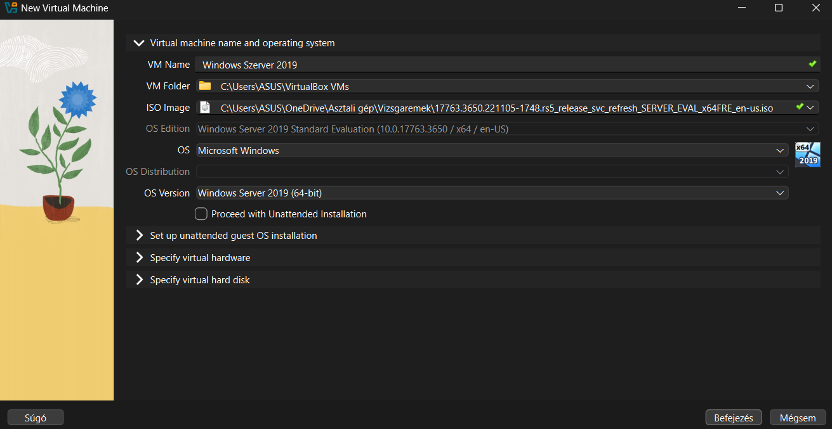Elneveztem Windows Szerver 2019-nek majd hozzáadtam az ISO file-t majd rákattintottam a Befejezés gombra

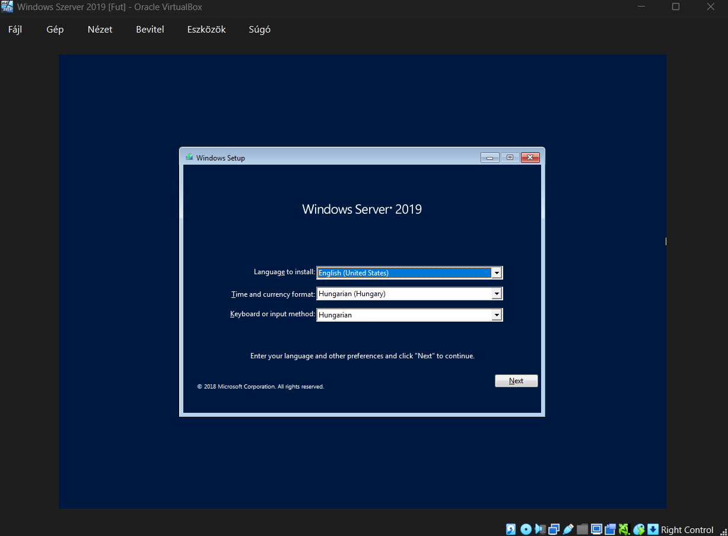Átállítottam a nyelvezetet angolról magyarra

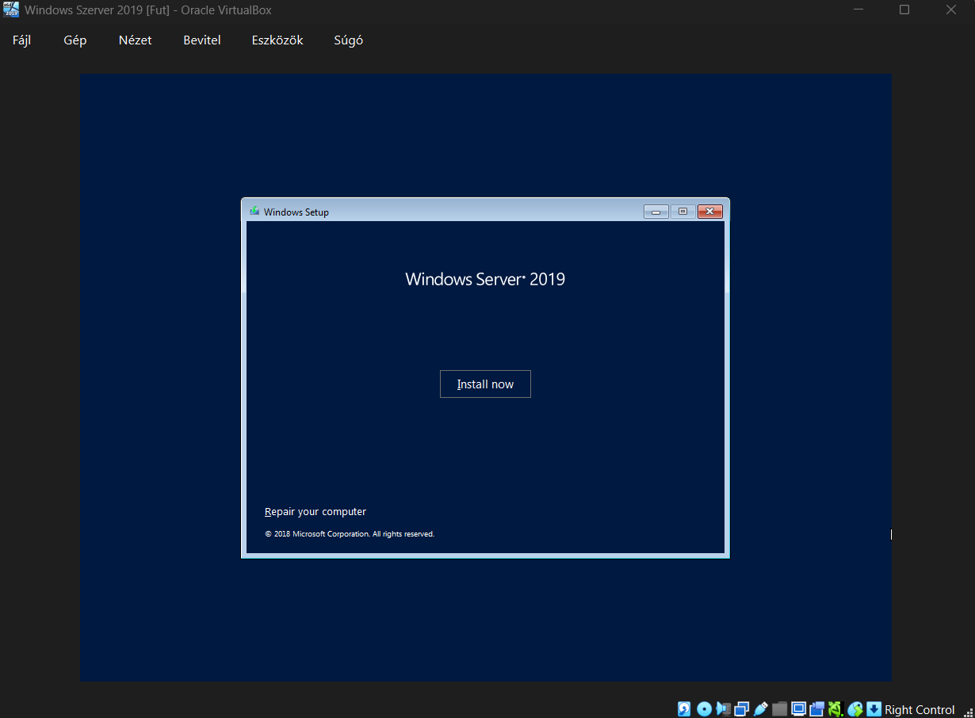Itt rákattintottam a telepítésre

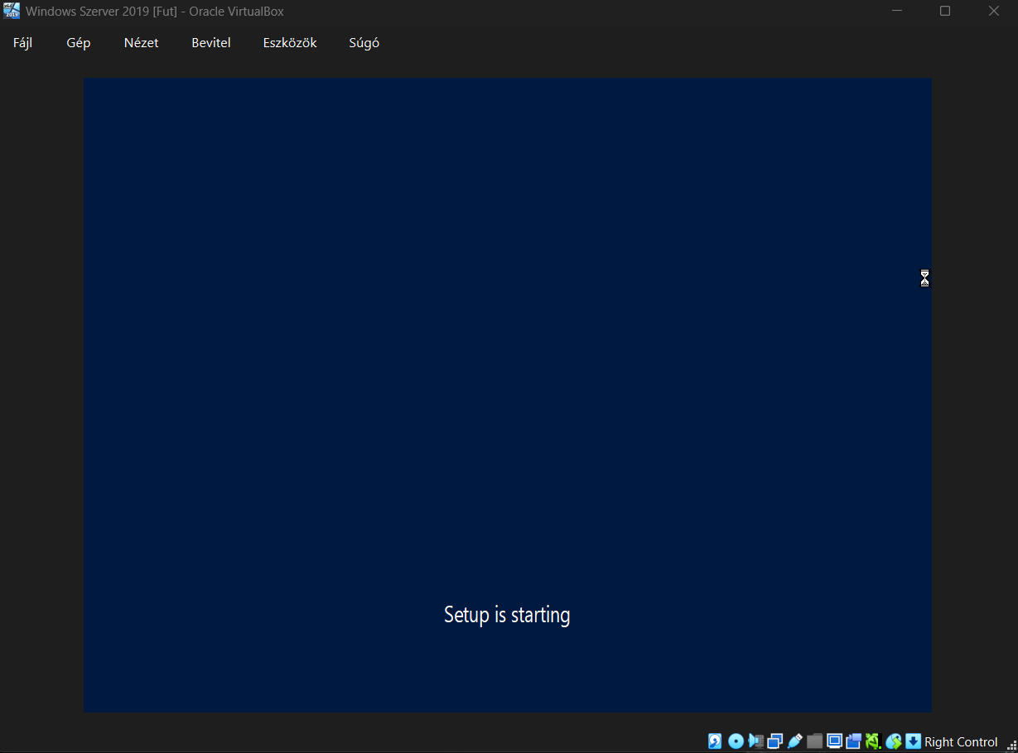Telepítés

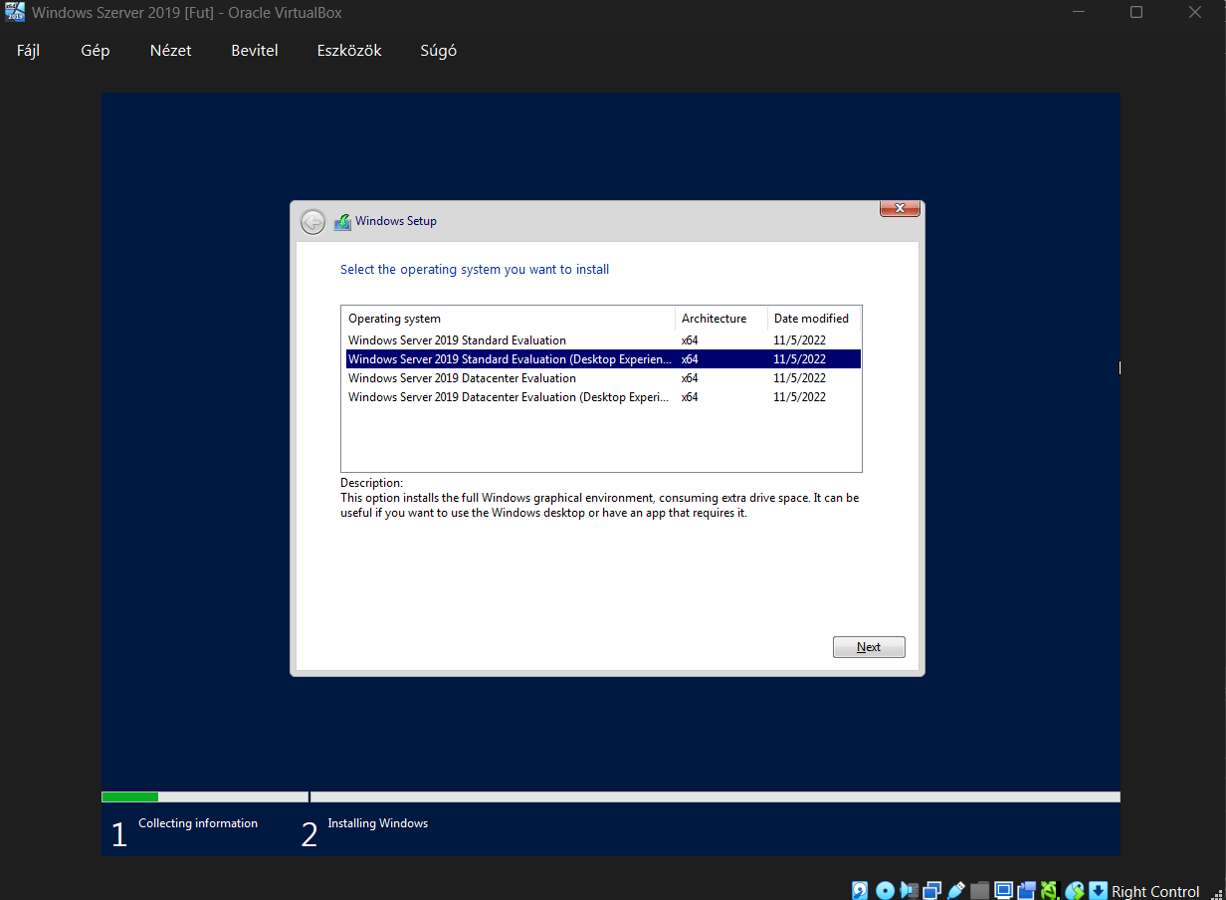Itt kiválasztottam a másodikat

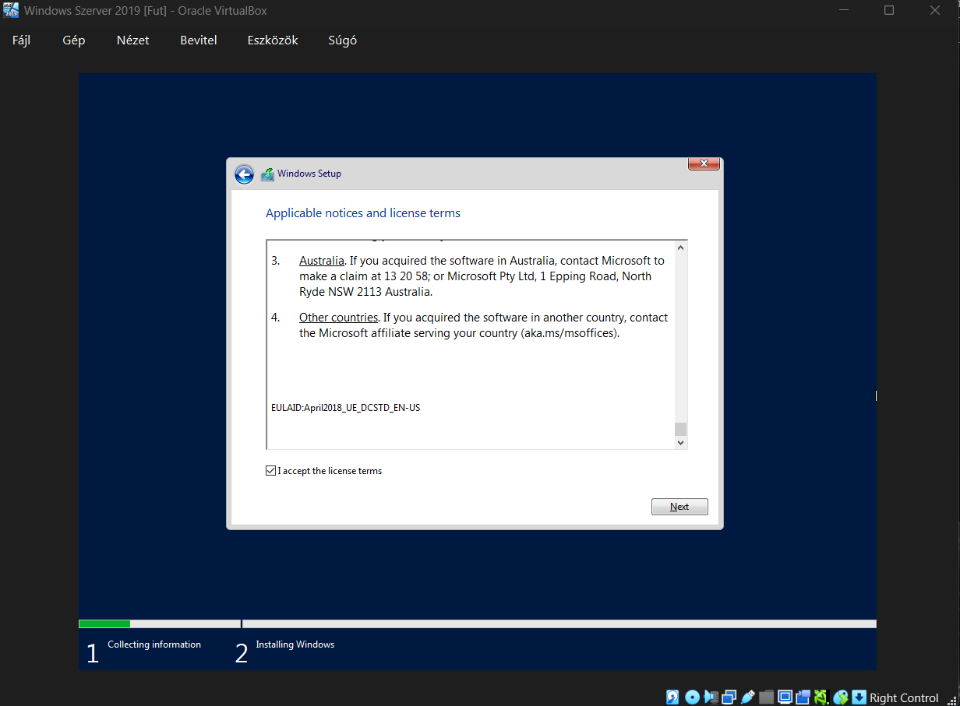Itt kipipáltam a license-t majd rányomtam a Next-t gombra

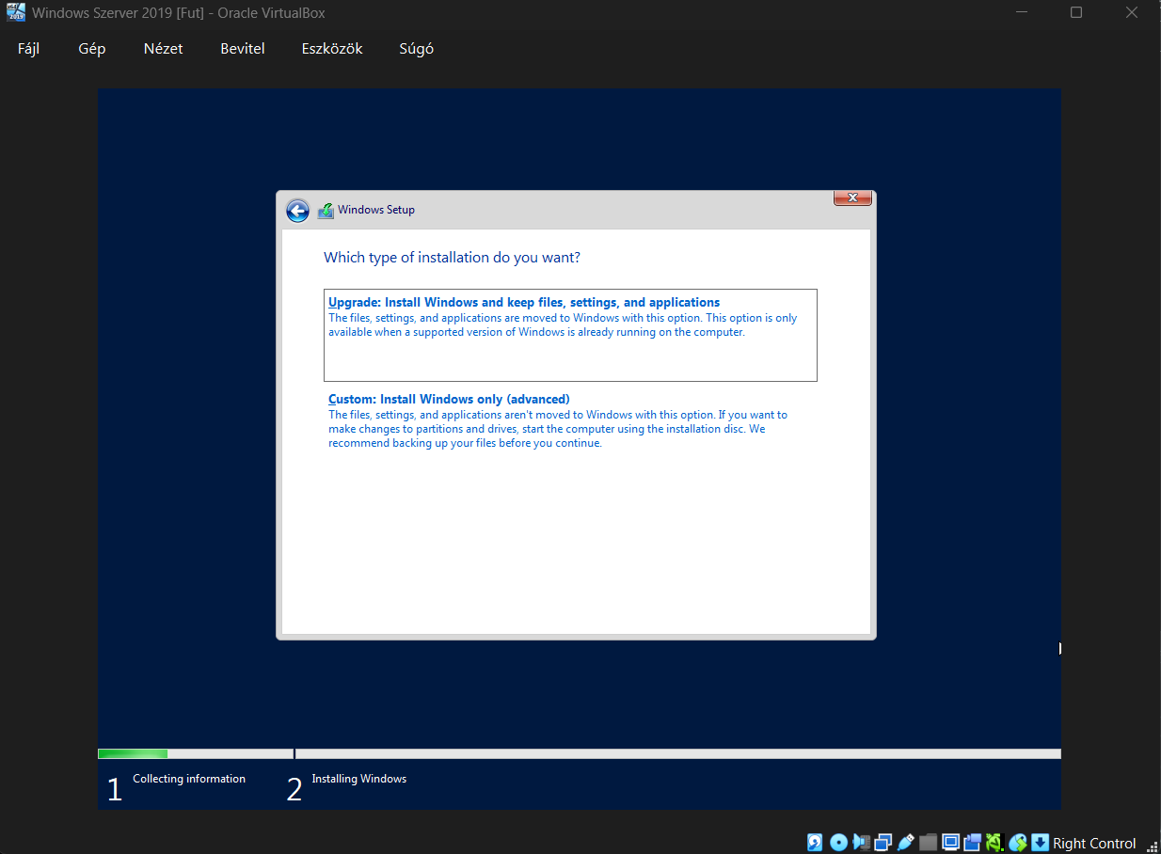Itt a custom-öt választottam ki

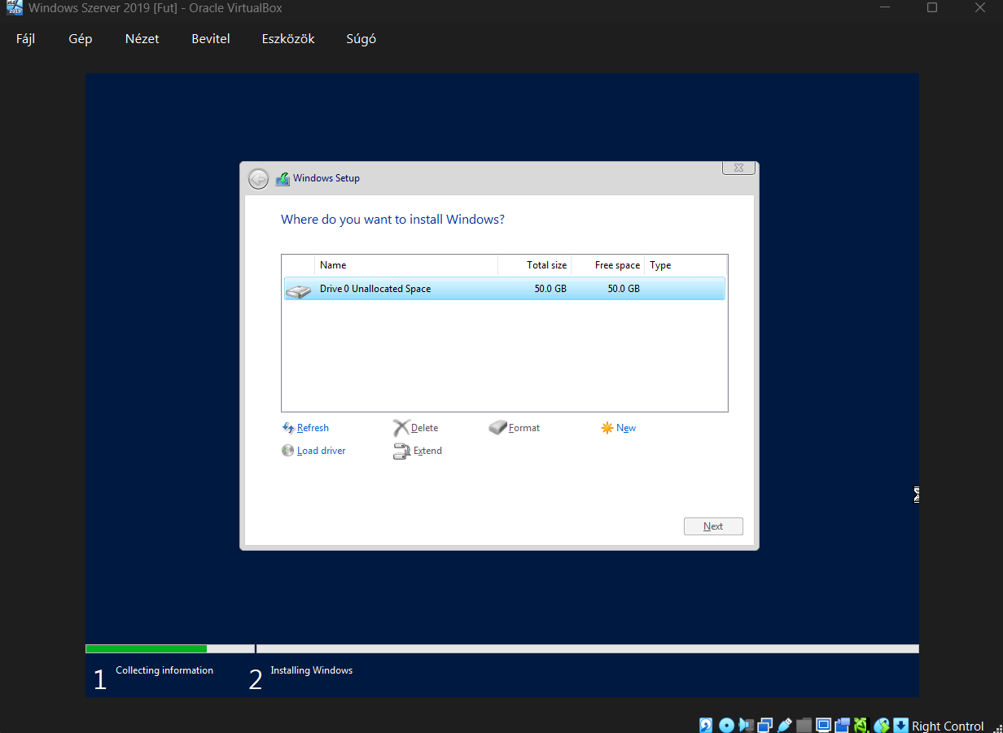Itt kiválasztottam a meghajtót majd rányomtam a Next-re

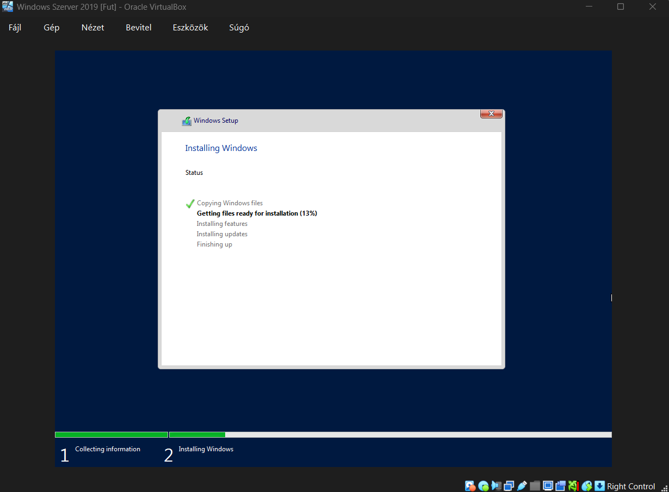Telepítés

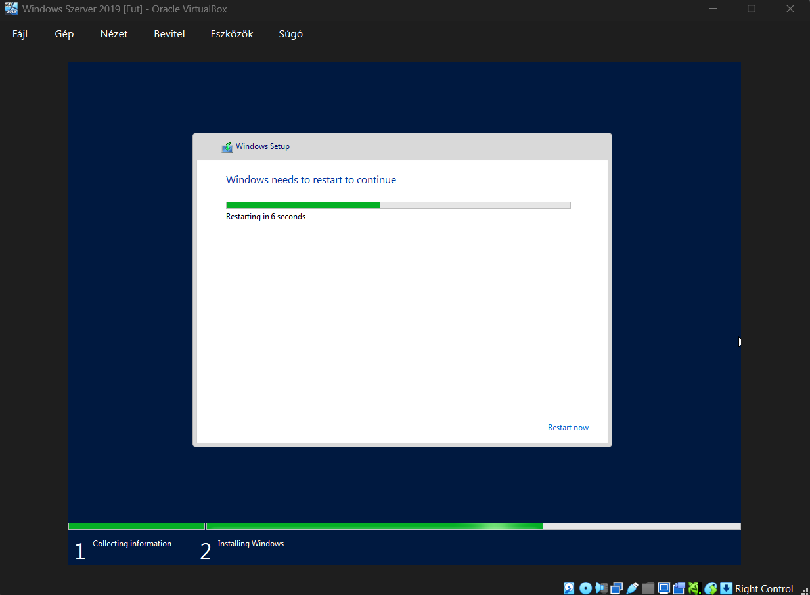Letelepített majd újra indult a szerver

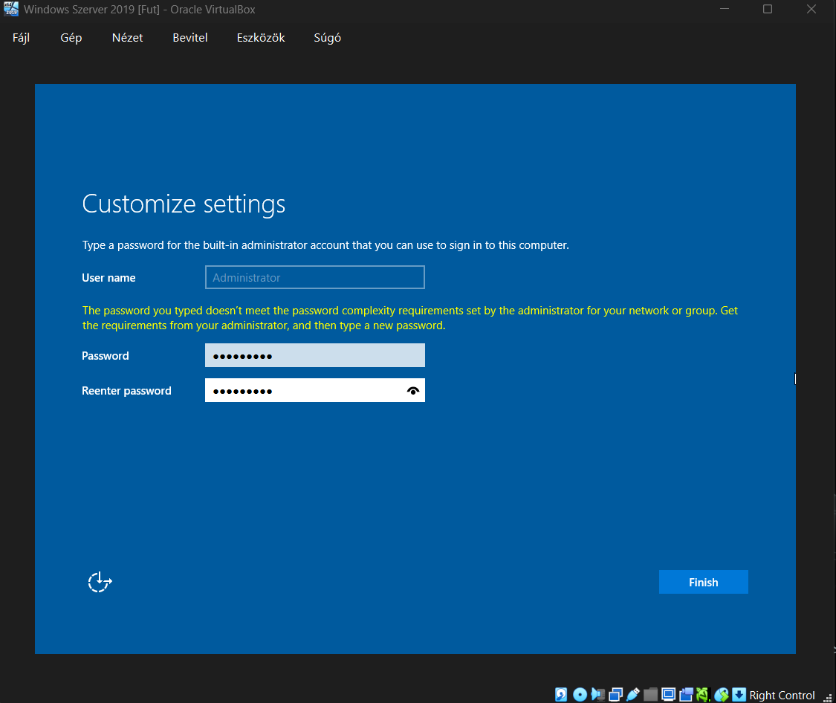Itt jelszót kellett beírni

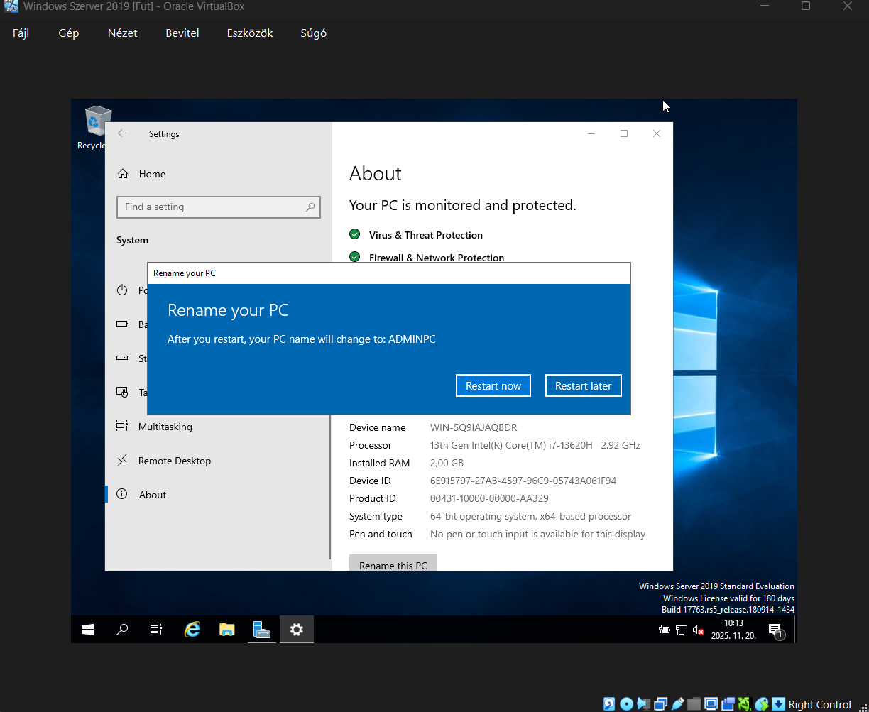Átírtam a szervernek a nevét ADMINPC-re majd újra indítottam

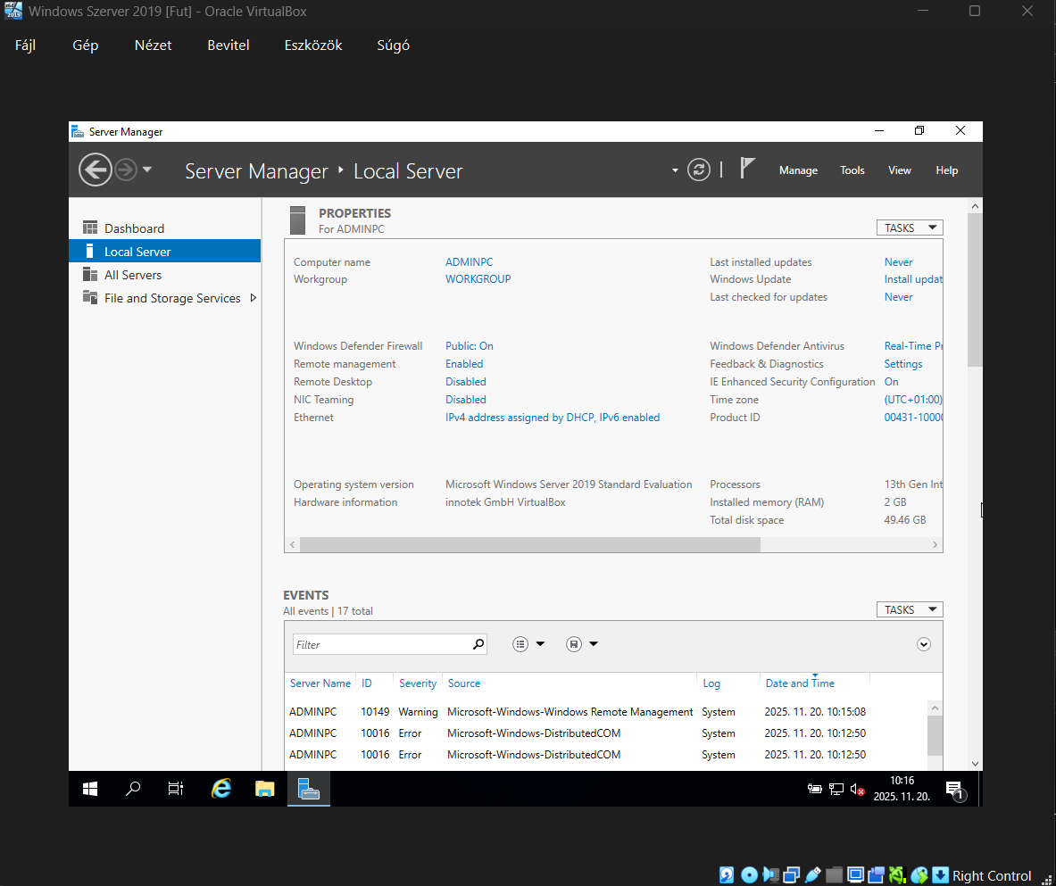Itt kiírja hogy átvan írva a Szerver ADMINPC-re

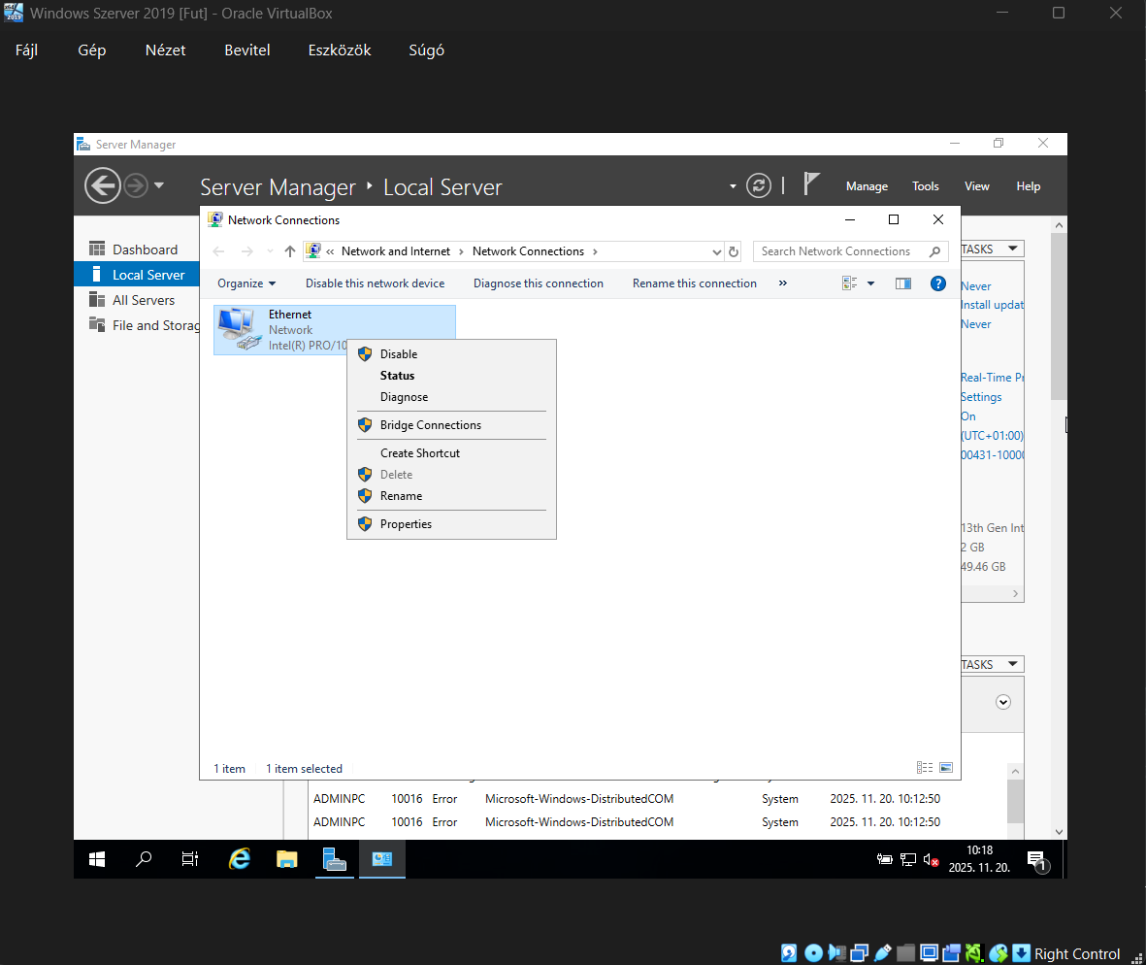Bementem a ”Network Connections”-be rákattintottam jobb klikkel majd a tulajdonságokba (Properties)

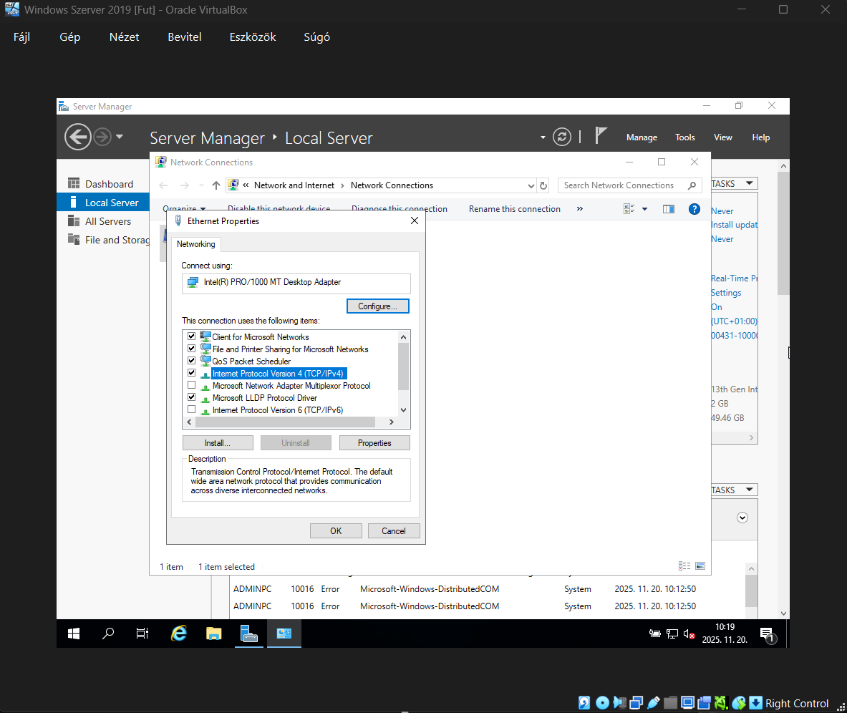Az IPv6 bevolt pipálva alapból szóval azt kikapcsoltam majd IPv4-be rákattintottam

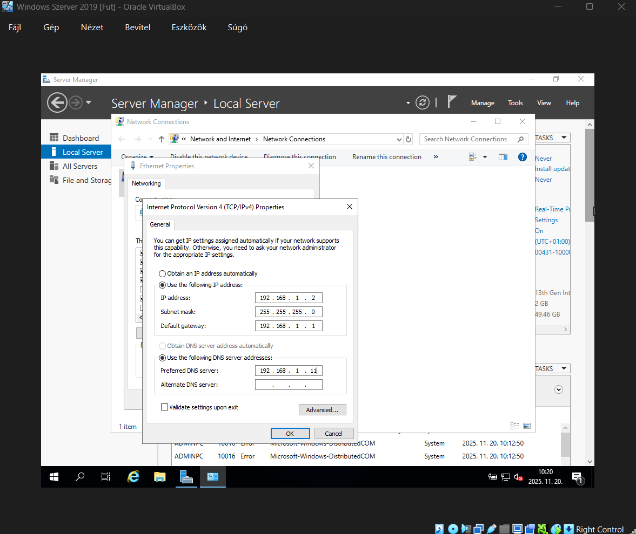IP címet, Maszkot, Átjárót, majd DNS-t is beírtam statikusan

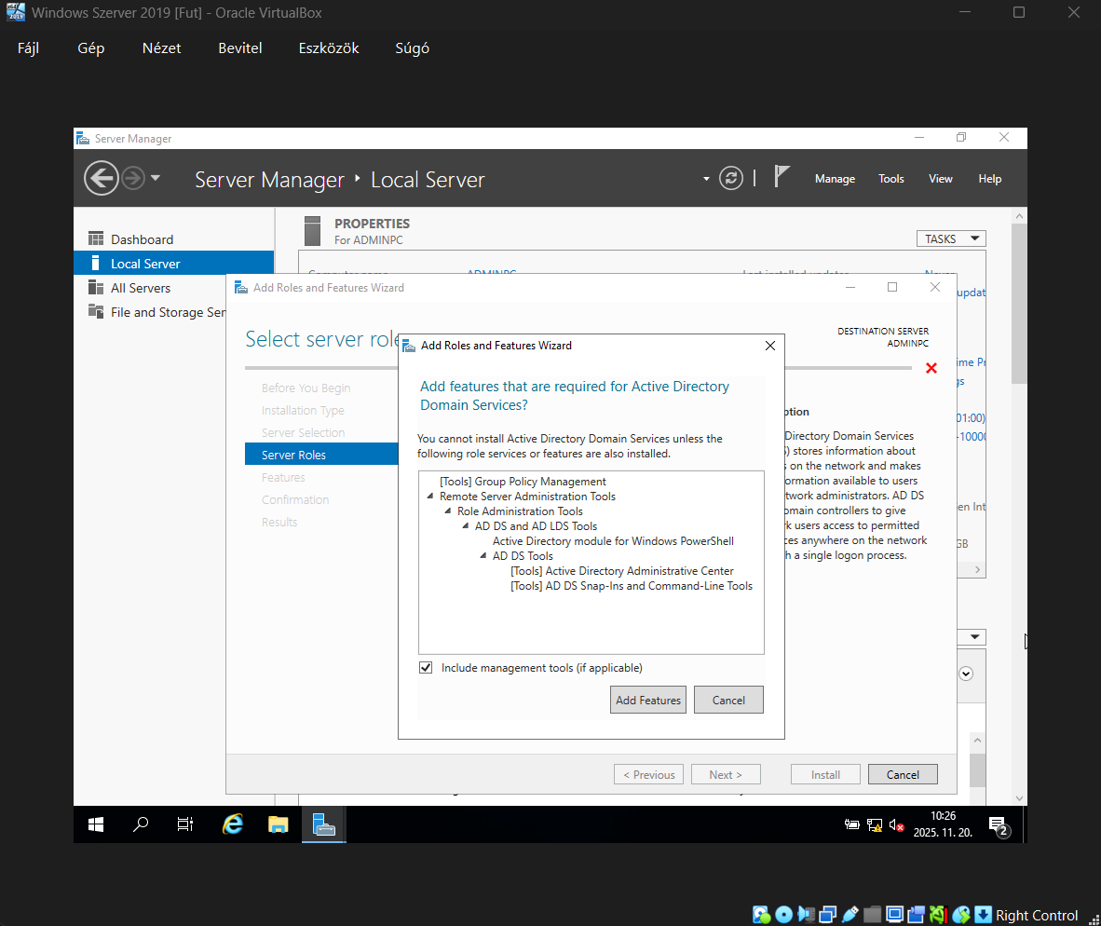Majd hozzáadtam az Active Directory-t

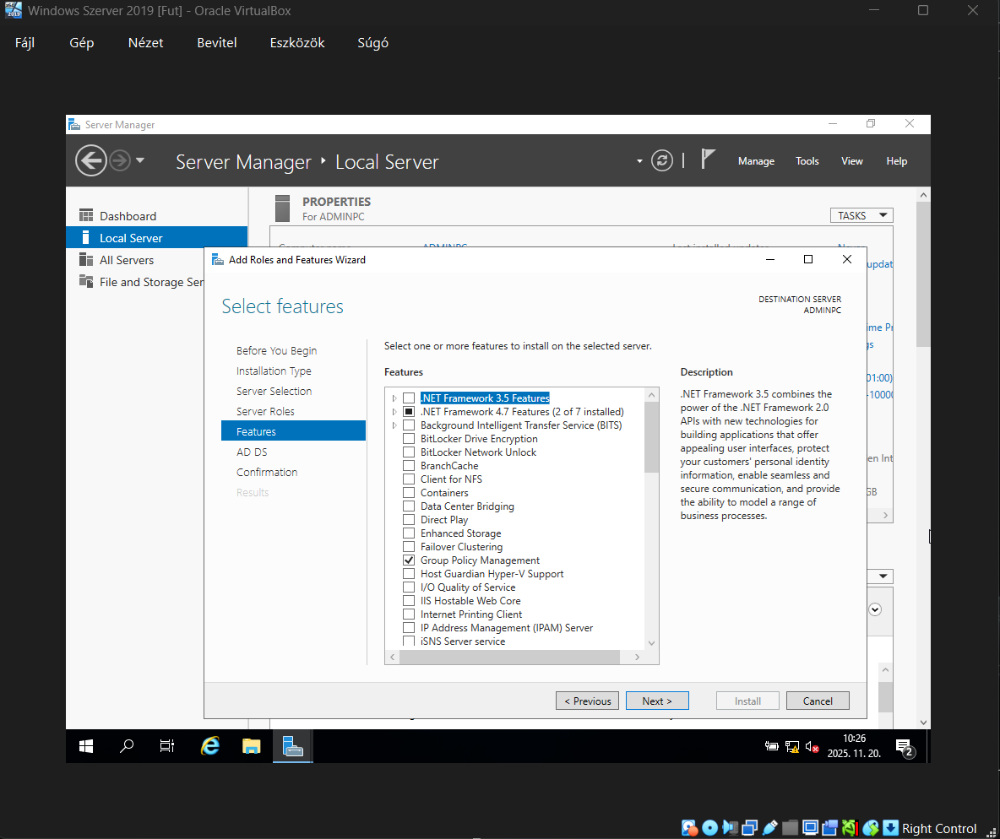 Itt semmit nem pipáltam be csak rányomtam a Next-re

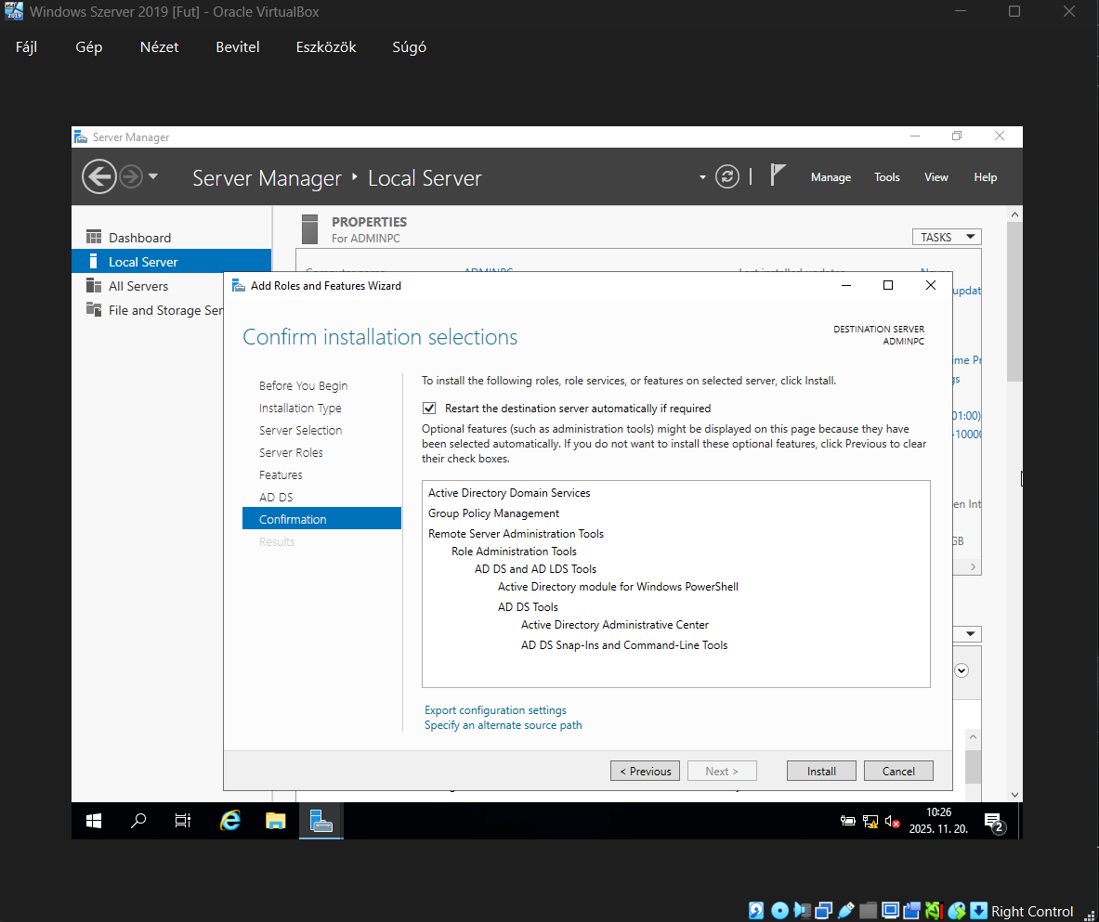Itt Benyomtam a Restart-ot majd letelepítettem

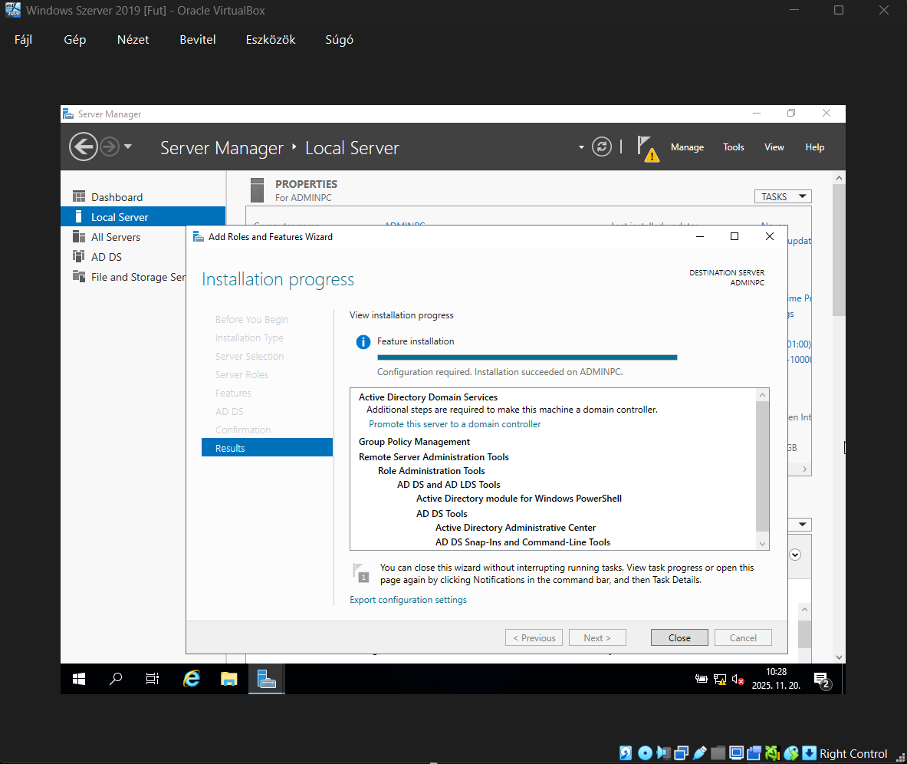Itt megvártam még letelepít majd rákattintottam a Promote-ra

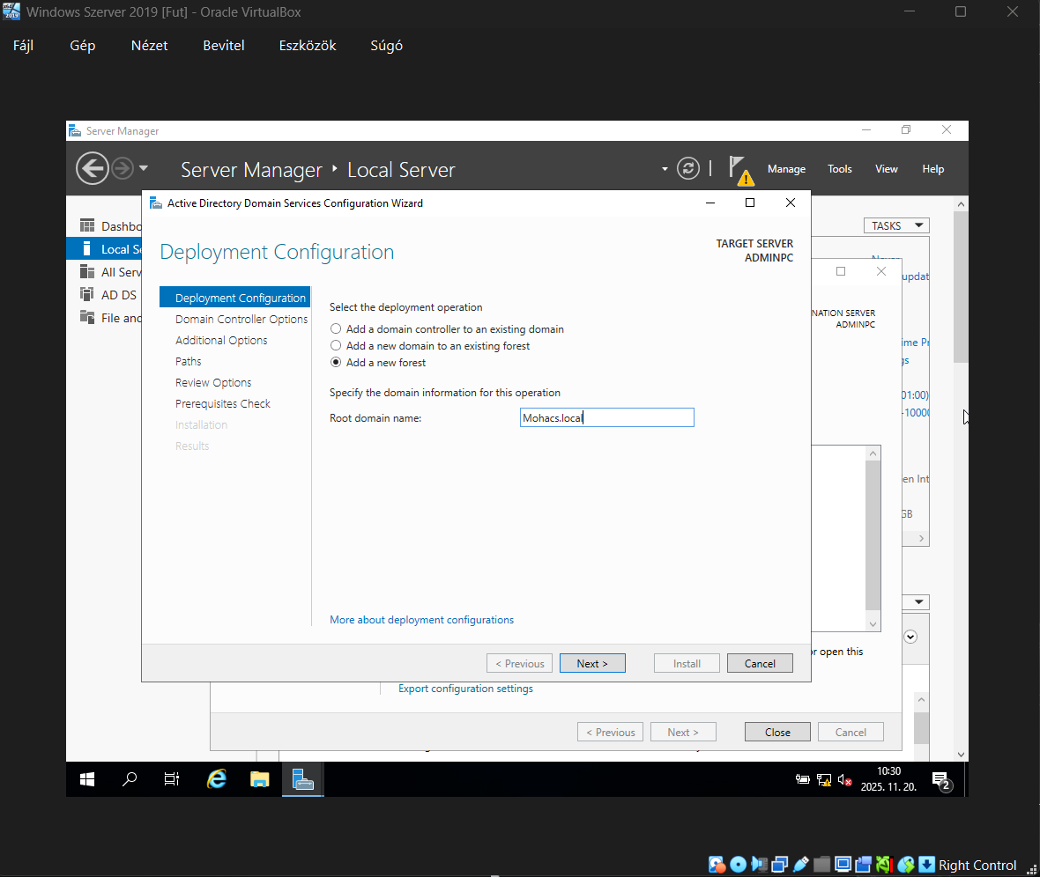Itt hozzáadtam egy new forest-et majd elneveztem Mohacs.local-nak majd rányomtam a Next-re

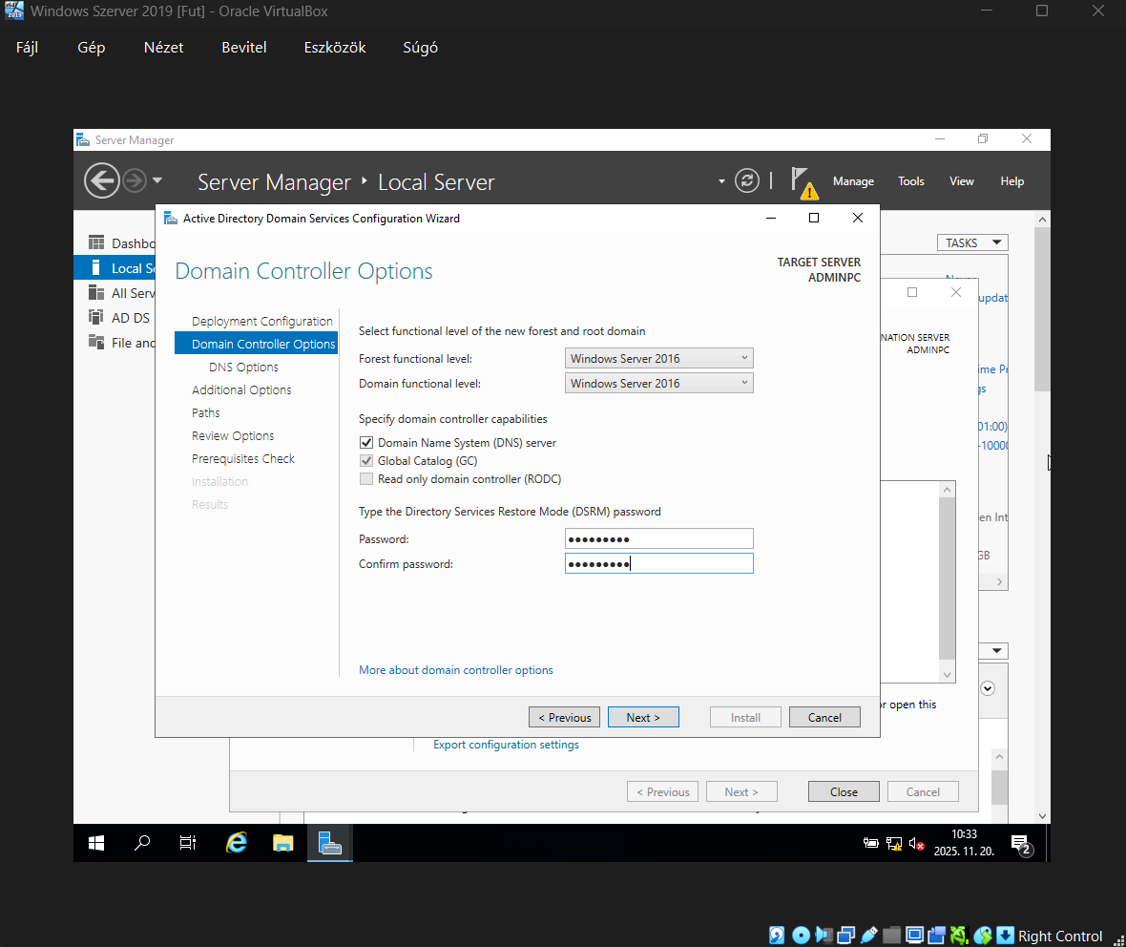Itt jelszót írtam be majd rányomtam a Next-re

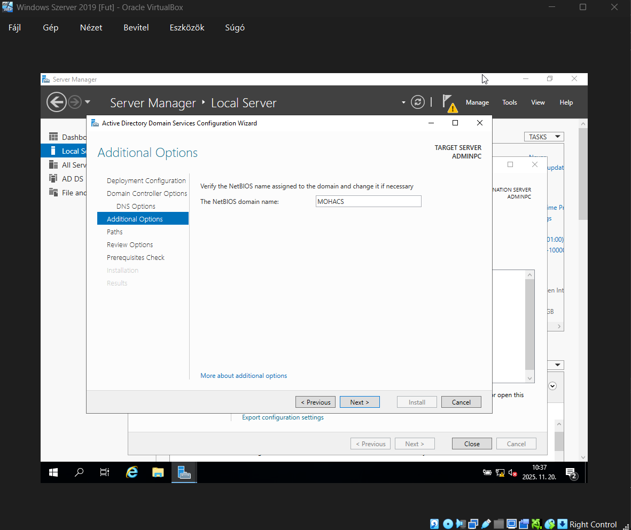Itt beírta automatikusan hogy MOHACS a domain névhez majd rányomtam a Next-re

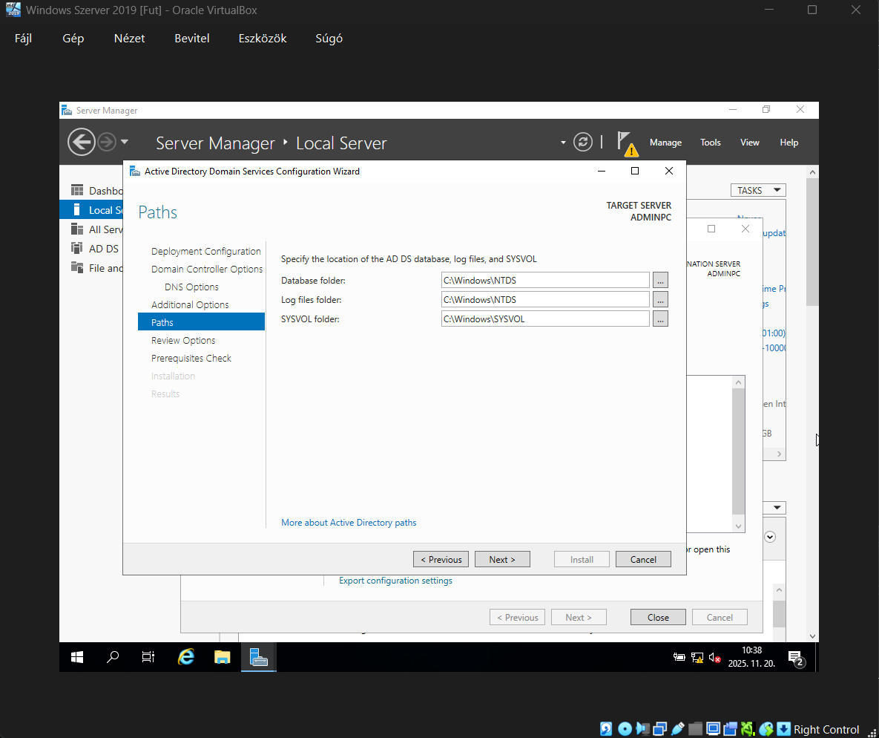Itt semmit nem állítottam át csak rányomtam a Next-re

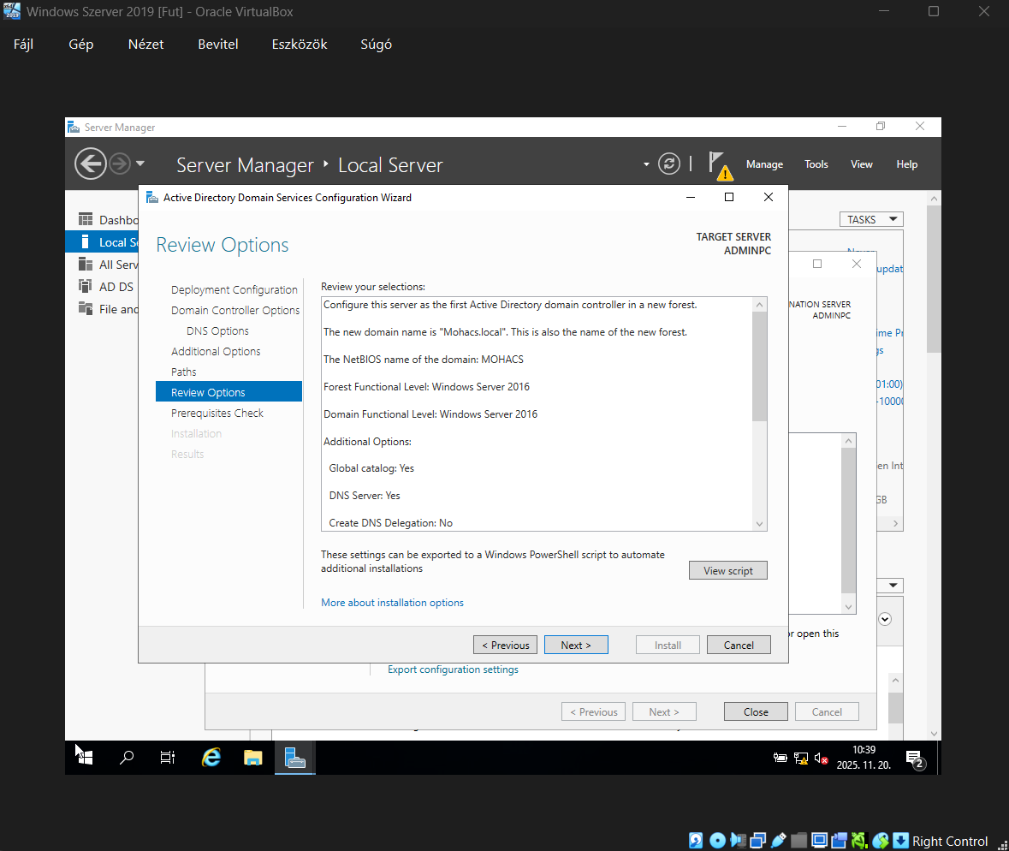Itt is a Next-re nyomtam rá

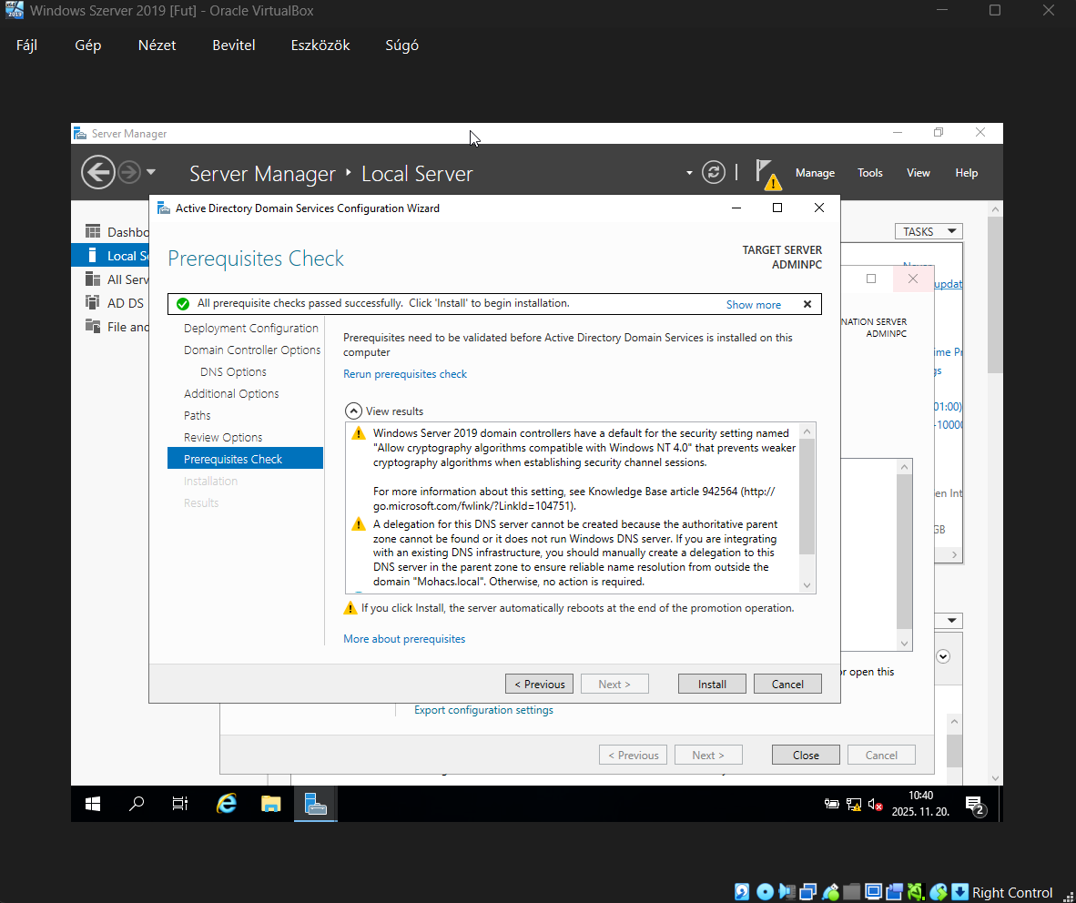Itt pedig letelepítettem

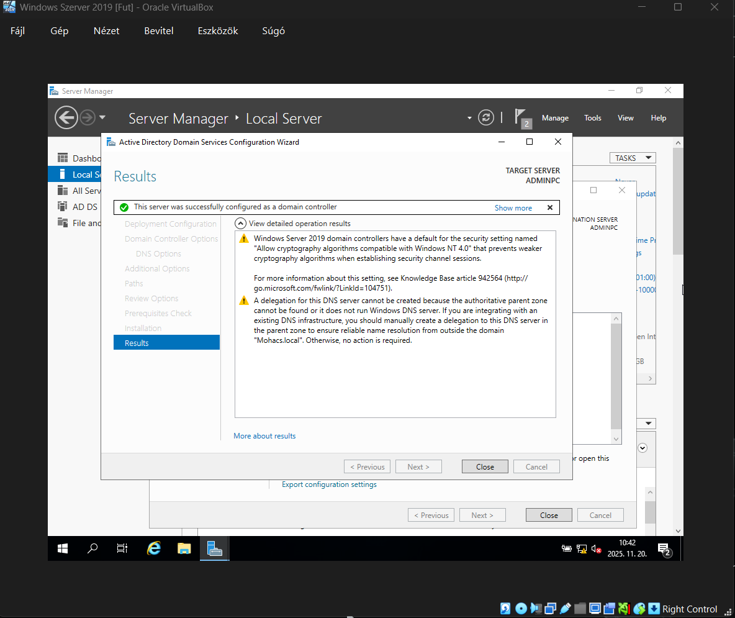Megvártam még letelepített majd bezártam

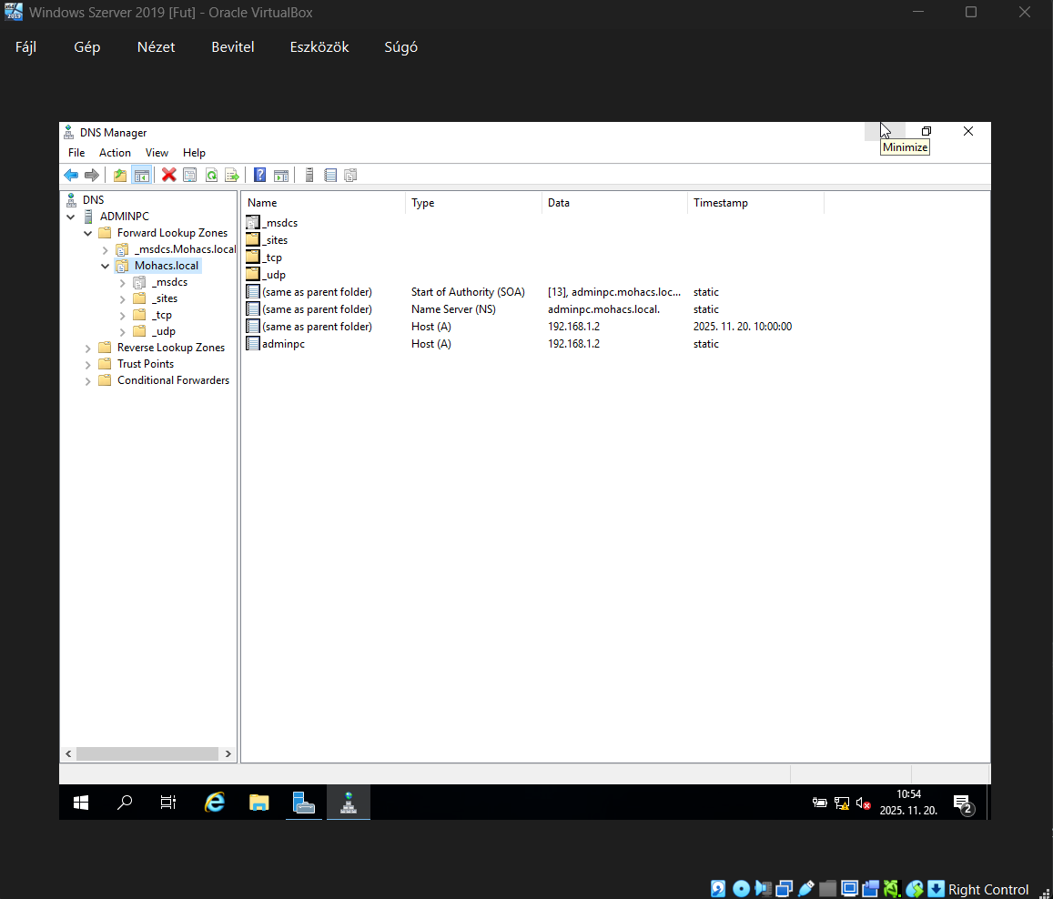Itt megnyitottam a DNS Manager-t és kiírja az ADMINPC-t hogy statikusan belett állítva IP cím (192.168.1.2)

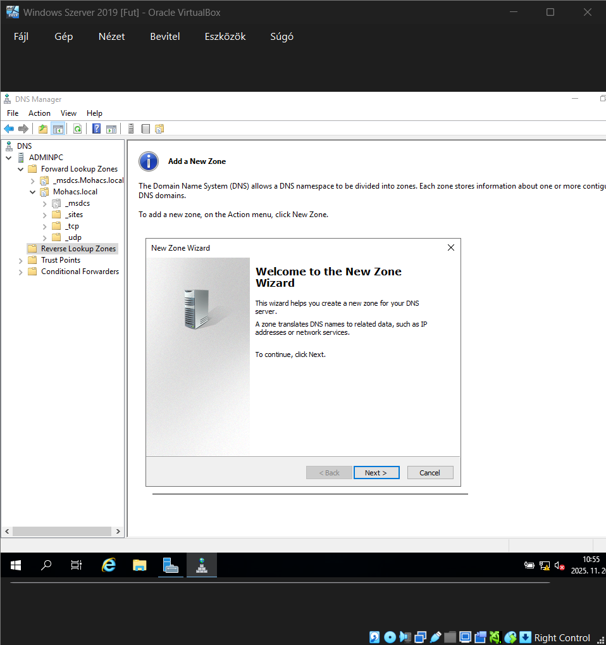Itt rányomtam a Reverse Lookup Zones-ra jobb klikkel majd a New Zone-ra majd rányomtam a Next-re

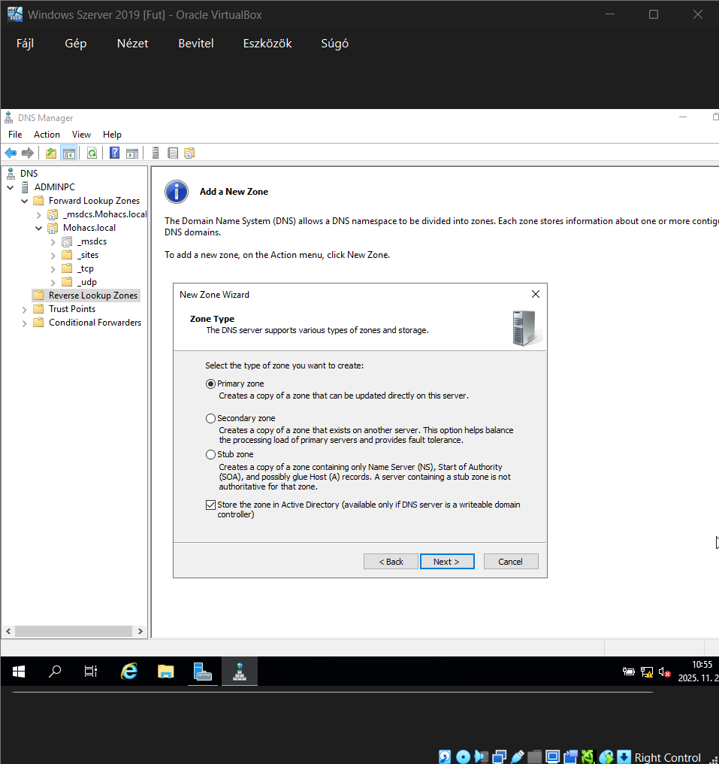Majd a Primary Zone-ra nyomtam rá és az Active Directory Zone-t bepipáltam majd a Next-re nyomtam rá

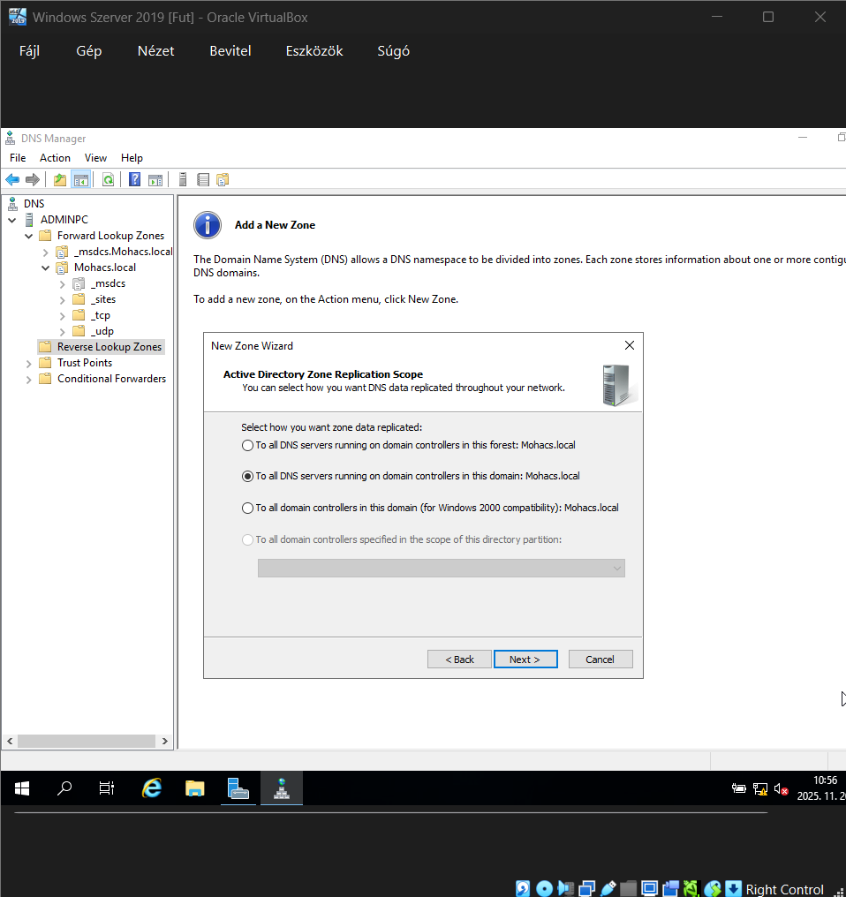Itt a másodikat választottam ki majd rányomtam a Next-re

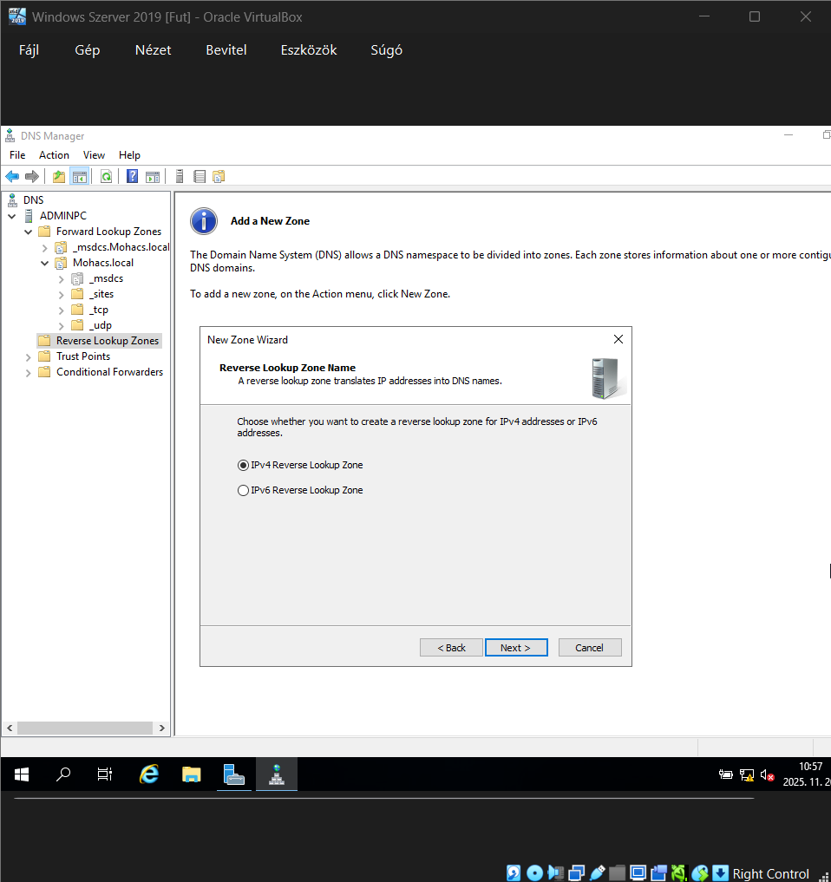Itt az IPv4-et választottam ki majd rányomtam a Next-re

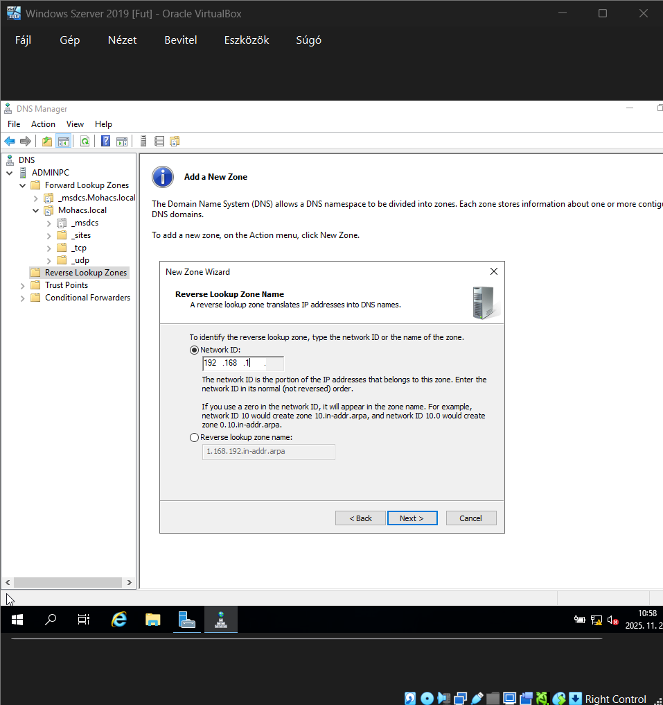Itt az IP címet kellett beírni ami a Szervernek is megvan adva majd rányomtam a Next-re

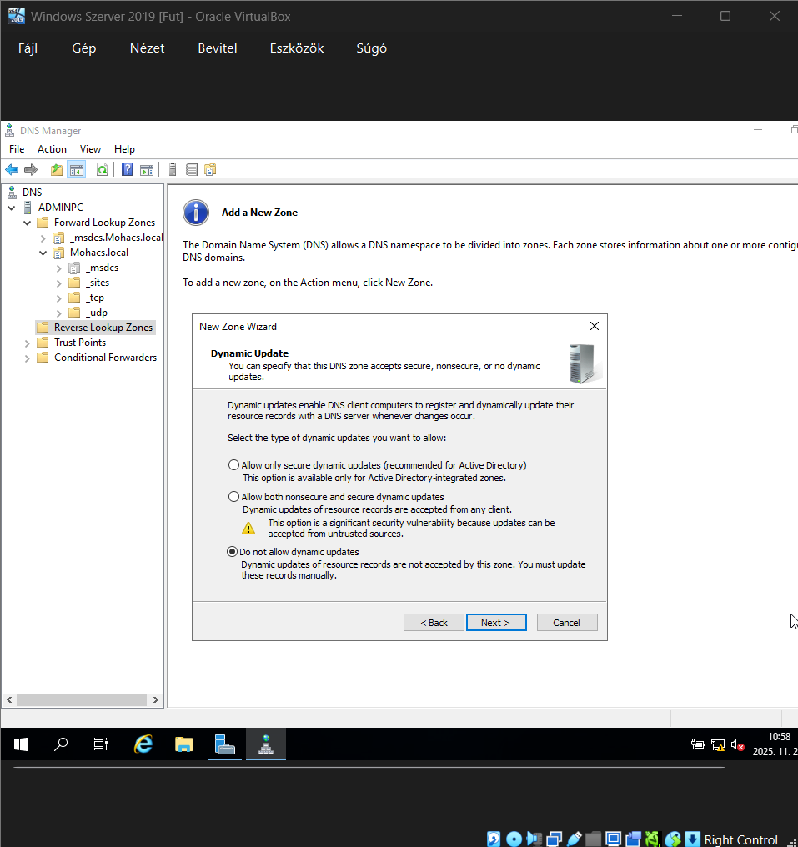Itt rányomtam hogy ne engedélyezze a dinamikus frissítéseket majd a Next-re

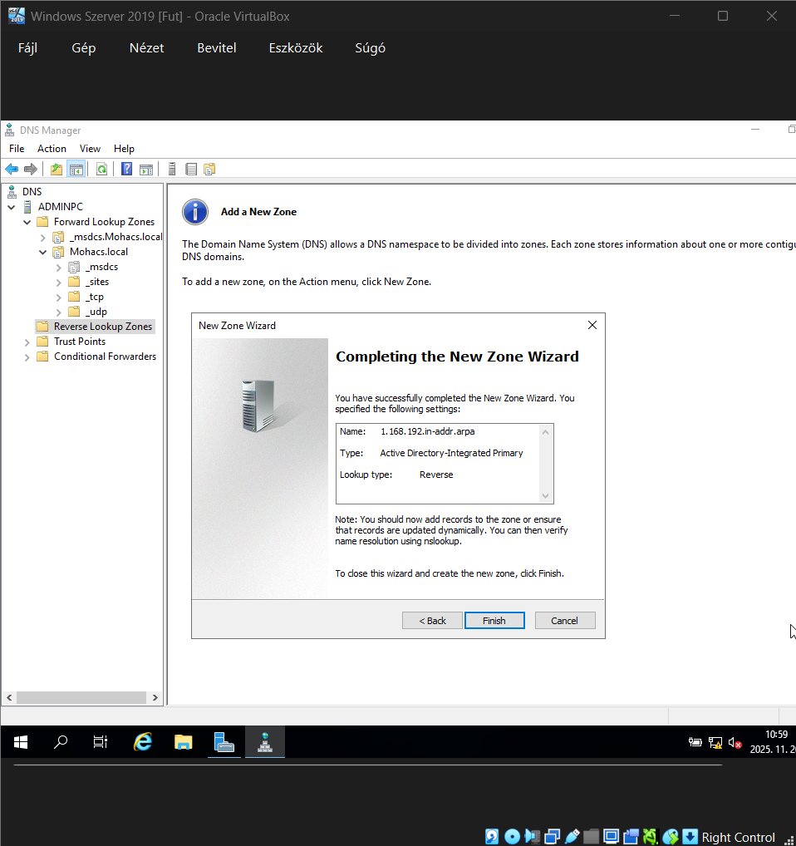Itt pedig rányomtam a Finish-re

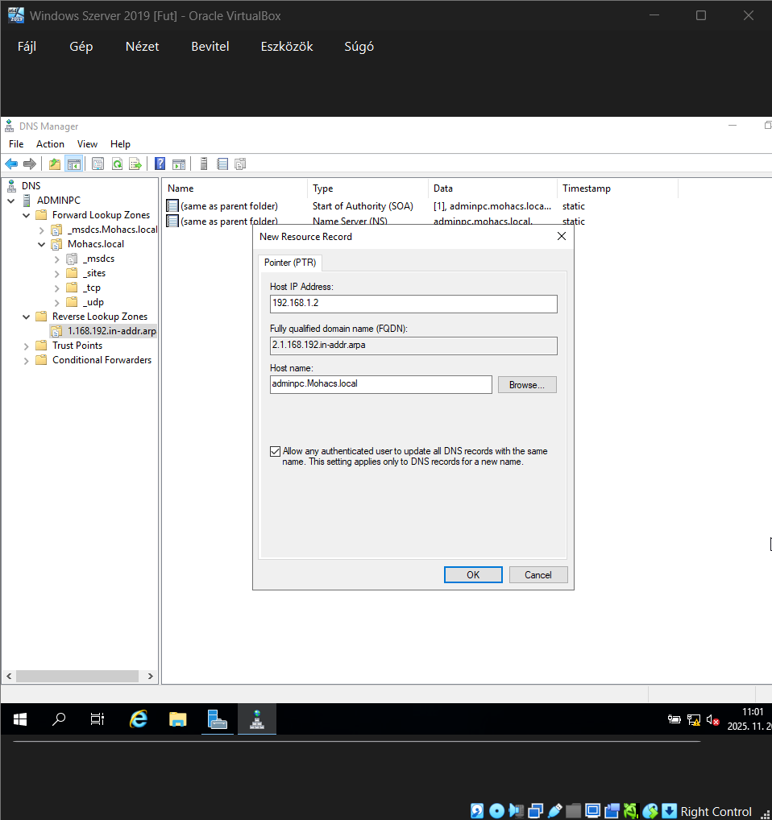Itt belementem a Browse-ba és megkerestem a amit létrehoztam Szervert majd rányomtam az OK-ra

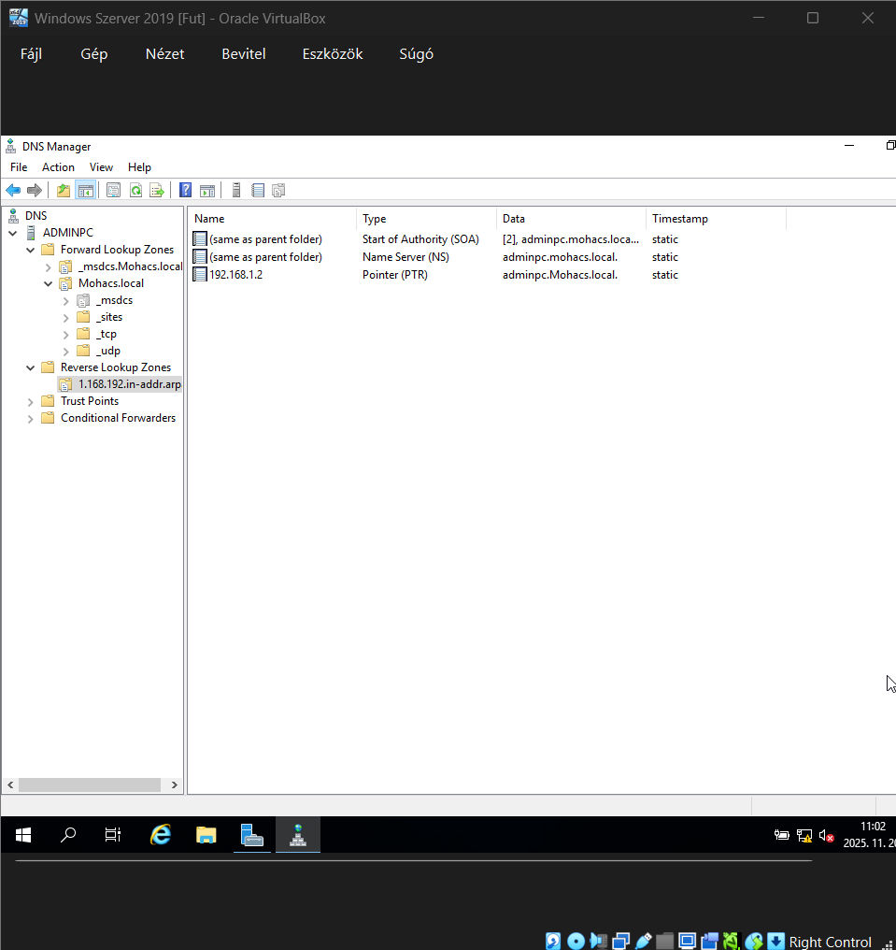Itt pedig látszik is hogy sikeresen hozzá van adva

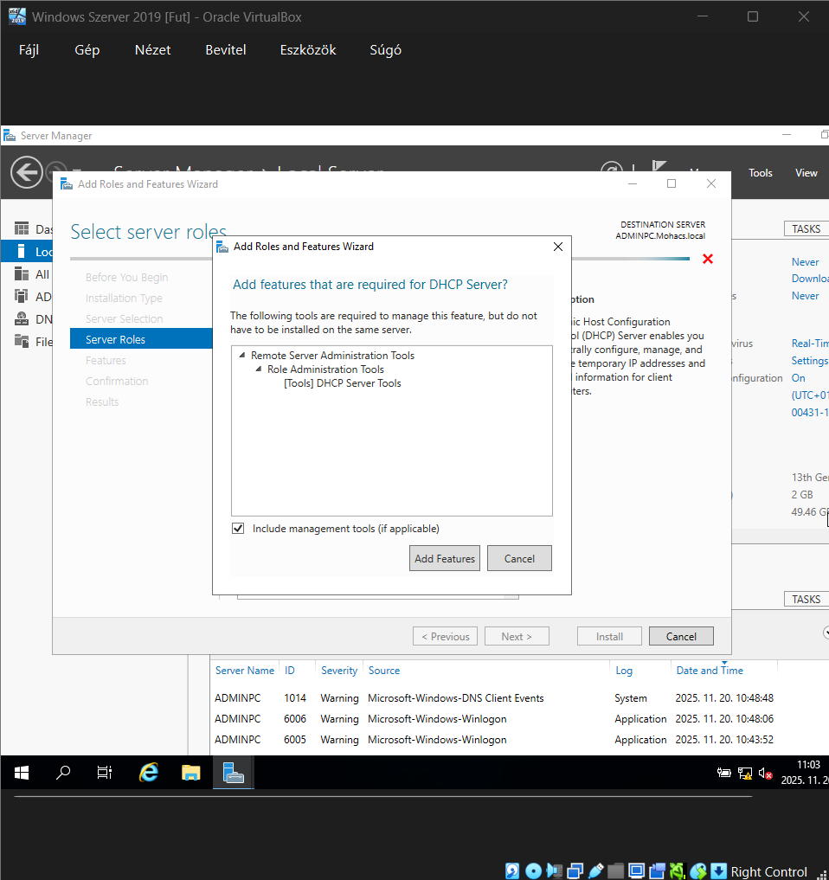Itt hozzáadtam a DHCP-t

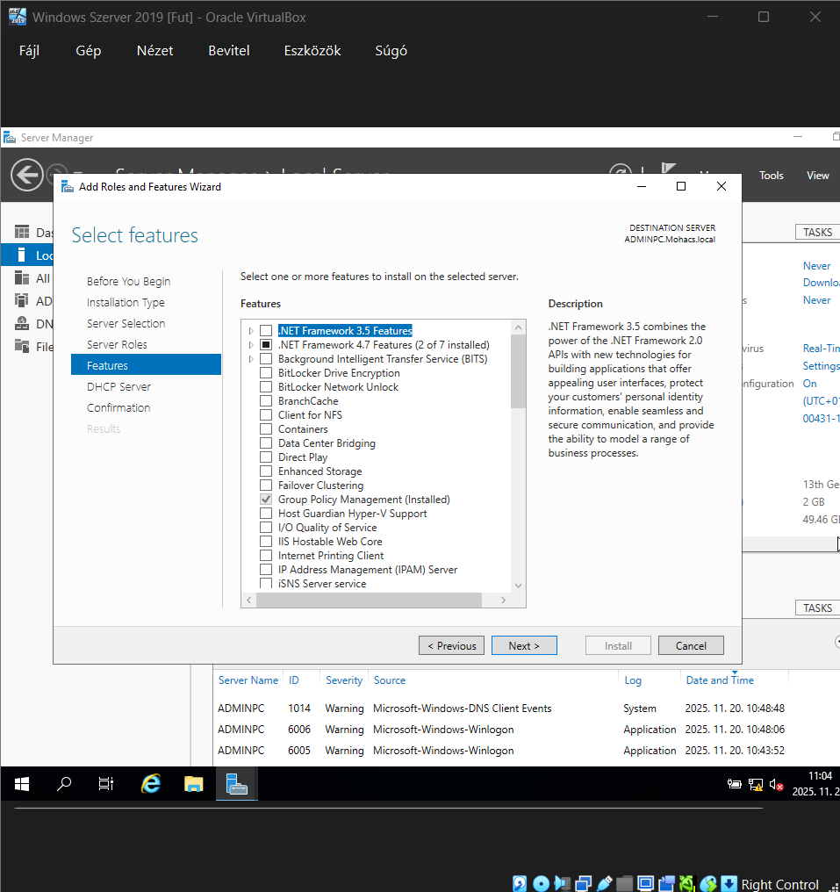Itt semmit nem pipáltam be csak rányomtam a Next-re

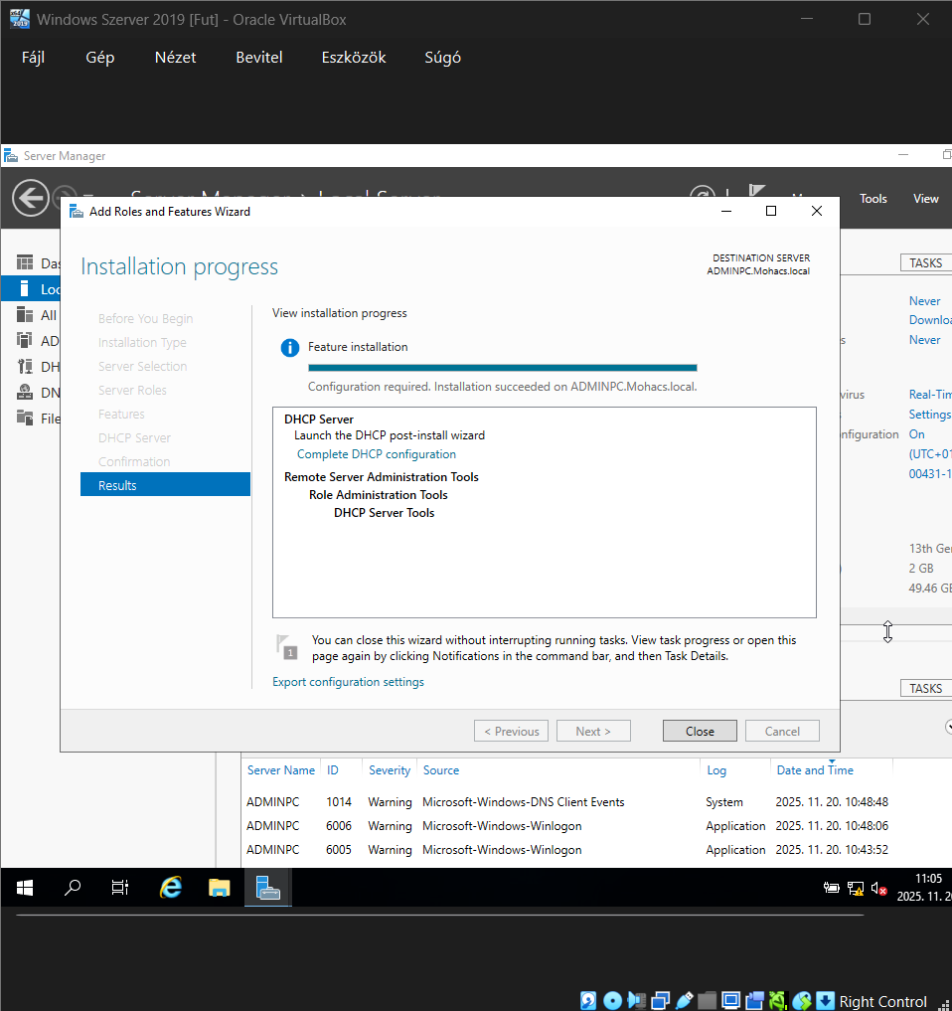Itt megvártam még letelepít majd rányomtam a DHCP configuration-re

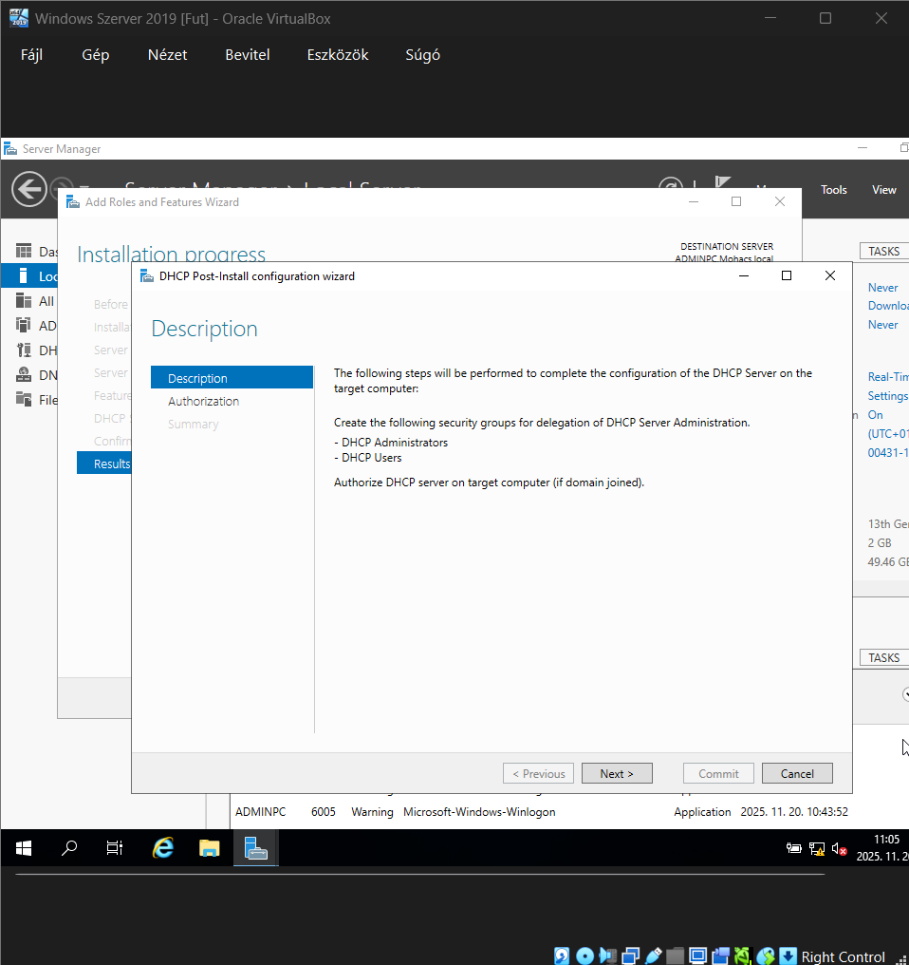Itt rányomtam a Next-re

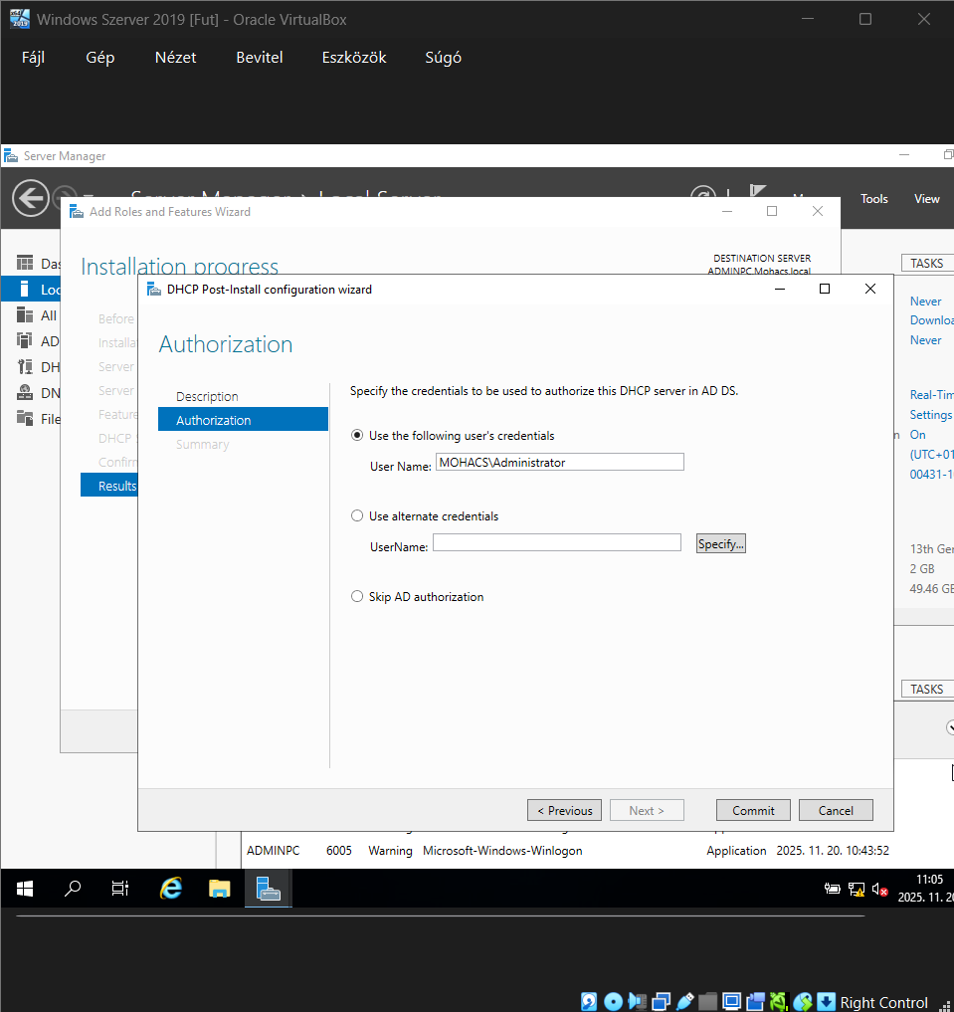Itt rányomtam a Commit-ra

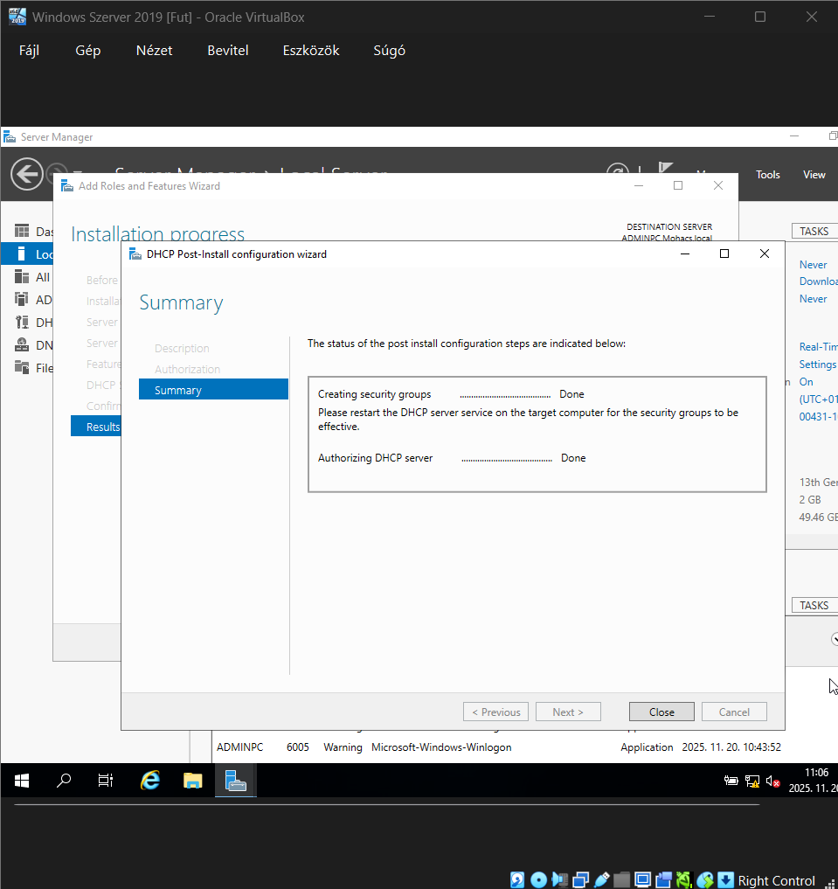Itt pedig kiírta hogy DHCP Szerver konfigurációja sikeres volt majd a Close-ra rányomtam

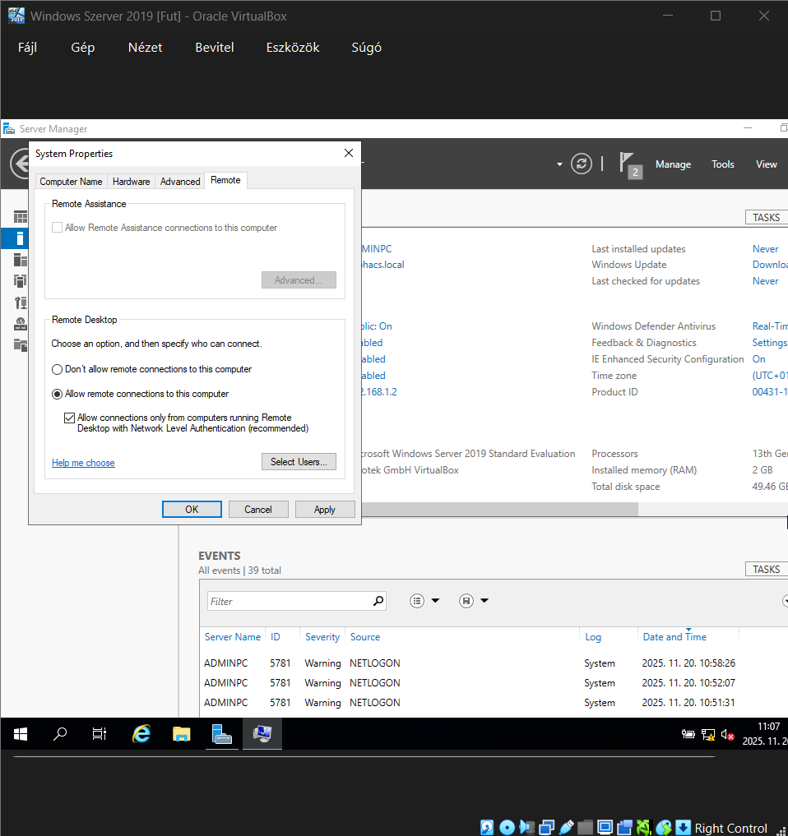Itt rányomtam bal oldalt a Local Server-re majd a Remote Desktop-nál a Disabled-re majd az OK-ra

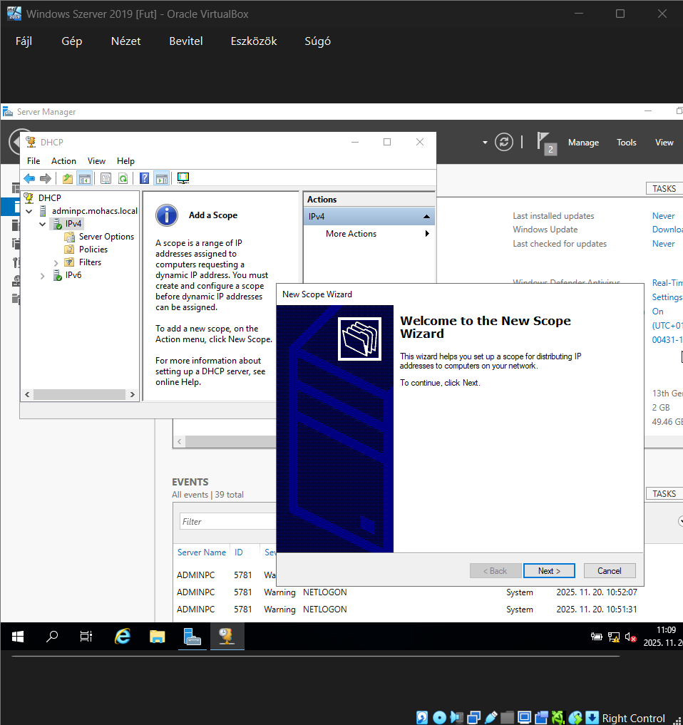Itt rányomtam a jobb felső sarokban lévő Tools-ra majd kiválasztottam a telepített DHCP-t majd rányomtam jobb klikkel az IPv4-re majd a New Scope-ot választottam ki majd a Next-re

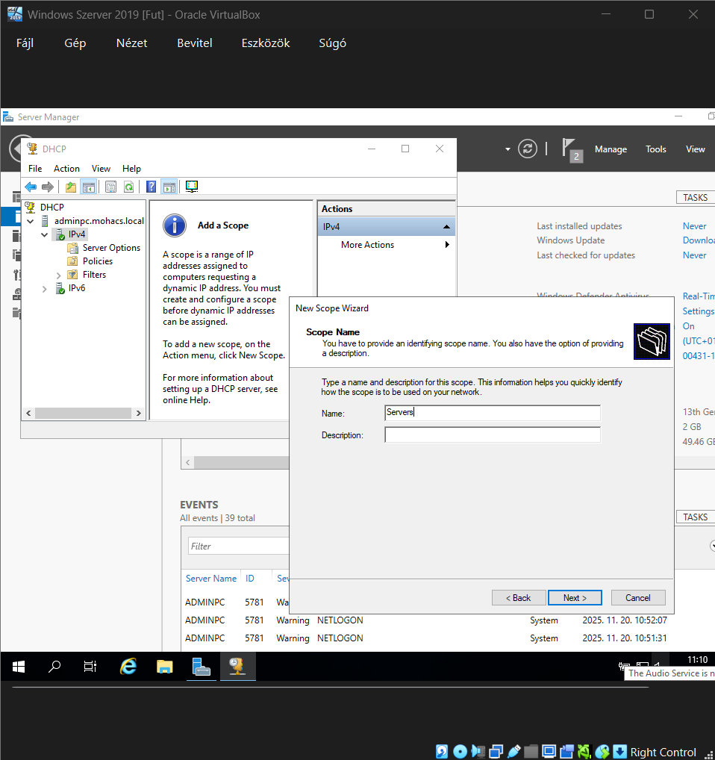Itt névnek beírtam simán hogy Servers majd a Next-re rányomtam (Description-nek nem írtam be semmit)

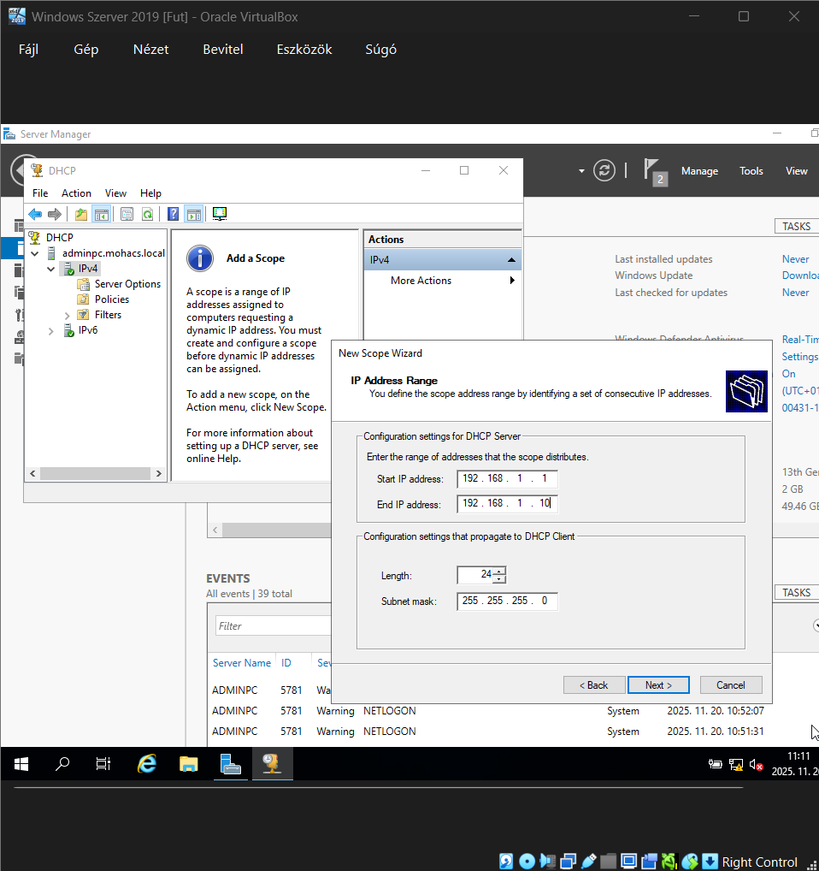Itt beírtam a kezdő IP címet majd az utolsó címet a Maszk automatikusan beíródott majd rányomtam a Next-re

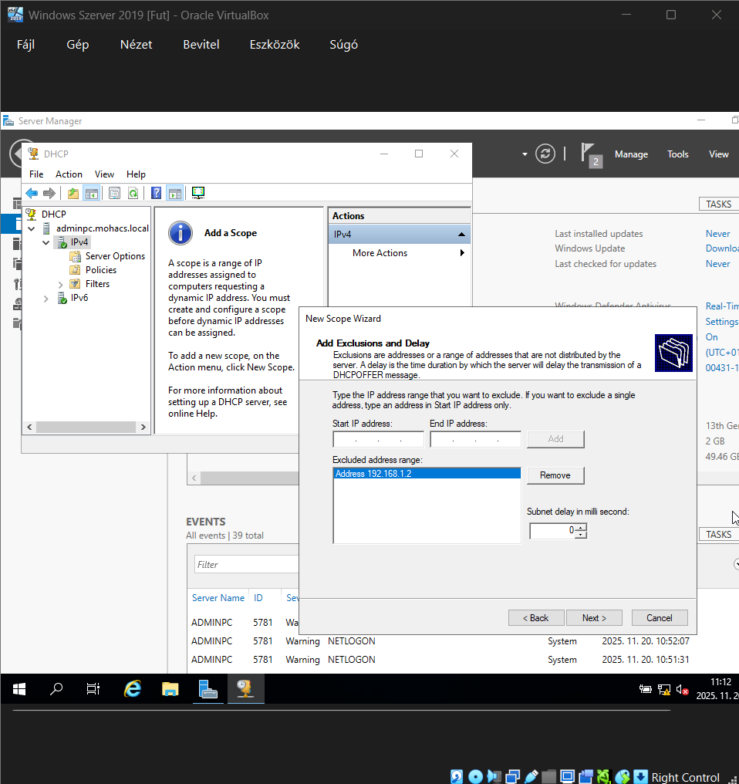Itt hozzáadtam a kezdő címet és az utolsó címet is ugyanarra (192.168.1.2-re)

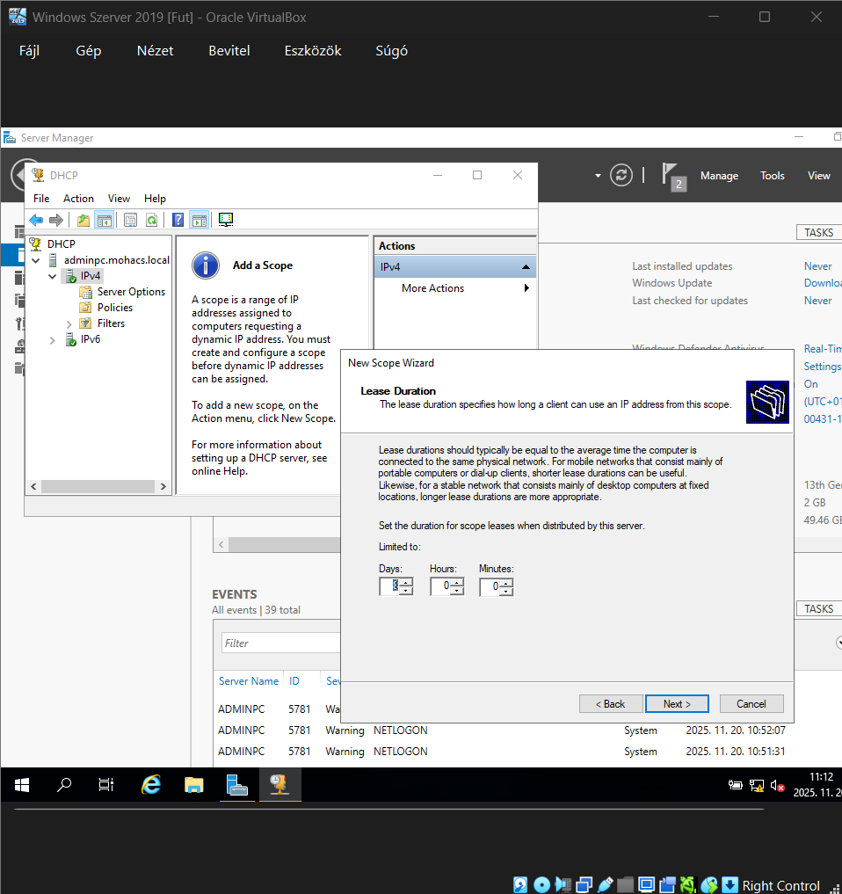Itt rányomtam a Next-re

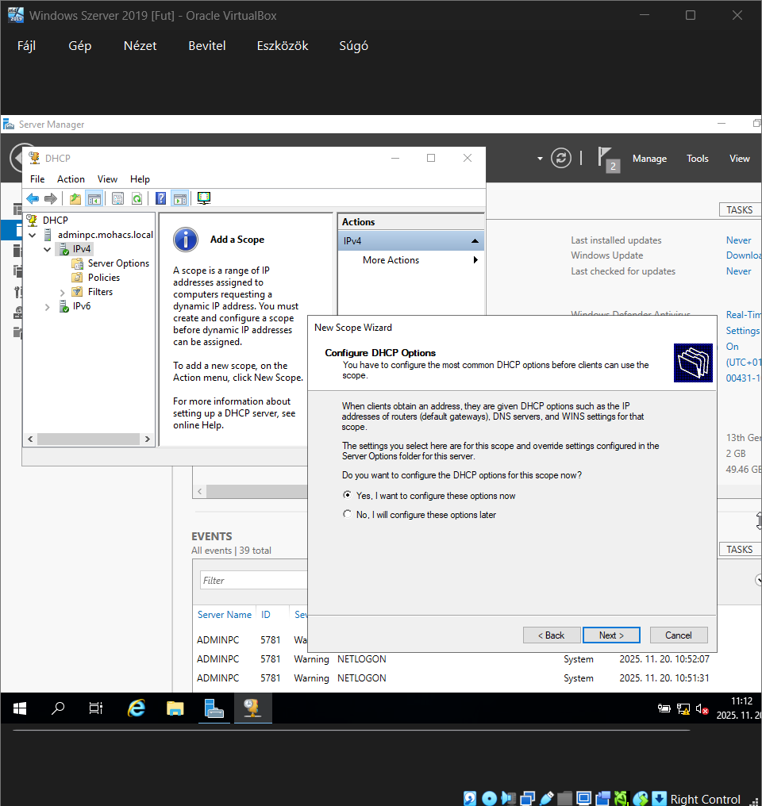Itt automatikusan a Yes volt kiválasztva majd a Next-re rányomtam

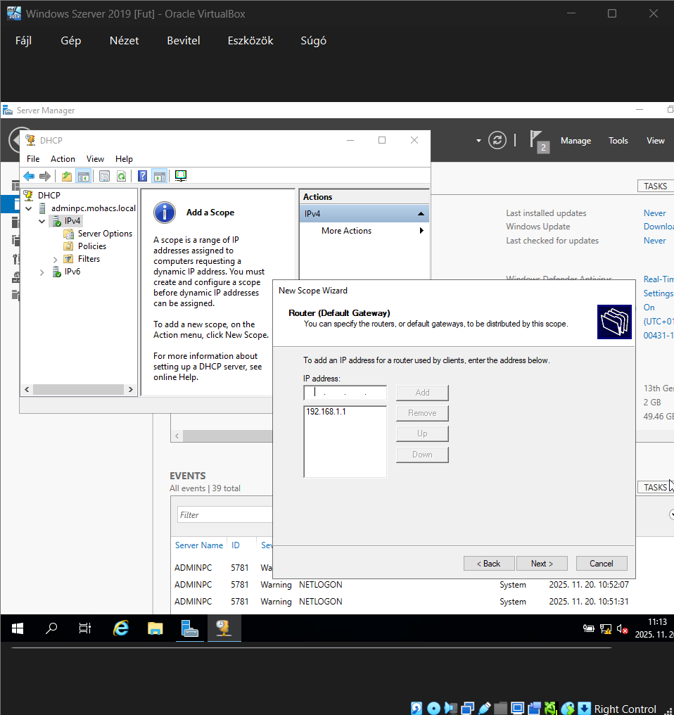Itt megadtam az átjárót ami 192.168.1.1 majd rányomtam a Next-re

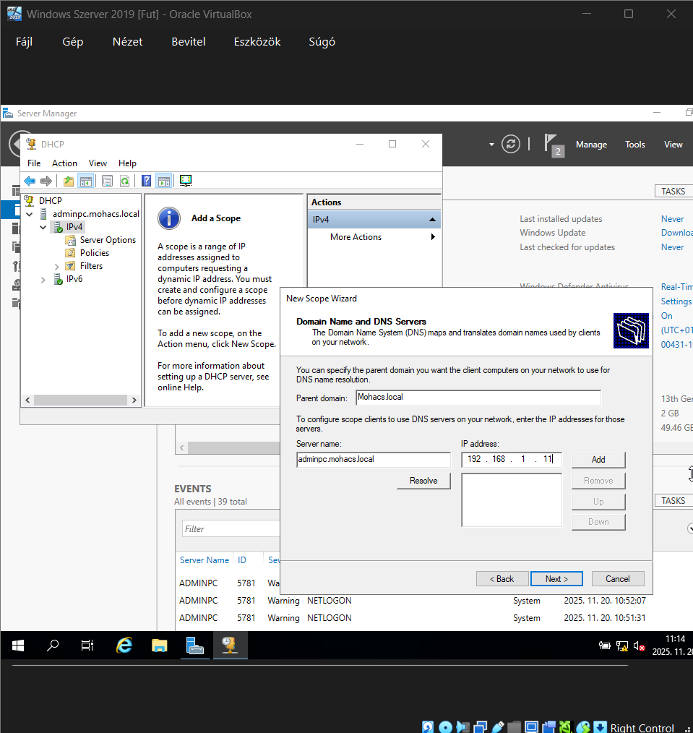Itt beírtam a szerver névhez hogy: adminpc.mohacs.local majd hozzáadtam az DNS címet ami a 192.168.1.11

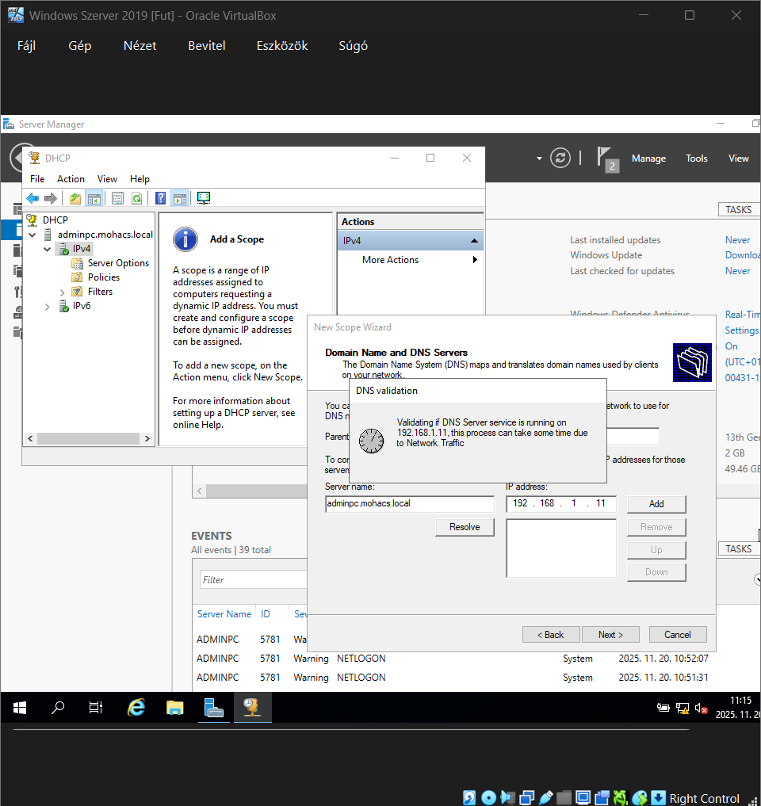Itt rányomtam az Add-ra majd várni kellett egy 10másodpercet majd rányomtam a Next-re

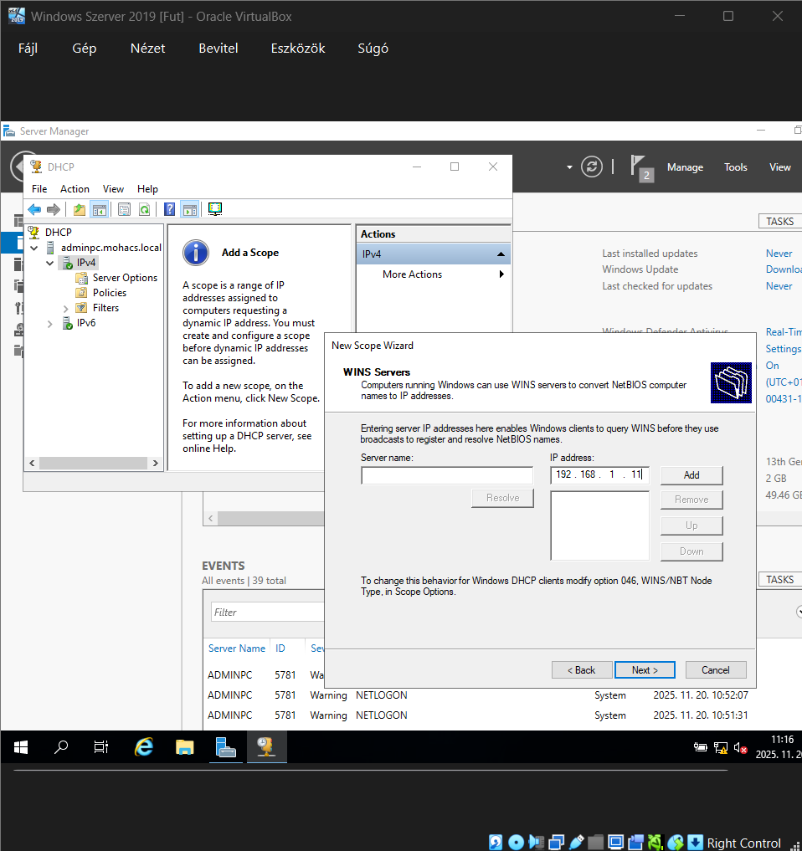Itt beírtam a címet majd rányomtam az Add-ra majd a Next-re

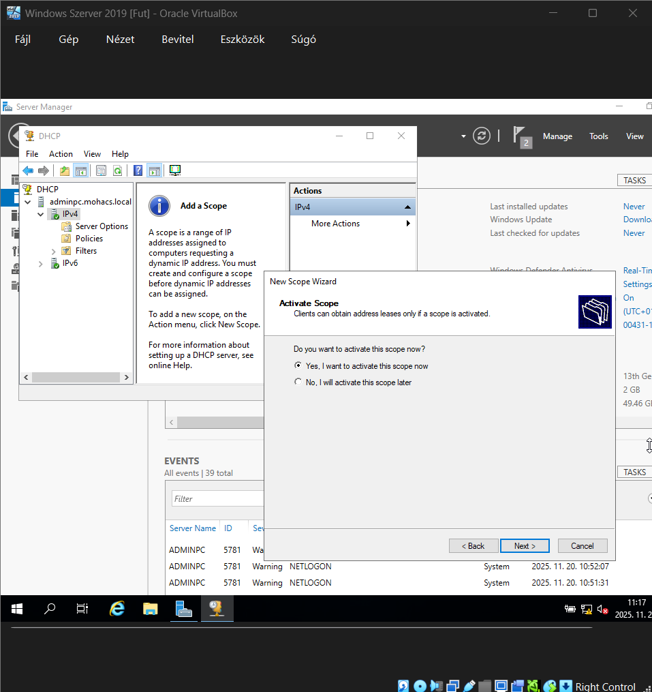Itt is automatikusan a Yes volt kiválasztva majd rányomtam a Next-re

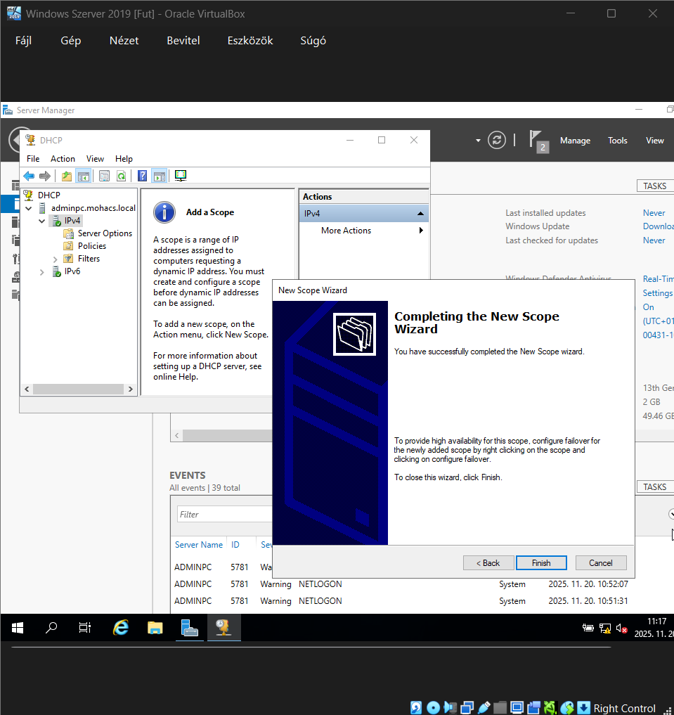Itt rányomtam a Finish-re

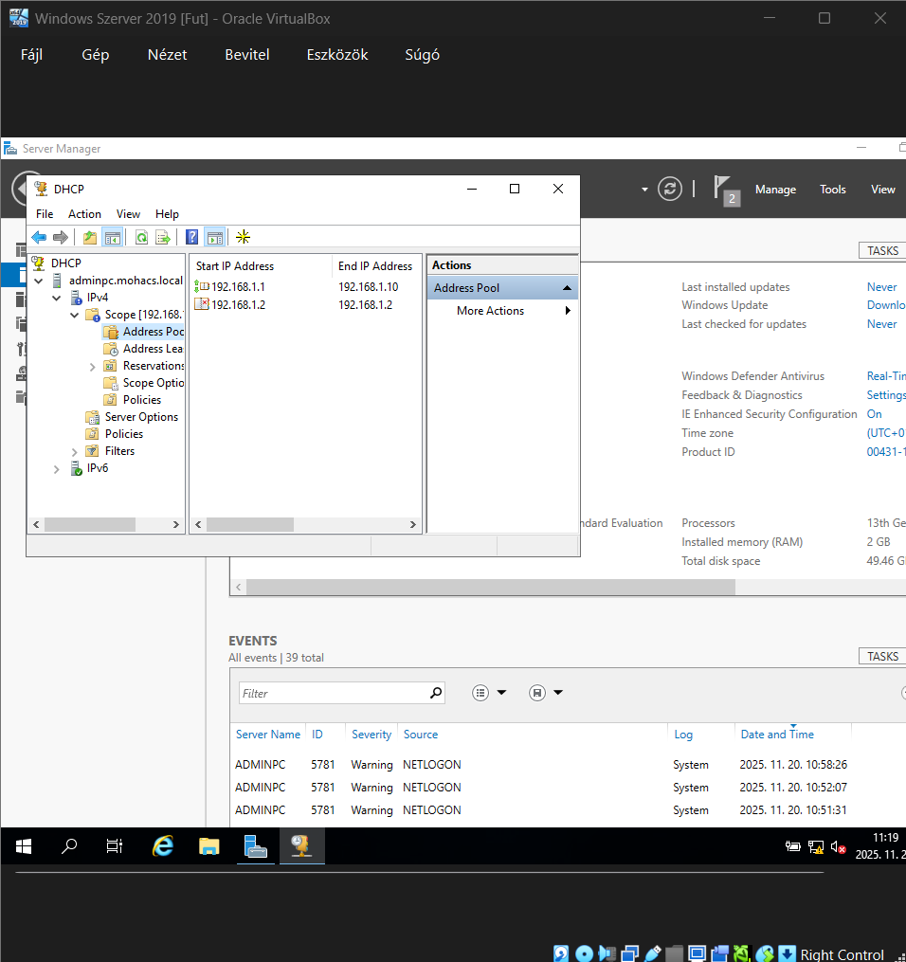Itt lenyitottam a Scope file-t majd rányomtam az Address Pool-ra és sikeresen hozzá lettek adva

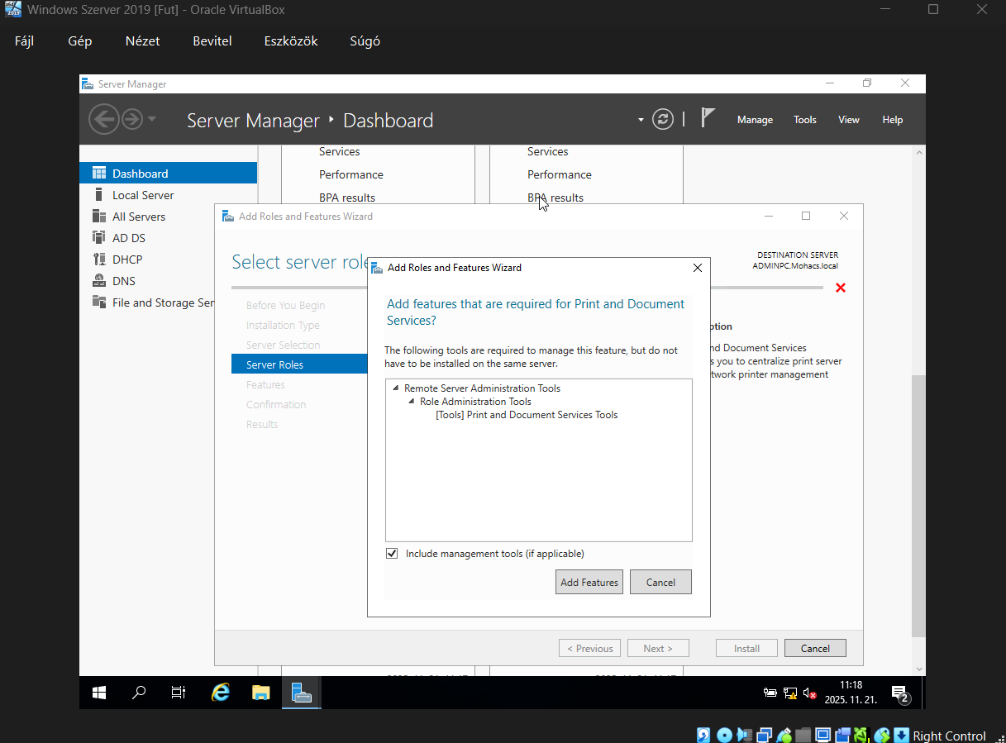Itt hozzáadtam a Print and Document-et

* 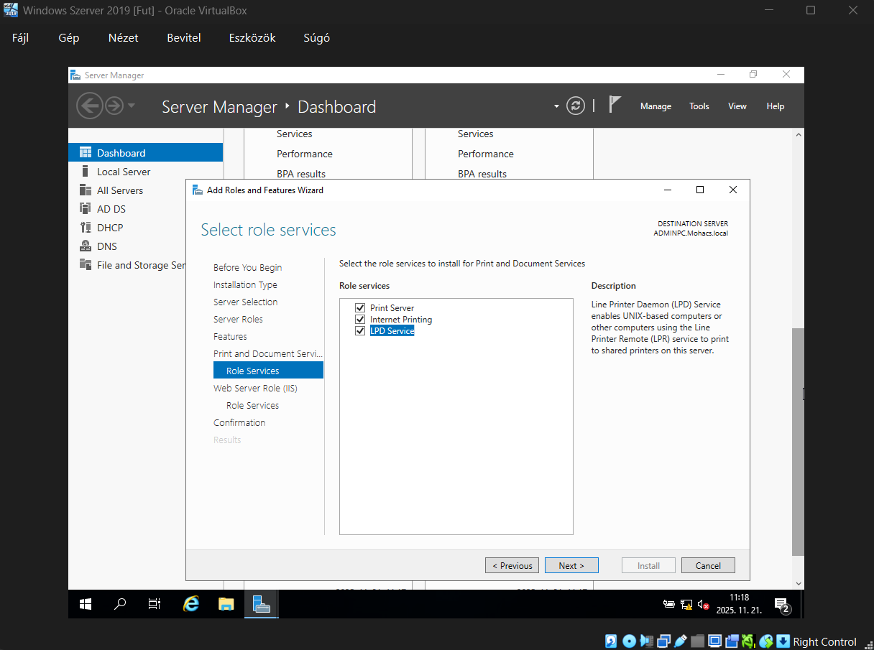Itt kipipáltam mind a hármat majd rányomtam a Next-re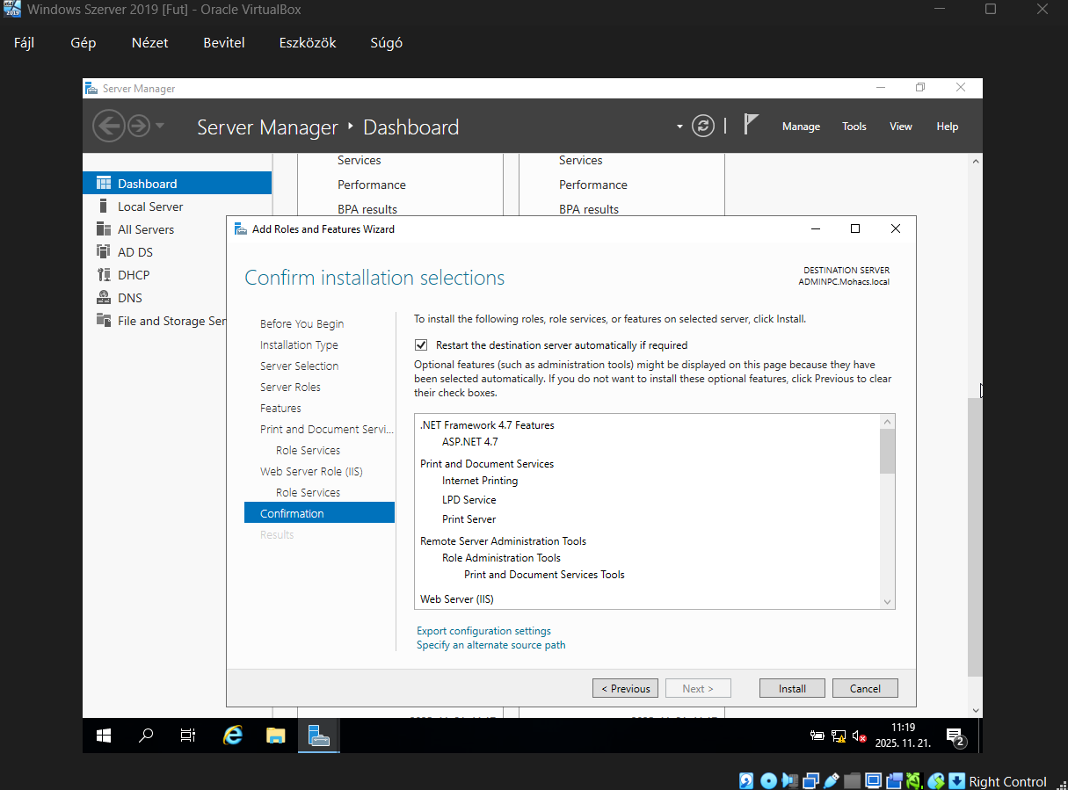Mielőtt rányomtam volna a telepítésre benyomtam a Restart-ot majd utána telepítettem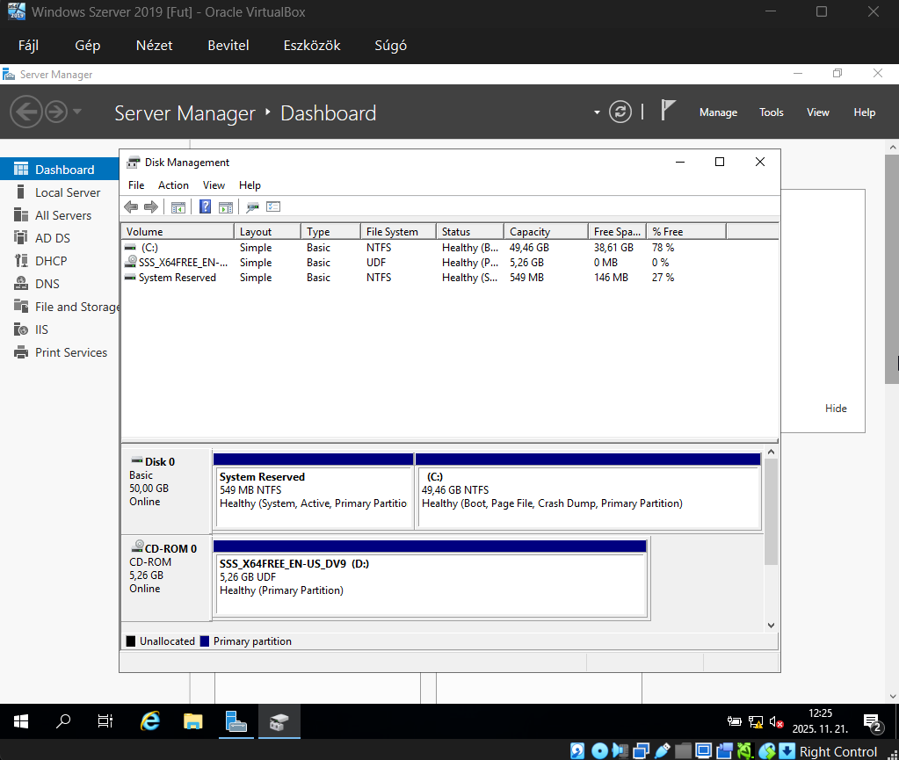Itt megnyomtam a Windows + R gombot majd beírtam diskmgmt.msc

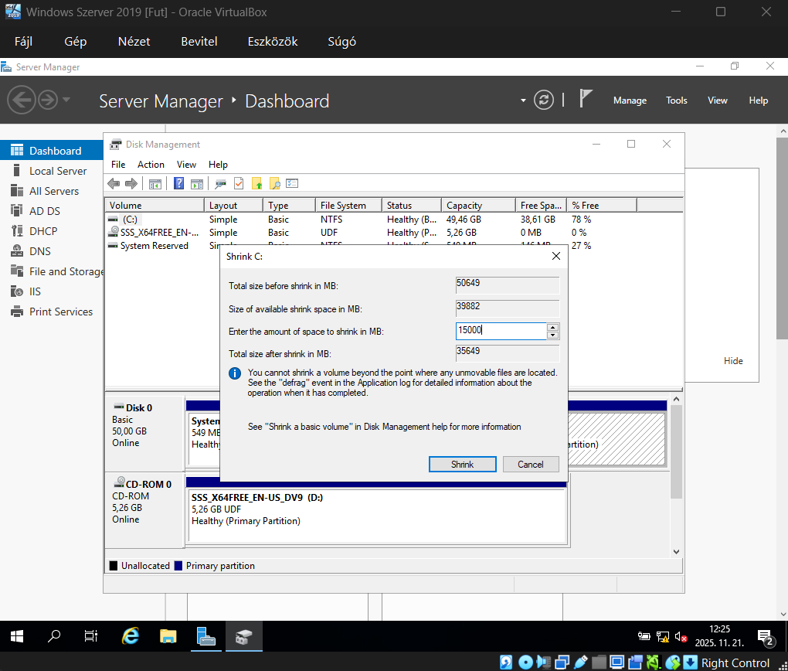Itt particionáltam majd megadtam hogy mennyi tárhelyet szeretnék megadni (ami 15000 MB) majd rányomtam a Shink-re

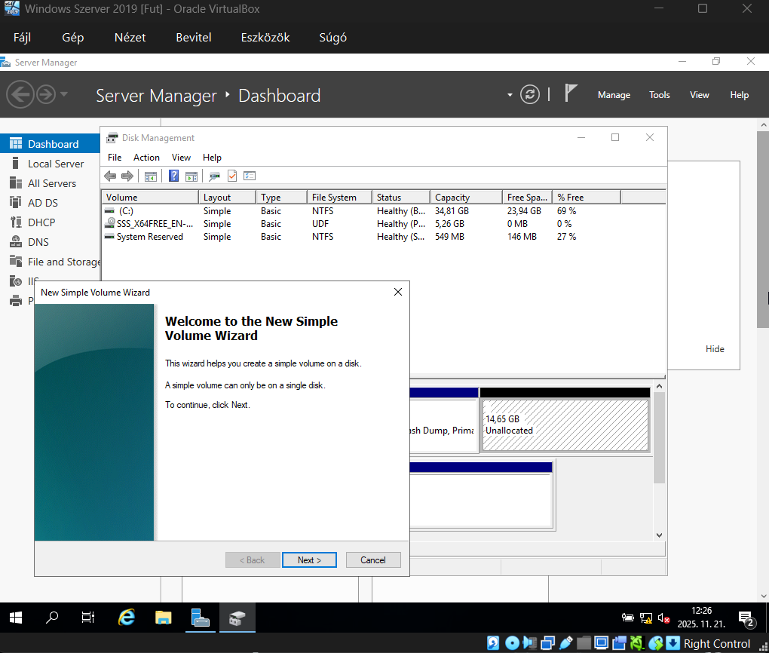Itt rányomtam a Next-re

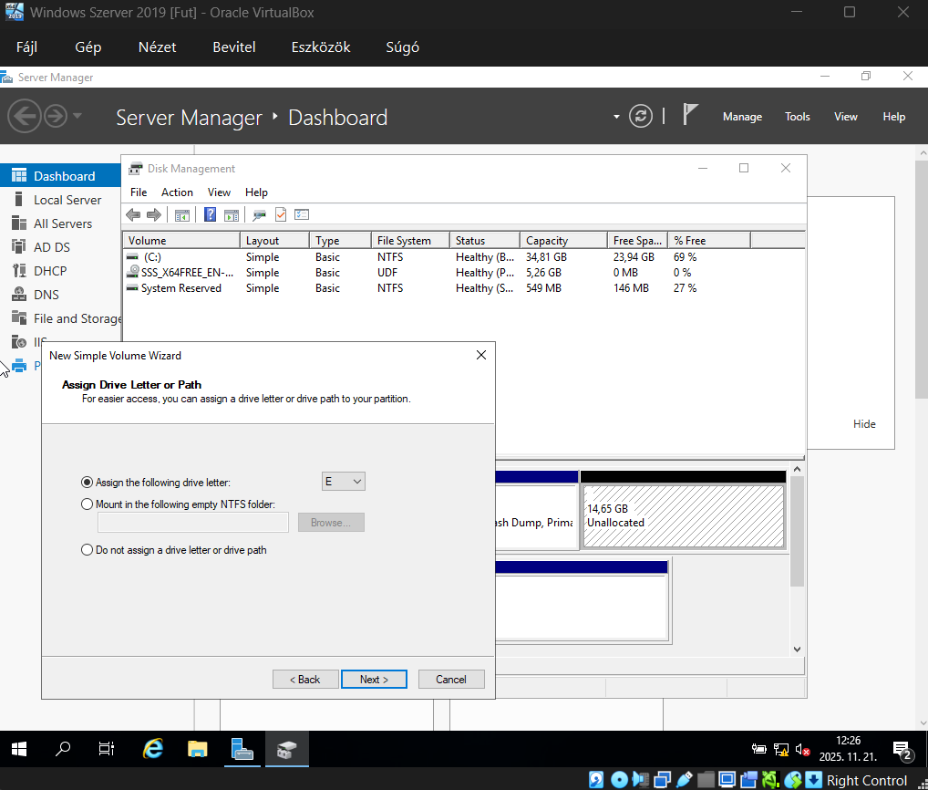Itt kiválasztottam hogy ”E” betűjelű legyen a meghajtó majd rányomtam a Next-re

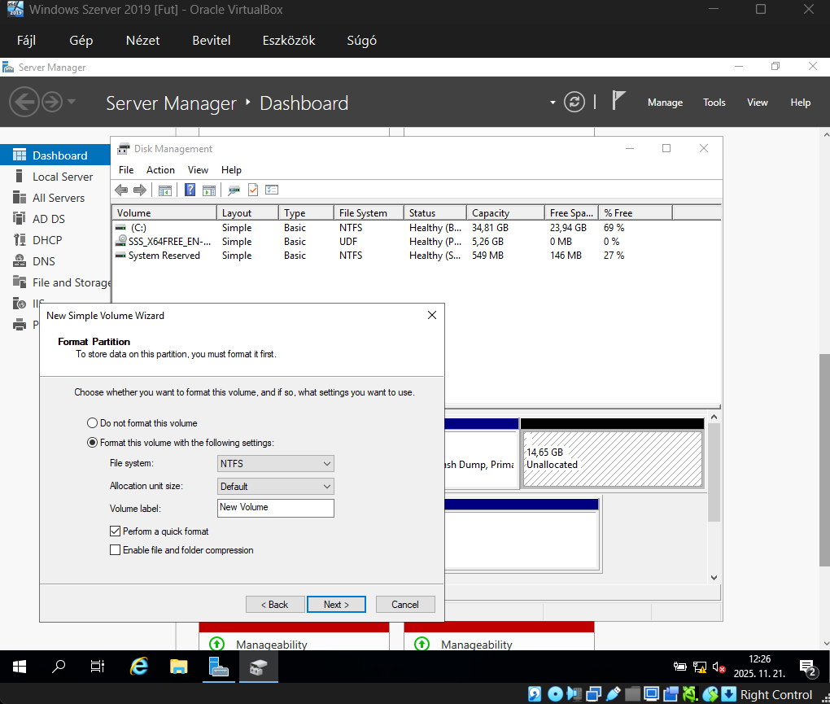Itt a File System NTFS-nek lett megadva majd a Volume label-nál a New Volume-t írtam be majd kipipáltam a Perform a quick format-ot és rányomtam a Next-re

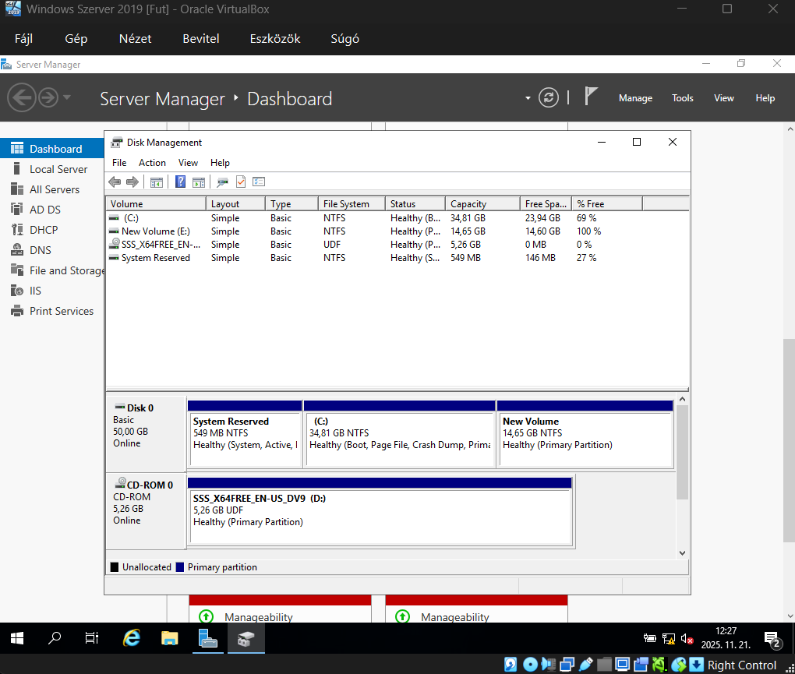Itt pedig sikeresen hozzálett adva egy új partíció

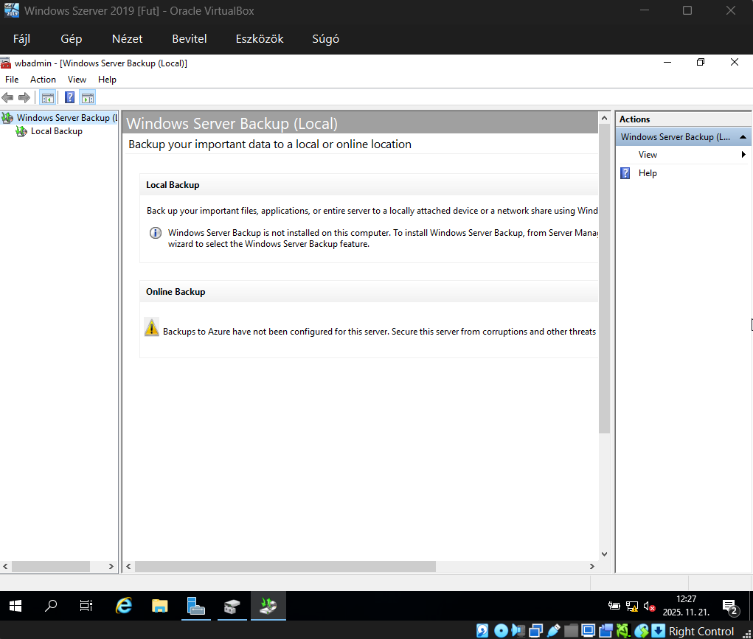Itt megcsináltam a Local Backup-ot

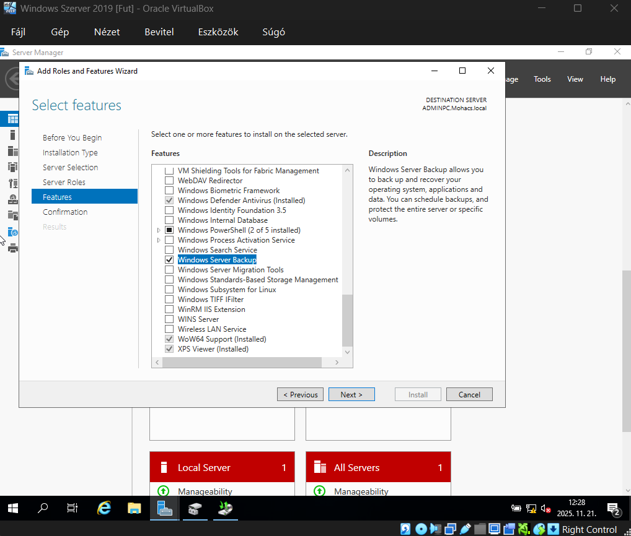Itt hozzáadtam a Windows Server Backup-ot majd rányomtam a Next-re

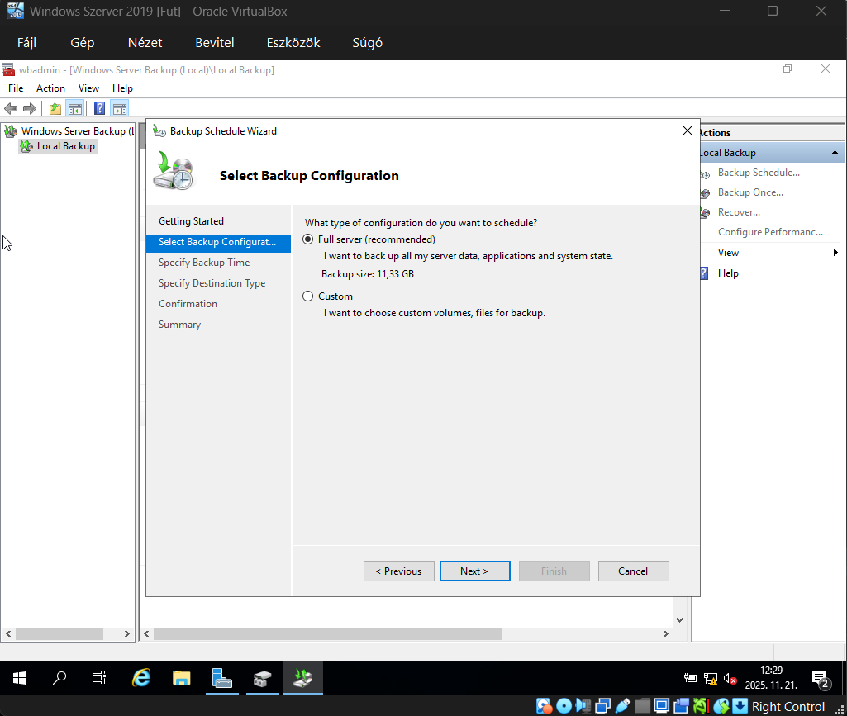Itt pedig kiválasztottam a Full server-t majd rányomtam a Next-re

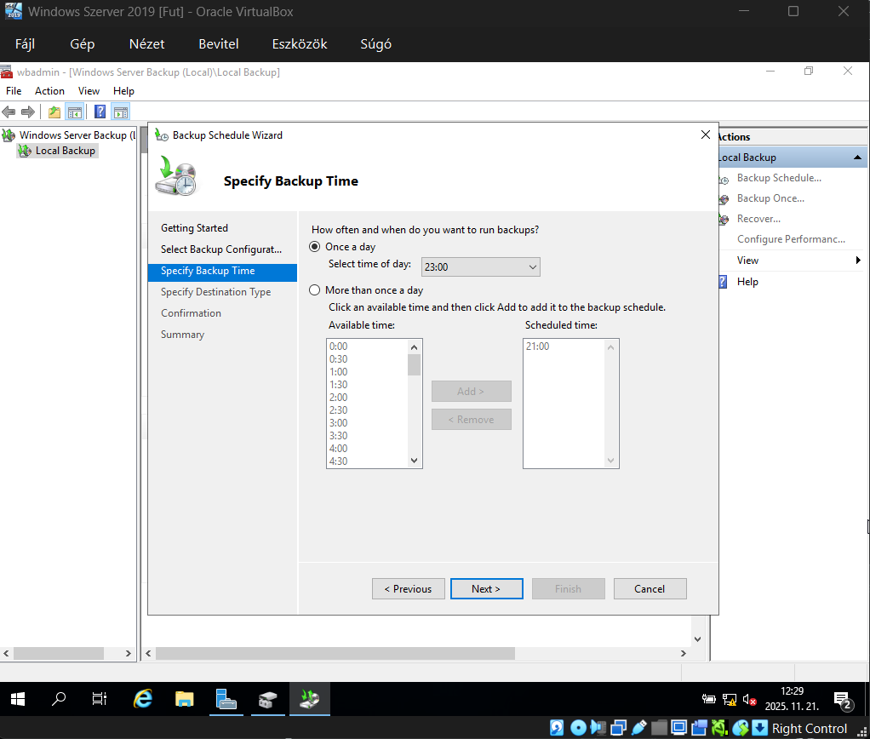Itt átírtam 9 óra helyett 11-re majd rányomtam a Next-re

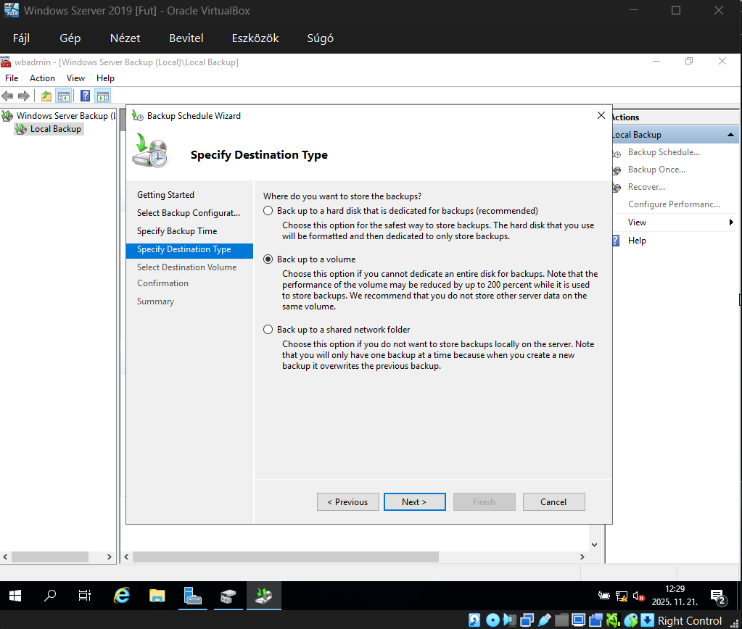Itt kiválasztottam a Back up to a volume-t majd rányomtam a Next-re

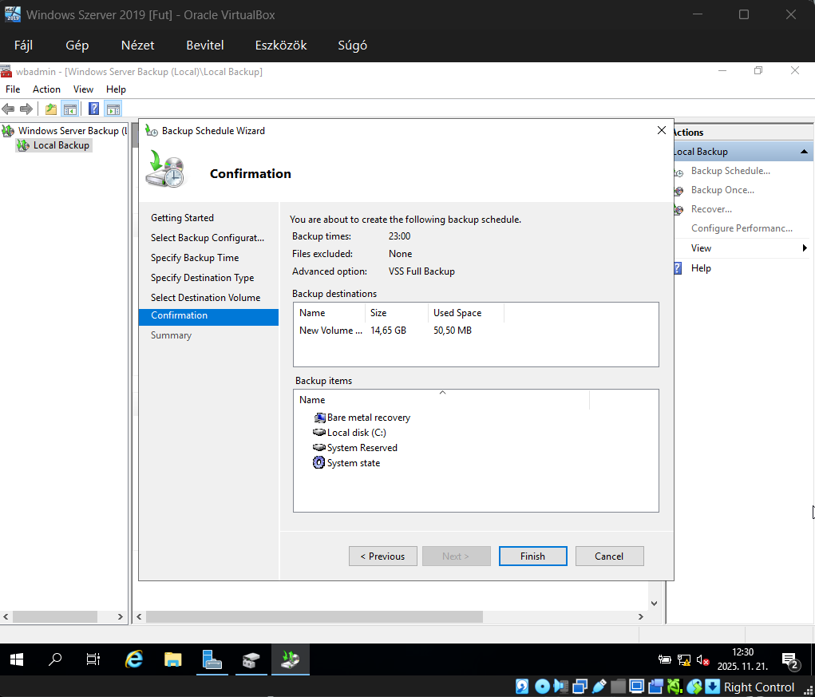Itt rányomtam a Finish-re

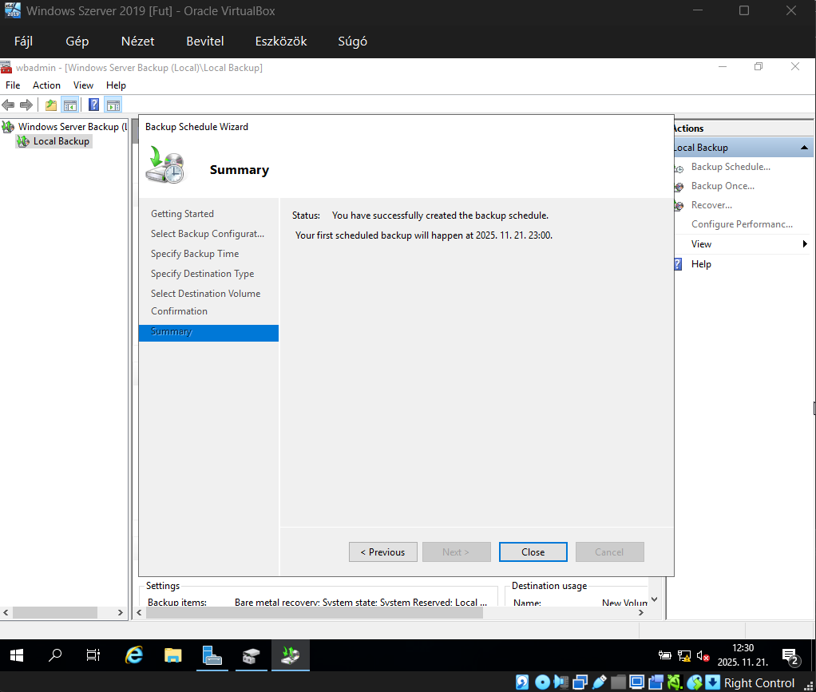Itt pedig rányomtam a Close-ra

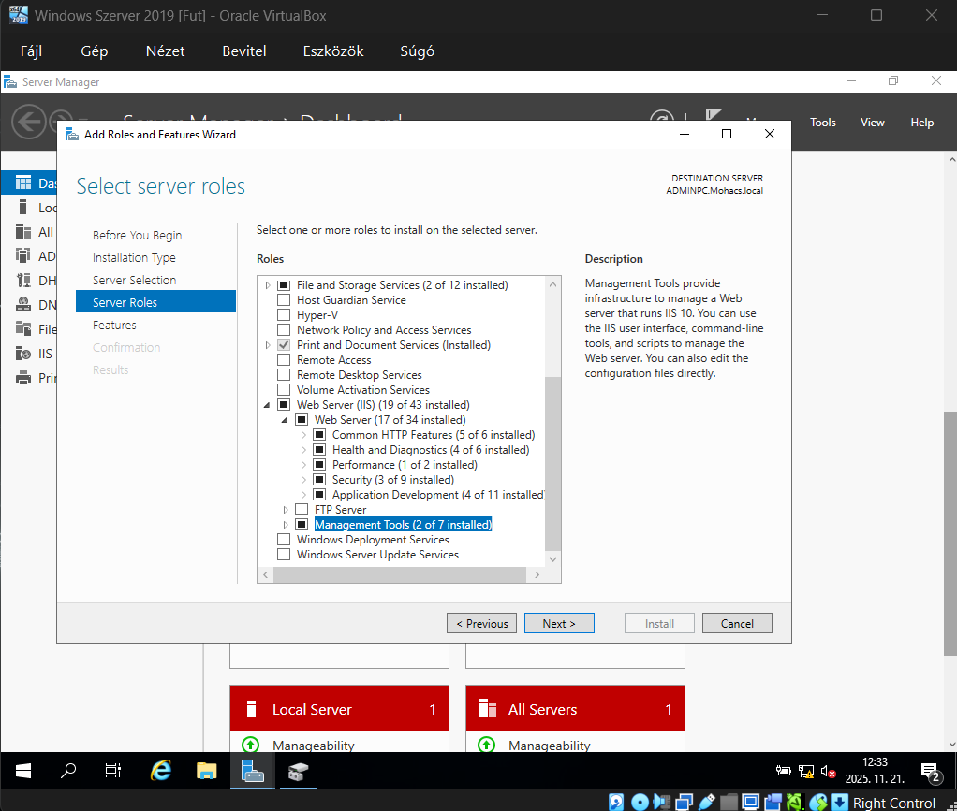Itt kiválasztottam minden olyat amire szükség van

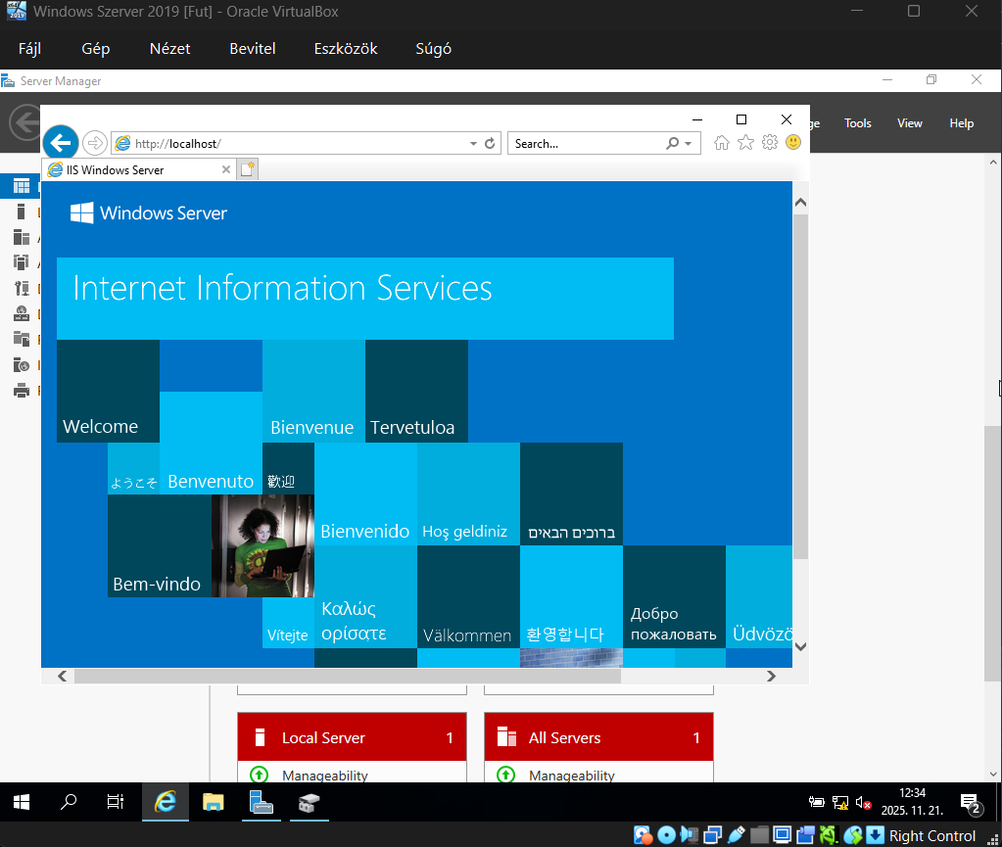Itt megnyitottam az Edge böngészőt majd beírtam a keresőbe hogy localhost majd ezt az oldalt dobta ki

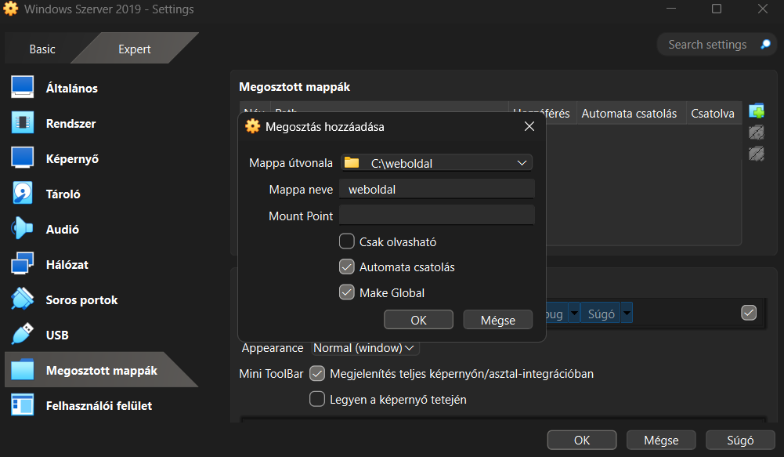Itt leállítottam a Szerver-t majd bementem a Szerver konfigurálásba majd bementem a Megosztott mappákba majd amit létrehoztam weboldal file-t a laptopon a ”C” meghajtójában azt hozzáadtam a Szerverhez és bepipáltam az Automata csatolást meg a Make Globalt majd rányomtam az OK-ra

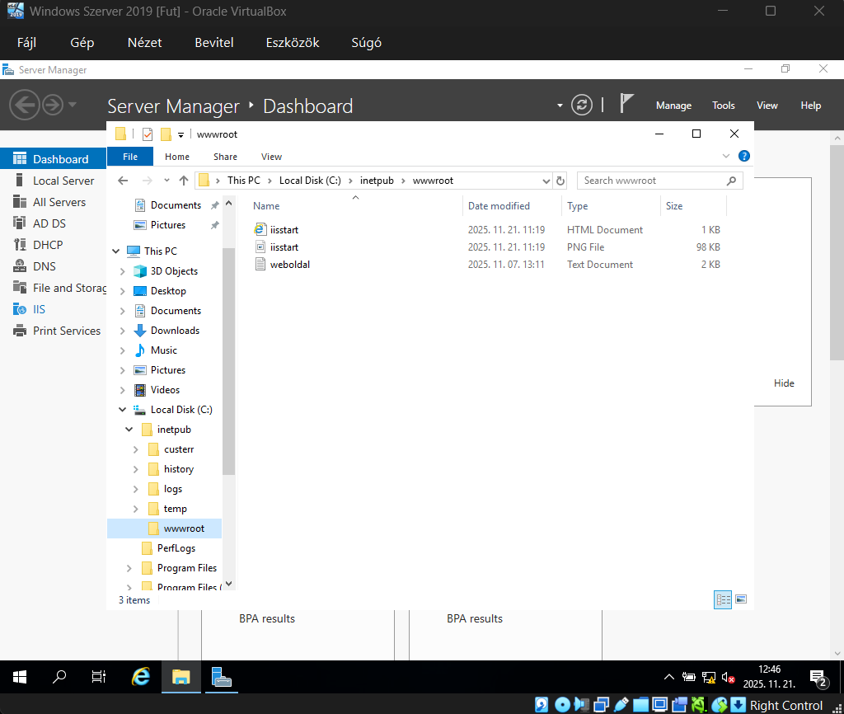Itt a Szerverben megjelent a text Document

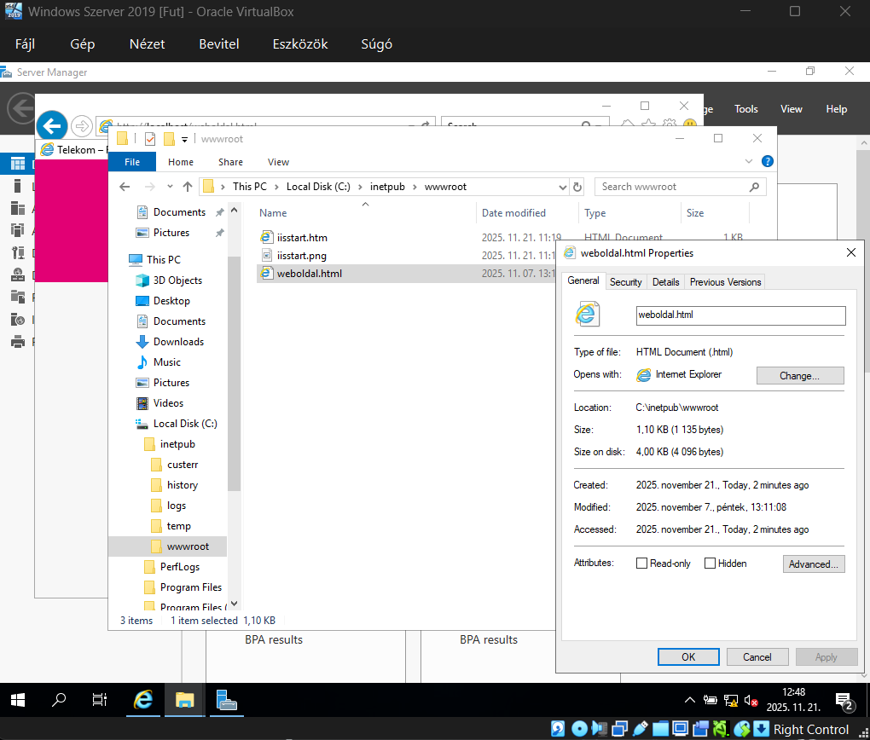Itt átállítottam HTML-re a text Documentumot majd rányomtam az OK-ra

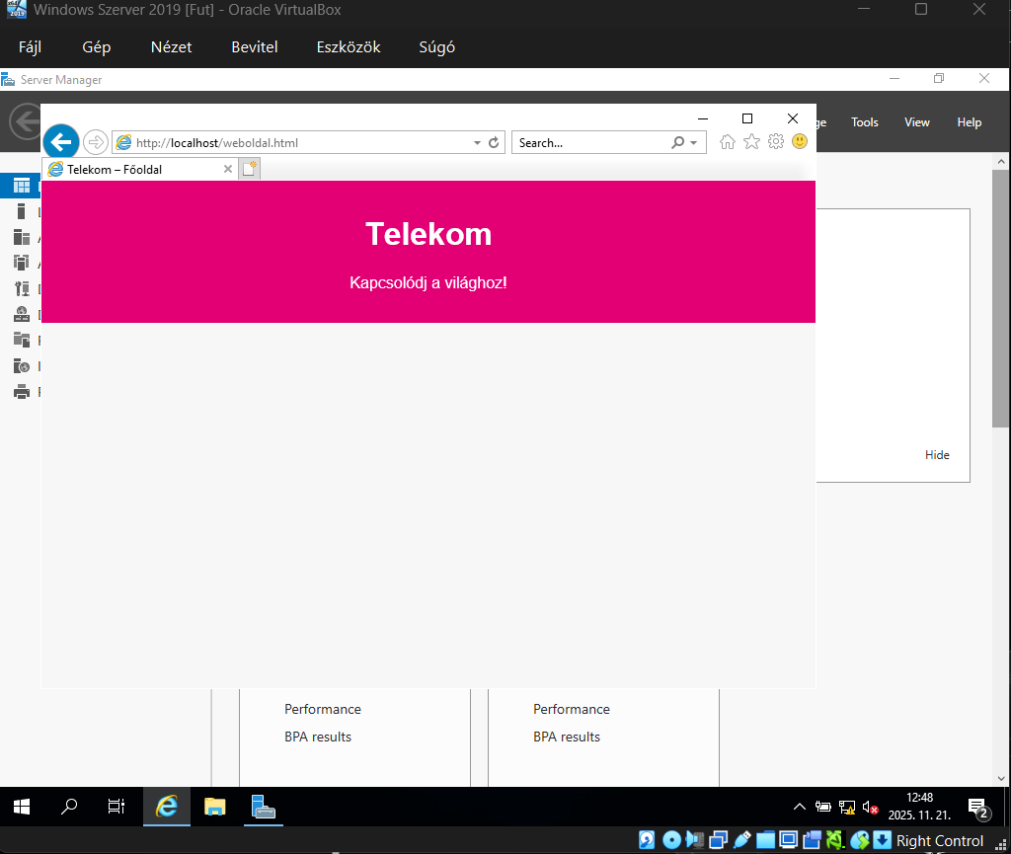Itt újra beírtam az Edge böngészőbe hogy localhost és sikeresen megjelent az oldal a HTML kódolások miatt

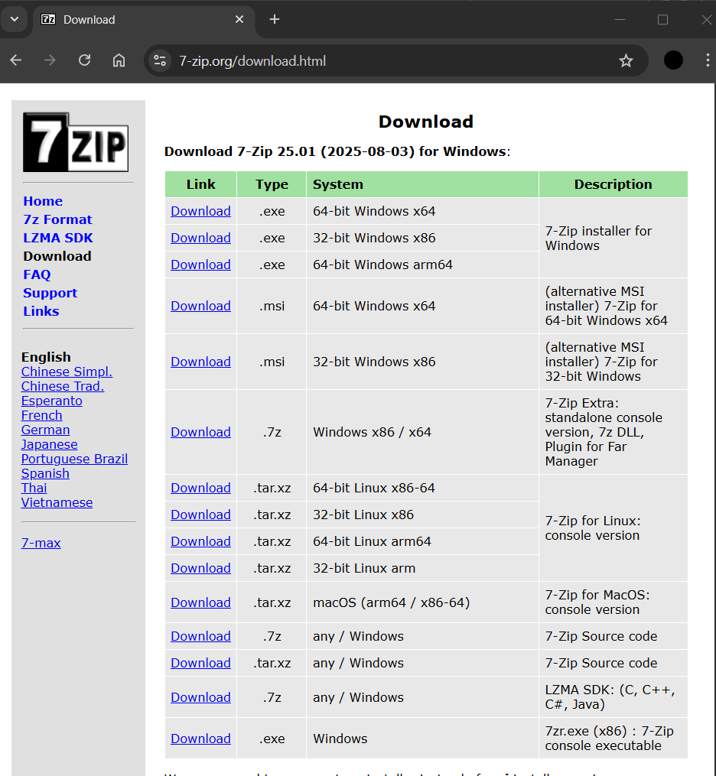Itt letöltöttem az 64-bit windows msi-t

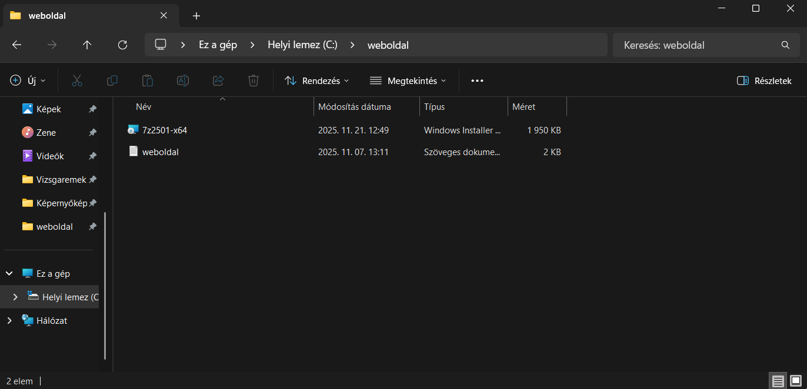Itt a weboldal file-ba hozzáadtam az msi file-t

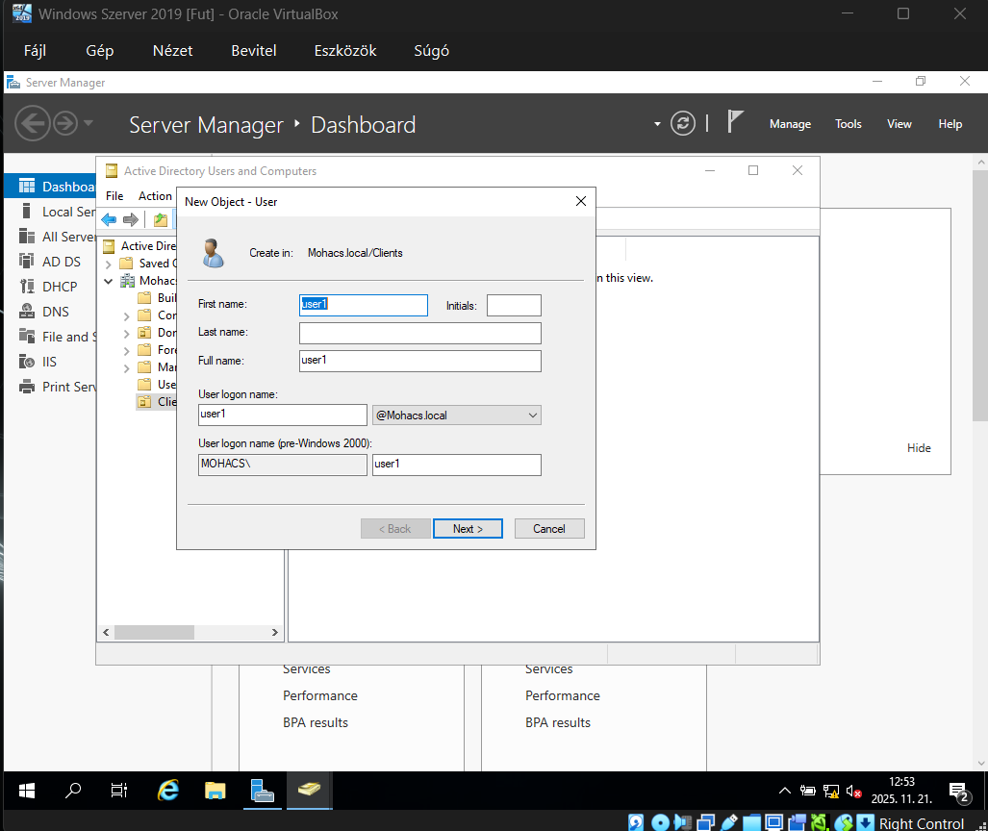Itt hozzáadtam egy user1-et majd rányomtam a Next-re

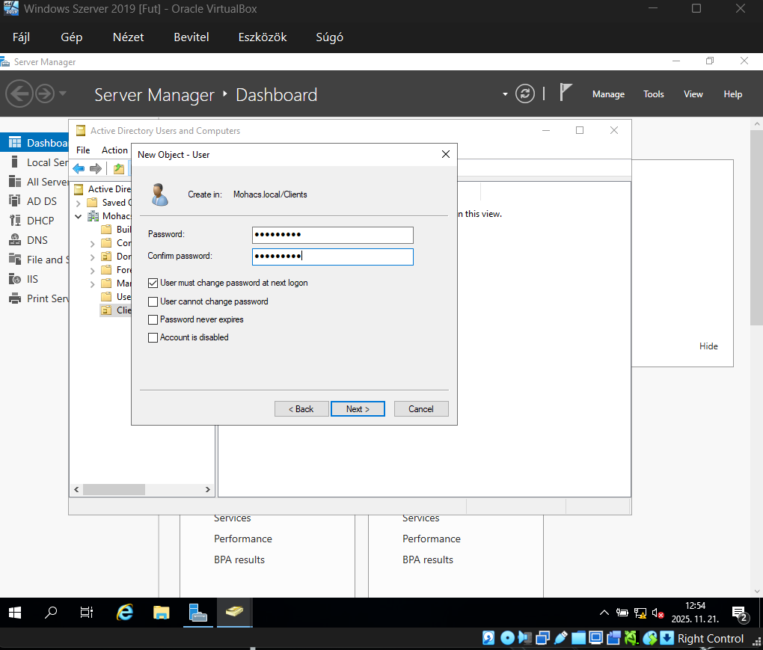Itt megkellett adni egy jelszót majd bepipáltam hogy ha bejelentkezek a user1-el akkor új jelszót kelljen írni majd rányomtam a Next-re

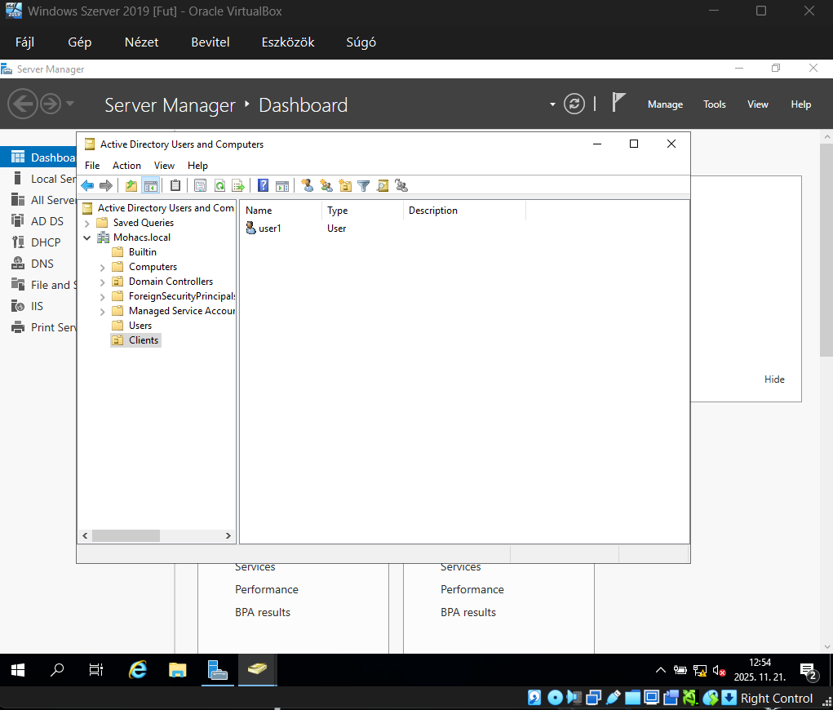Itt megjelent a user1 amit létrehoztam

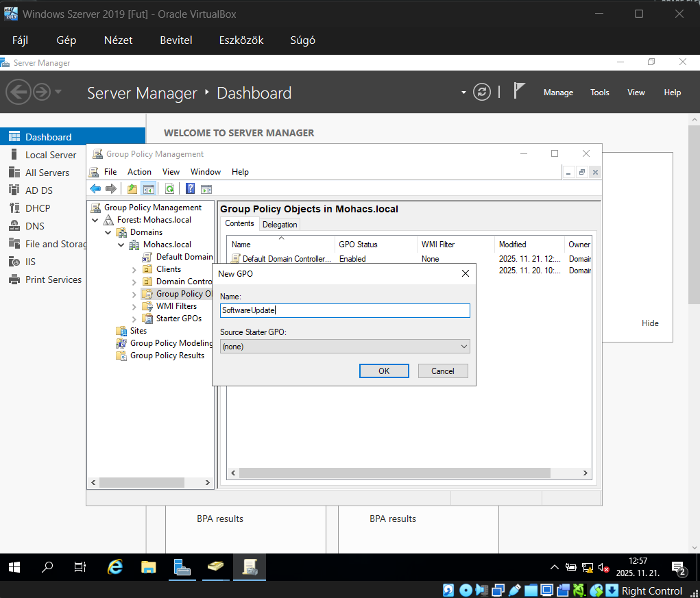Itt létrehoztam egy GPO-t amit elneveztem Software Update-nak

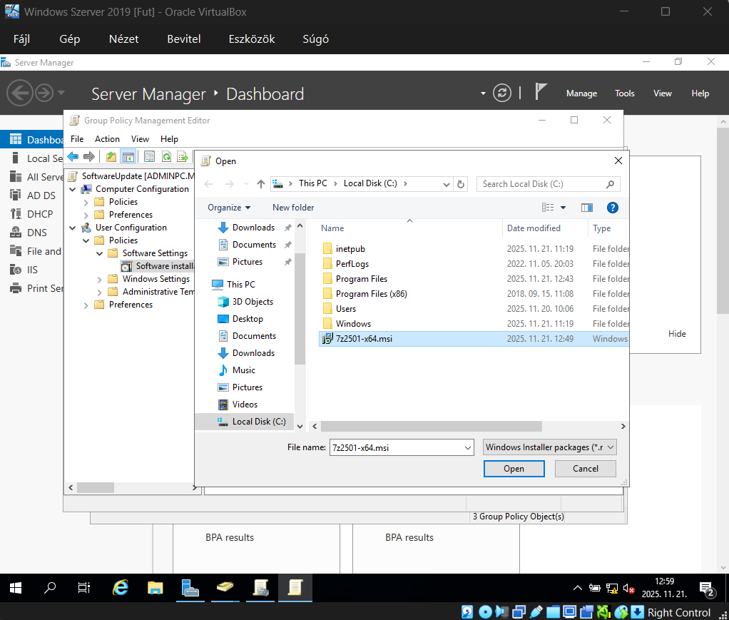Itt hozzáadtam a letöltött msi file-t a szerverben lévő ’’C’’ meghajtójában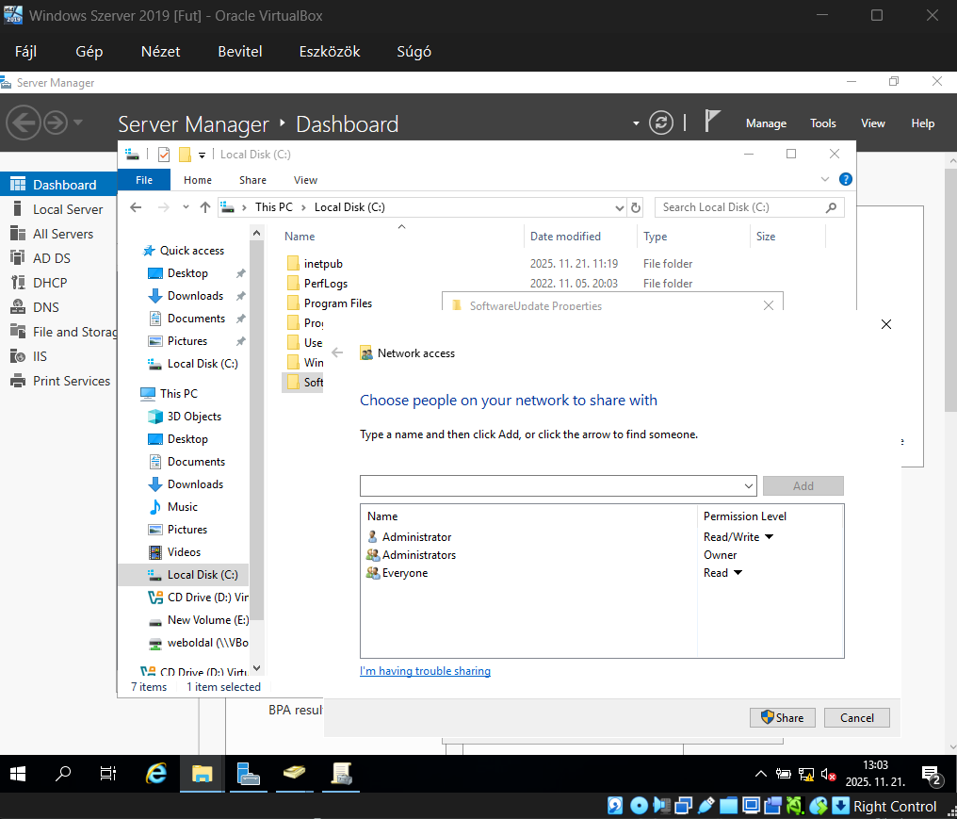Itt bementem a Local Disk-be (ami a ’’C’’ meghajtó a szervernek) majd belementem a Software Update file mappába amit létrehoztam amibe belementem a Tulajdonságokba majd a Security Advanced-be majd a Everyone-t átállítottam Read-re

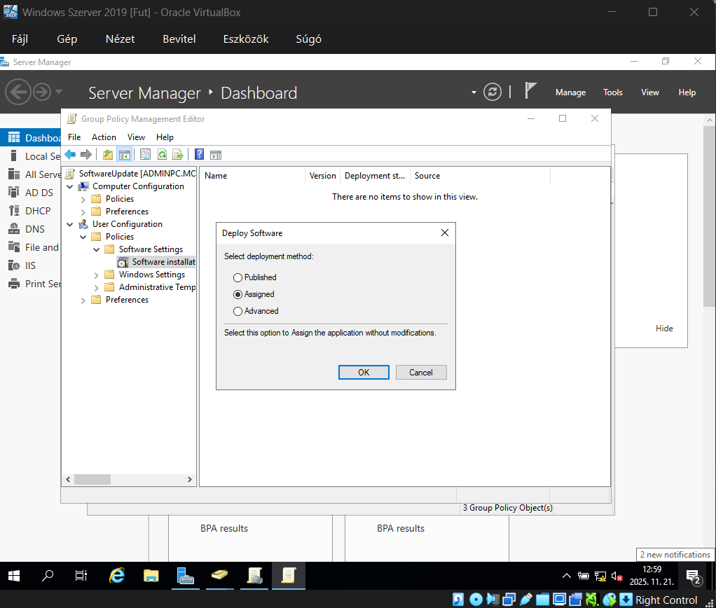Itt lenyitottam a user config-ot majd rányomtam a Software Install-ba majd az Assigned-t választottam ki majd rányomtam az OK-ra

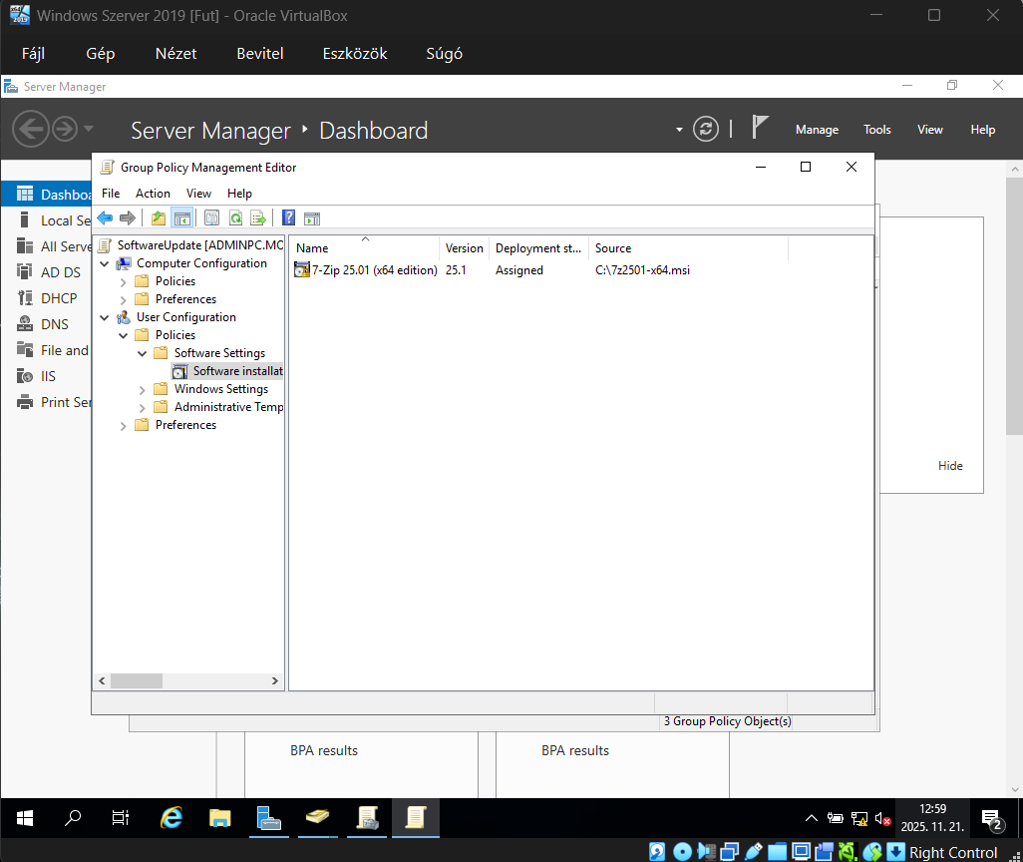Itt megjelent a letöltött file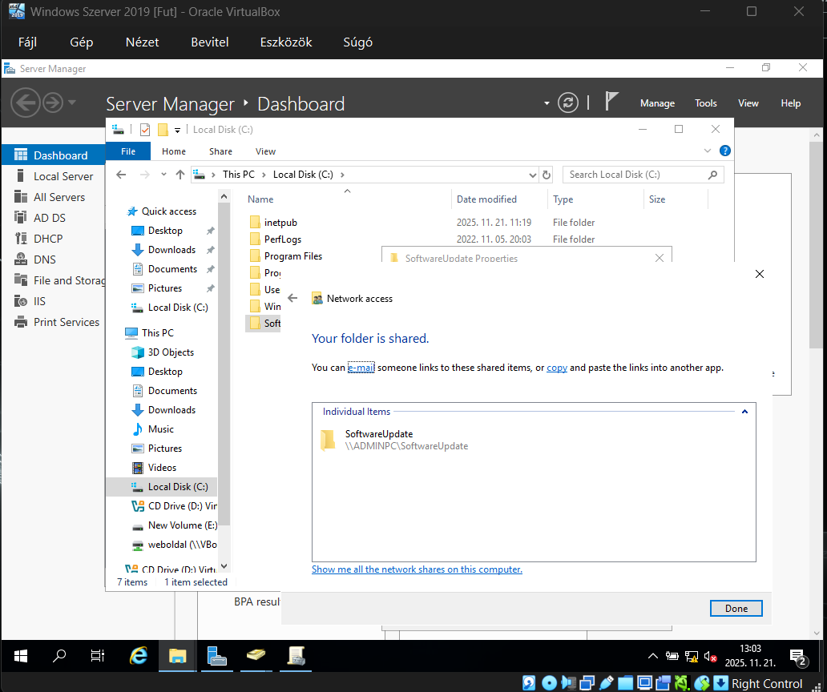Itt a létrehozott mappát beállítottam hogy más user is hozzáférjenek a tartalomhoz

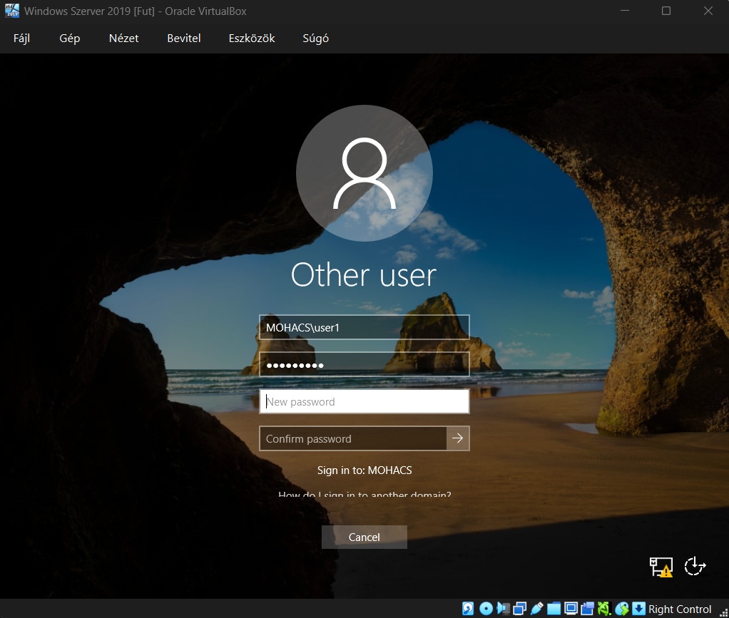Itt rányomtam a windows logóra a bal alsó sarokba majd átjelentkeztem a létrehozott user1 fiókba ahol beírtam a helyes jelszót majd új jelszót kellett beírni ahogy az be is lett állítva

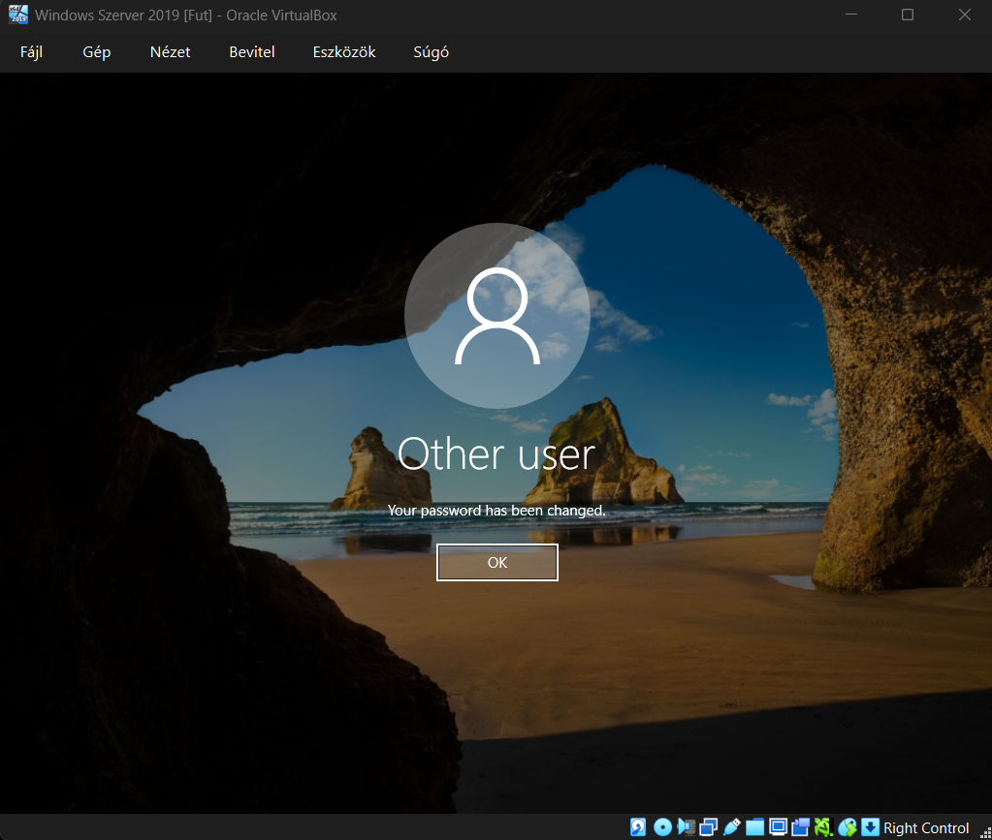Itt beírtam az új jelszót a user1-nek és sikeresen bejelentkeztem

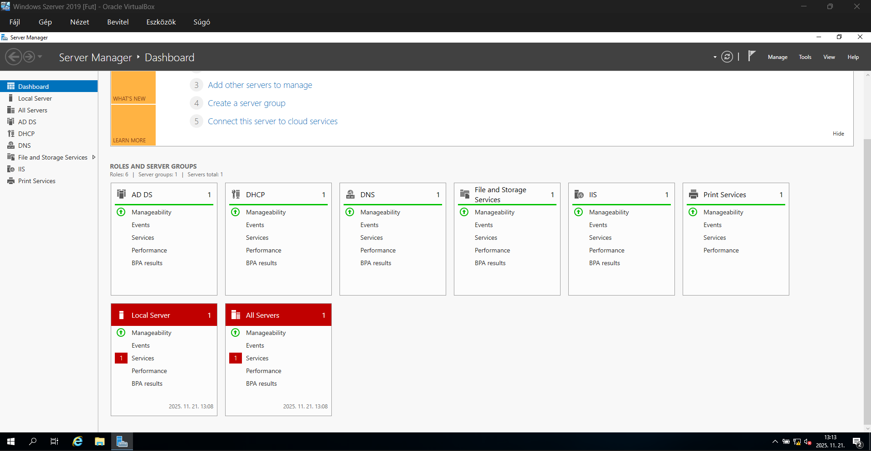Ez pedig az összegzés

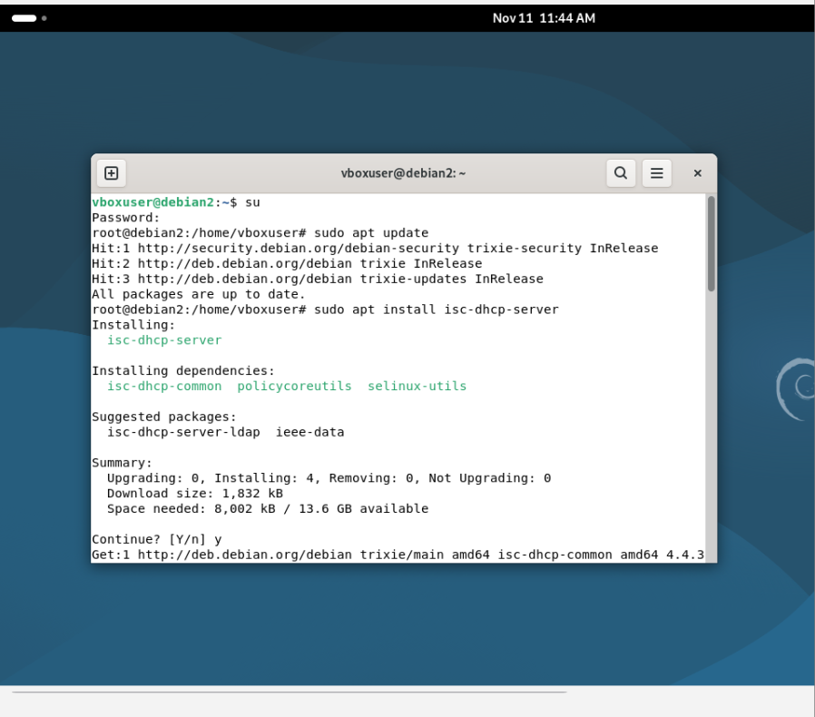

Itt első sorban beírtam a parancssorba hogy ”su” hogy ”root” jogosultságot kapjon a felhasználó majd az ”isc-dhcp-server” települ a ”sudo apt install isc-dhcp-server paranccsal”

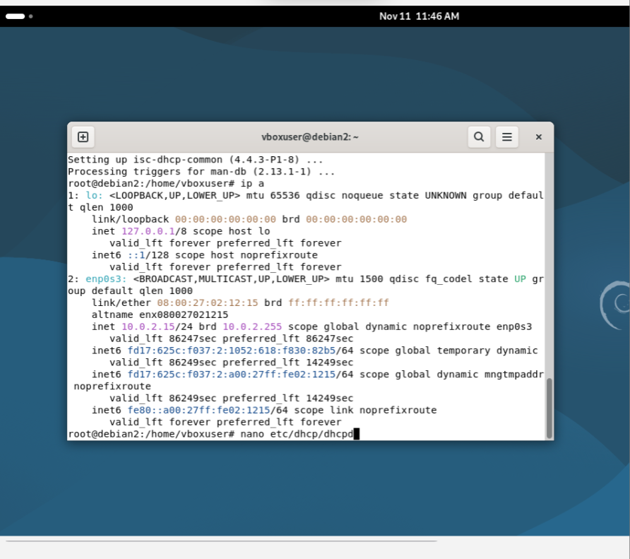

Itt a telepítés után interface-ek állapotát kell megnézni az ”ip a” paranccsal az enp0s3 nevű interface utóbbi 10.0.2.14/24 dinamikus IP címmel rendelkezik majd a nano etc/dhcp/dhcpd paranccsal megkezdi a szerkesztést

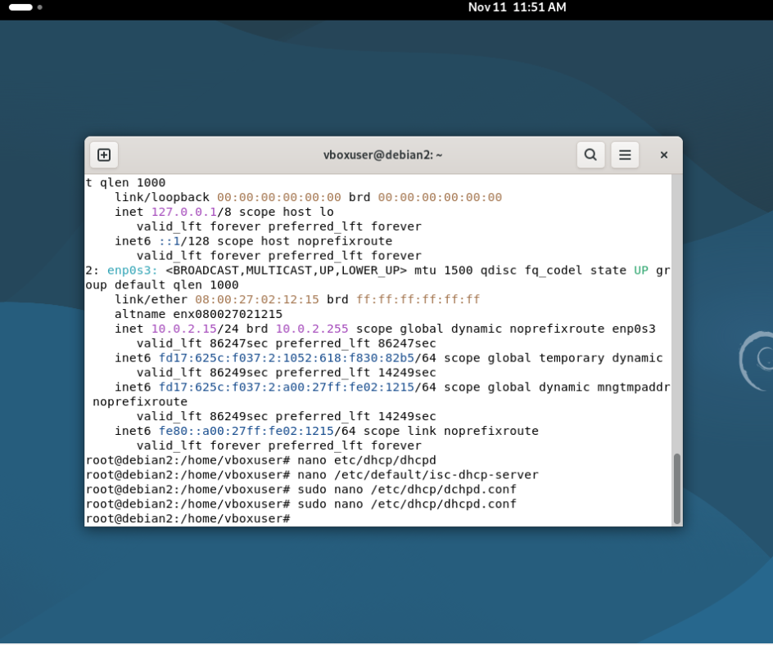

Itt a nano /etc/dhcp/dhcpd.conf ami fő konfigurációs fájl

sudo nano /etc/default/isc-dhcp-server ami alapértelmezett beállítás

sudo nano /etc/dhcp/dhcpd.conf ami ismét a fő konfigurációs fájl

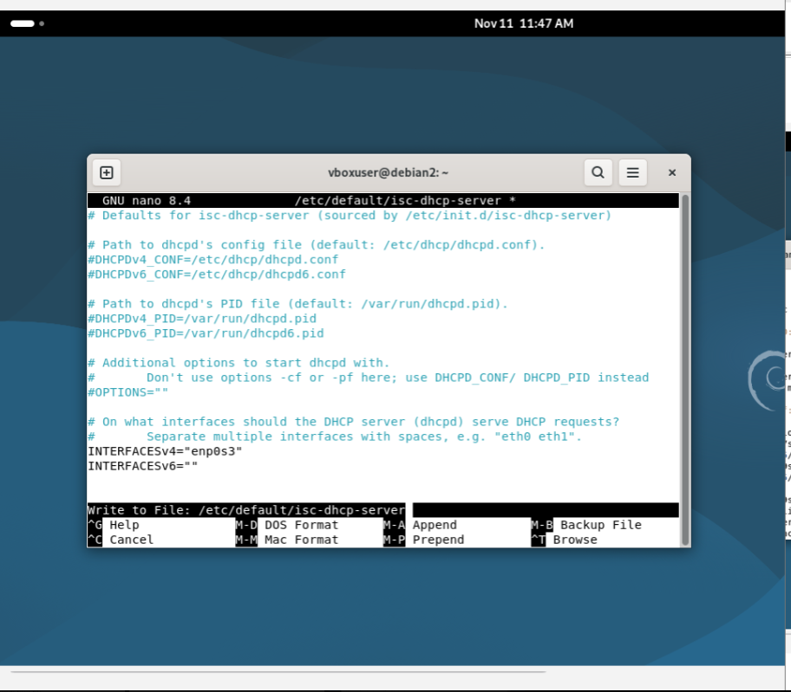

Itt az INTERFACESv4-hez lett beírva az enp0s3 port amin keresztűl

